Министерство образования Республики Беларусь

Учреждение образования

Белорусский государственный университет информатики и радиоэлектроники

Факультет информационных технологий и управления

Кафедра интеллектуальных информационных технологий

Электронный учебно-методический комплекс

по дисциплине

ДИСКРЕТНАЯ МАТЕМАТИКА

Для студентов специальности

1-40 03 01Искусственный интеллект

Минск 2010

# Общие сведения

## Сведения об ЭУМК

Электронный учебно-методический комплекс по дисциплине «Дискретная математика» предназначен для студентов специальности

1-40 03 01 «Искусственный интеллект», а также может быть использован преподавателями и аспирантами.

Электронный учебно-методический комплекс составлен на основе рабочей учебной программы по курсу «Дискретная математика», утверждённой деканом факультета непрерывного и дистанционного обучения <дата утверждения>, регистрационный № УД 11‑XX‑YY/р и рабочего учебного плана специальности 1-40 03 01 «Искусственный интеллект».

**Составители:**

**В.В. Голенков**, д.т.н., проф., зав. кафедрой ИИТ;

**Н.А. Гулякина**, к.ф.-м. н, доцент, проф. каф. ИИТ.

Рассмотрен и рекомендован к изданию на заседании кафедры «Интеллектуальных инфомационных технологий», протокол № __ от __.__.2010.

Одобрен и рекомендован к изданию Научно-методической комиссией факультета информационных технологий и управления Учреждения образования «Белорусский государственный университет информатики и радиоэлектроники», протокол № __ от __.__.2010.

## Методические рекомендации по изучению дисциплины

В соответствии с учебным планом студенты дистанционной формы обучения специальности «Искусственный интеллект» изучают курс «Дискретная математика».

Учебным планом по данному курсу предусмотрено изучение теоретических вопросов и выполнение практических задач по наиболее актуальным темам. Изучение курса заканчивается сдачей зачёта. К сдаче зачета студенты допускаются только при условии выполненных и защищенных индивидуальных практических работ.

Рекомендуется изучать курс «Дискретная математика» в соответствии с рабочей программой. Сначала необходимо ознакомиться с содержанием курса, затем изучить рекомендуемую литературу, обращая внимание на вопросы, выделенные в рабочей программе, после чего изучить теоретическое изложение курса по приведенным разделам, темам и вопросам, ответить на контрольные вопросы. На практических занятиях необходимо ознакомиться с примерами выполнения задач и выполнить самостоятельную работу в соответствии с заданием.

Так как теоретический материал излагается в строгой логической последовательности, рекомендуется изучать данную дисциплину, придерживаясь данной логики.

## Рабочая учебная программа

**Учреждение образования**

**«Белорусский государственный университет**

**информатики и радиоэлектроники»**

УТВЕРЖДАЮ

Декан факультета непрерывного и дистанционного обучения

______________ В. М. Бондарик

«____» ____________ 2010 г.

Регистрационный № УД-11-17-21/р.

**Дискретная математика**

Рабочая учебная программа

для специальности 1-40 03 01

Искусственный интеллект

Факультет **непрерывного и дистанционного обучения**

Кафедра **интеллектуальных информационных технологий**

Курс **второй**

Контрольные работы **2 работы**

Всего часов **116 часов**

Зачёт **2 курс**

Форма получения

высшего образования **дистанционная**

Минск 2010

Рабочая учебная программа составлена на основе Государственного образовательного стандарта ОСРБ 1-40 03 01-2007 и рабочего учебного плана специальности 1-40 03 01 «Искусственный интеллект», рег. №00.17/066 уч-до.

**Составитель:**

**В.В. Голенков,** заведующий кафедрой интеллектуальных информационных технологий Учреждения образования «Белорусский государственный университет информатики и радиоэлектроники», доктор технических наук, профессор

**Н.А.Гулякина,** профессор кафедры интеллектуальных информационных технологий Учреждения образования «Белорусский государственный университет информатики и радиоэлектроники», кандидат физико-математических наук, доцент

Рассмотрена и рекомендована к утверждению на заседании кафедры интеллектуальных информационных технологий, протокол № __ от __.__.2010.

Зав. кафедрой ИИТ ______________ В.В.Голенков

Одобрена и рекомендована к утверждению научно-методической комиссией факультета информационных технологий и управления, протокол № __ от __.__.2010.

Председатель ______________ Л.Ю.Шилин

СОГЛАСОВАНО

Начальник отдела

методического обеспечения

учебного процесса ______________ Ц. С. Шикова

**ПРОТОКОЛ СОГЛАСОВАНИЯ УЧЕБНОЙ ПРОГРАММЫ**

**ПО ИЗУЧАЕМОЙ УЧЕБНОЙ ДИСЦИПЛИНЕ**

**С ДРУГИМИ ДИСЦИПЛИНАМИ СПЕЦИАЛЬНОСТИ**

|  |  |  |  |
| --- | --- | --- | --- |
| Название дисциплины, с которой требуется согласование | Кафедра, обеспечивающая изучение этой дисциплины | Предложения об изменениях в содержании учебной программы по изучаемой дисциплине | Решение, принятое кафедрой, разработавшей учебную программу (с указанием даты и номера протокола) |
| Математические основы интеллектуальных систем  Общая теория систем  Логические основы интеллектуальных систем | ИИТ  ИИТ  ИИТ | Нет  Нет  нет | Учебные программы согласованы, дубли­рования нет,  протокол № __  от __.__.2010 г. |

СОГЛАСОВАНО:

Зав. кафедрой ИИТ В.В.Голенков

**ПОЯСНИТЕЛЬНАЯ ЗАПИСКА**

**Цель преподавания дисциплины.** Целью изучения дисциплины «Дискретная математика» является приобретение знаний и навыков решения прикладных задач по ряду разделов современной математики, включая: теорию множеств и отношения на множествах, теорию графов, алгебру логики. Эти разделы лежат в основе математических моделей систем и процессов, изучаемых в последующих дисциплинах для студентов специальности «Искусственный интеллект». Подробно рассматриваются оптимизационные задачи на этих моделях, дается инженерная трактовка изучаемых моделей и решаемых задач.

**Задачи изучения дисциплины.** В результате освоения курса «Дискретная математика» студенты должны:

**знать:**

* основные понятия разделов дискретной математики;
* описания с помощью теоретико-множественных моделей,
* алгоритмы решения оптимизационных графовых задач,

**уметь:**

* составлять формализованное описание и математическую постановку основных задач на графах,
* использовать алгоритмы решения оптимизационных графовых задач;

**приобрести навыки:**

* использования основных графовых алгоритмов для решения различных оптимизационных задач.

**Перечень дисциплин, усвоение которых необходимо для изучения данной дисциплины**

|  |  |
| --- | --- |
| № п./п. | Название дисциплины |
| 1. | Высшая математика |
| 2. | Математические основы интеллектуальных систем |

**СОДЕРЖАНИЕ ДИСЦИПЛИНЫ**

|  |  |  |  |  |  |  |  |
| --- | --- | --- | --- | --- | --- | --- | --- |
| Номер | | Название тем | Контрольная работа | Оснащение контрольных работ | Литература  (номера) | Рекомендуемый объём для изучения  (в часах) | Форма контроля знаний |
| Недели | Темы |

| 1 | 2 | 3 | 4 | 5 | 6 | 7 | 8 |
| --- | --- | --- | --- | --- | --- | --- | --- |
| **Четвертый семестр** | | | | | | | |
| 1 | 1 | Введение. Основы теории множеств |  |  | 1, 2,3, 4,11 | 2 |  |
| **Раздел 1. Теория множеств** | | | 1 |  |  | **20** | Зачёт по контрольной работе |
| 2 | 2 | Множества и подмножества |  |  | 1, 2,3, 4, 6,11,14, 16,19 | 2 |  |
| 3,4 | 3 | Операции над множествами |  |  | 1, 2,3, 4, 6,14, 16,19 | 4 |  |
| 5 | 4 | Упорядоченные множества |  |  | 1, 2,3, 4, 6,11,14, 16,19 | 2 |  |
| 6,7 | 5 | Отношения на множествах |  |  | 1, 2,3, 4, 6,11,14, 16,19 | 4 |  |
| 8,9 | 6 | Соответствие и функции |  |  | 1, 2,3, 4, 6,11,4, 16,19 | 4 |  |
| 10 | 7 | Мультимножества |  |  | 1, 2,3, 4, 6,11,14, 16,19 | 2 |  |
| **Раздел 2. Теория графов** | | | 2 |  |  | **14** | Зачёт по контрольной работе |
| 11 | 8 | Основные понятия теории графов |  |  | 1, 3, 5, 7,19 | 2 |  |
| 12,13 | 9 | Графы |  |  | 1, 3, 5, 7,12, 13,15,17,18,19 | 4 |  |
| 14 | 10 | Орграфы |  |  | 1, 3, 5, 7,12, 13,15,17,18,19 | 2 |  |
| 15 | 11 | Ориентированные ациклические графы и деревья |  |  | 1, 3, 5, 7,12, 13,15,17,18,19 | 2 |  |
| 16 | 12 | Планарность и двойственность |  |  | 1, 3, 5, 7,12, 13,15,17,18,19 | 2 |  |
| 17 | 13 | Поиск на графах |  |  | 1, 3, 5, 7,12, 13,15,17,18,19 | 2 |  |
|  | | | | | | | Зачёт (68 ч) |

**1. Наименование тем, их содержание**

**Тема 1. Введение. Основы теории множеств.**

Предмет и задачи дисциплины “Дискретная математика”, ее связь с другими дисциплинами. Области применения методов дискретной математики, особая роль решения задач оптимизации. Обзор содержания курса. Фундаментальные понятия, базовые принципы и законы основного раздела дискретной математики – теории множеств.

**Р.Л.: [1]; [2]; [3]; [4]; [11].**

**Раздел 1. Теория множеств**

**Тема 2. Множества и подмножества**

Понятие множества. Элементы множества. Принадлежность/ не принадлежность множеству. Определение класса (семейства) множеств. Универсальное множество. Пустое множество. Конечное/бесконечное множество. Собственное подмножество. Собственное надмножество. Способы задания множеств.

**Р.Л.: [1]; [2]; [3]; [4]; [6]; [11]; [14]; [16]; [19]**

**Тема 3. Операции над множествами**

Сравнение множеств. Равенство множеств. Мощность множеств. Равномощные множества. Свойства равных множеств. Операции над множествами: объединение, пересечение, разность, симметрическая разность, дополнение, разбиение. Свойства операций над множествами. Примеры доказательств тождеств с множествами. Понятие булеана.

**Р.Л.: [1]; [2]; [3]; [4]; [6]; [14]; [16]; [19].**

**Тема 4. Упорядоченные множества**

Понятие упорядоченной пары. Равенство пар. Понятие кортежа. Длина кортежа. Проекция кортежа. Одноименные компоненты. Пустой кортеж. Утверждения для кортежей. Операция проекции кортежей. Проекция множества. Операции над кортежами: композиция и инверсия. Декартово произведение множеств. Свойства декартово произведения множеств. Понятие графика. Область определения графика. Область значения графика. Операции над графиками: инверсия, композиция. Симметричность графика. Понятие диагонали. Компонирование графиков. Свойства графиков.

**Р.Л.: [1]; [2]; [3]; [4]; [6]; [11]; [14]; [16]; [19].**

**Тема 5. Отношения на множествах**

Понятие отношения. Бинарное отношение. Диагональ множества. Область определения множества. Область значения множества. Обратное множество. n-местное множество. Понятие атрибута. Понятие домена. Свойства отношений. Пустое отношение. Отношение равенства/неравенства. Отношение частного/линейного/ строгого/строгого линейного порядка. Классы эквивалентности. Фактор-множества. Мощность фактор-множества. Операции над отношениями: объединение, пересечение, инверсия, композиция. Отношение эквивалентности. Отношение толерантности. Класс эквивалентности. Представитель класса. Отношение порядка. Отношение Парето. Частично упорядоченное/вполне упорядоченное множество.

**Р.Л.: [[1]; [2]; [3]; [4]; [6]; [11]; [14]; [16]; [19].**

**Тема 6. Соответствие и функции**

Понятие соответствия. Способы задания соответствия: теоретический, матричный, графический. Область определения соответствия. Область значения соответствия. Всюду определенное, сюръективное, функциональное, инъективное, взаимно однозначное соответствие. Понятие отражения. Понятие биекции. Образ и прообраз множества. Равномощные, счетные, континуальные множества. Операции над соответствиями. Свойства соответствий. Отображения множеств. Понятие функционала. Понятие тождественного преобразования. Понятие суперпозиции. Понятие функции. Область определения функции. Область значения функции. Принцип Дирихле.

**Р.Л.: [1]; [2]; [3]; [4]; [6]; [11]; [14]; [16]; [19].**

**Тема 7. Мультимножества**

Понятие мультимножества. Компонента мультимножества. Функция кратности. Порождающее множество (домен). Мощность мультимножества. Высота (пиковое значение) мультимножества. Подмультимножество. Надмультимножество. Операции над мультимножествами.

**Р.Л.: [1]; [2]; [3]; [4]; [6]; [11]; [14]; [16]; [19].**

**Раздел 2. Теория графов**

**Тема 8.**  **Основные понятия теории графов**

Понятие графа. Ориентированный, неориентированный граф. Пустой граф. Нуль-граф. Понятие инцидентности. Смежность вершин и ребер. Висячая вершина. Изолированная вершина. Способы задания графа.

**Р.Л.: [1]; [3]; [5]; [7]; [19].**

**Тема 9. Графы**

Типы графов. Полный граф. Симметрический, антисимметрический граф. Полный граф. Связный граф. Ориентированное дерево. Планарный/непланарный граф. Ориентированный/неориентированный граф. Двудольный граф. Подграфы. Остов подграф. Собственный подграф. Правильный подграф. Виды подграфов. Порожденный подграф. Сильно связанные графы и компоненты графа. Маршрут в графе. Открытый маршрут. Замкнутый маршрут. Цепь. Открытая цепь. Замкнутая цепь. Длина пути. Длина цикла. Свойства путей и циклов. Связность и компоненты графа. Операции над графами. Матрица смежности и инцидентности.

**Р.Л.: [1]; [3]; [5]; [7]; [12]; [13]; [15]; [17]; [18], [19].**

**Тема 10. Орграфы**

Понятие орграфа. Основание орграфа. Вершина орграфа. Изоморфные орграфы. Матрица смежности орграфа. Ориентированный маршрут в орграфе. Орцепь. Орциклы. Сильный орграф. Слабый орграф. Односторонний орграф. Несвязный орграф. Порожденный орграф. Матрицы орграфов. Ориентированные эйлеровы графы.

**Р.Л.: [1]; [3]; [5]; [7]; [12]; [13]; [15]; [17]; [18], [19].**

**Тема 11. Ориентированные ациклические графы и деревья**

Понятие ациклических графов. Понятие ориентированных ациклических графов. Понятие дерева. Лес. Остово дерево. Коциклический ранг графа. Остов лес. Фундаментальная система циклов.

**Р.Л.: [1]; [3]; [5]; [7]; [12]; [13]; [15]; [17]; [18], [19].**

**Тема 12. Планарность и двойственность**

Понятие планарного графа. Графы Куратовского. Точки сочленения, мосты, блоки. Двойственные графы. Лемма. Абстрактно двойственные графы.

**Р.Л.: [1]; [3]; [5]; [7]; [12]; [13]; [15]; [17]; [18], [19].**

**Тема 13. Организ** **Поиск на графах**

Исследование лабиринта. Поиск в глубину. Поиск в ширину. Нахождение кратчайшего пути (алгоритм Дейкстры).

**Р.Л.: [1]; [3]; [5]; [7]; [12]; [13]; [15]; [17]; [18], [19].**

**2. Контрольные работы, их характеристика**

|  |  |  |  |
| --- | --- | --- | --- |
| №  п./п. | Название темы | Характеристика | Объём в часах |
|  | Темы 2-7 | Целью работы является изучение теоретических и практических методов дискретной математики, освоение основных понятий и методов теории множеств посредством работы с литературными источниками и закрепление полученных знаний путём решения типовых задач | 8 |
|  | Темы 8-13 | Целью работы является изучение фундаментальных понятий, базовых принципов и законов одного из важнейших разделов дискретной математики - теории графов посредством работы с литературными источниками и закрепление полученных знаний путём решения типовых задач | 8 |
| **Итого** | | | **16** |

**3. ЛИТЕРАТУРА**

ОСНОВНАЯ

1. Горбатов В.А. Фундаментальные основы дискретной математики. Информационная математика. – М.: Наука. Физматлит, 2000. – 544 с.
2. Новиков Ф.А. Дискретная математика для программистов: учебник для вузов. 3-е изд. СПб.: Питер, 2009. – 384 с.: ил.
3. Кузнецов О. П. Дискретная математика для инженеров. — СПб.: Лань, 2004.
4. Гладков Л.А., Курейчик В.В., Курейчик В.М. Дискретная математика. Часть 1. Теория множеств. – Таганрог, 2005. – 160 с.
5. 9. Гладков Л.А., Курейчик В.В., Курейчик В.М. Дискретная математика. Часть 2. Теория графов. – Таганрог, 2010. – 162 с.

ДОПОЛНИТЕЛЬНАЯ

6. Белоусов А.И., Ткачев С.Б. Дискретная математика. – М.: Изд-во МГТУ им. Н.Э. Баумана, 2004. – 744 с.

7. Берж К. Теория графов и ее применение. М.: Иностранная литература, 1962.8.

10. Информация в понятиях и терминах / Под ред. В.А. Извозчикова. М.: Просвещение, 1991.

11. Липский В. Комбинаторика для программистов. М.: Мир, 1988.

12. Мелихов А.Н. Ориентированные графы и конечные автоматы. М.: Наука, 1971.

13. Оре О. Теория графов. – М.: Наука, 1980. – 336 с.

14. Соболева Т.С., Чечкин А.В. Дискретная математика. – М.: Издательский центр «Академия», 2006. — 256 с.

15. Татт У. Теория графов. – М.: Мир, 1988. - 424 с.

16. Тишин В.В. Дискретная математика в примерах и задачах. – СПб.: БХВ-Петербург, 2008. — 352 с.

17. Уилсон Р. Введение в теорию графов. – М.: Мир, 1977. – 208 с.

18. Харари Ф. Теория графов / Пер. с англ. и предисл. В. П. Козырева. — М.: Едиториал УРСС, 2003. — 296 с.

19. Яблонский С.С. Введение в дискретную математику. М.: Наука, 1979.

# Теоретический раздел

## Лекции

### Раздел 1. Теория множеств

#### Глава 1. Множества и подмножества

##### 1.1 Элементы и множества

Понятие множества принадлежит к числу фундаментальных неопределяемых по­нятий математики. Можно сказать, что *множество —* это любая определенная со­вокупность объектов. Объекты, из которых составлено множество, называются его *элементами.* Элементы множества различны и отличны друг от друга.

**Примеры**. Множество *S*страниц в данной книге. Множество N *натуральных* чисел 1, 2, 3, ....Множество Р *простых* чисел 2, 3, 5, 7, 11, ...

Если объект *х* является элементом множества М, то говорят, что *х принадле­жит М.* Обозначение: *х*ϵ *М.* В противном случае говорят, что *х не принадле­жит М.* Обозначение: *х $∉$ М*.

Множества, как объекты, могут быть элементами других множеств. Множество, элементами которого являются множества, обычно называется *классом* или *семейством*.

Обычно в конкретных рассуждениях элементы всех множеств берутся из некоторого одного, достаточно широкого множества *U* (своего для каждого случая), которое называется *универсальным множеством*, или *универсумом*.

Из соображений формального удобства вводят еще так называемое "пустое множество", а именно, множество, не содержащее ни одного элемента. Его обозначают Ø, иногда символом 0 (совпадение с обозначением числа нуль не ведет к путанице, так как смысл символа каждый раз ясен).

Обозначим множество *n* первых натуральных чисел через Jn = {1,2, ..., n}. Множество X называется *конечным*, если оно эквивалентно Jn при некоторомn. Число n называется *количеством*, или числом, элементов множества X. Для конечного множества X через |Х| обозначим число элементов этого множества, т.е. |Х| = n. Пустое множество считается конечным с числом элементов равным нулю, т. е. |Ø| =0. Множества, не являющиеся конечными, называются *бесконечными*.

Если каждый элемент множества A входит во множество B, то A называется подмножеством B, а B называется надмножеством A. ПишутA $⊆$ B, B $⊇$ A (A входит в B или A содержится в B, B содержит A). Очевидно, что если A $⊆$ B, и B $⊇$ A, то A = B. Пустое множество по определению считается подмножеством любого множества.

Если каждый элемент множества A входит в B, но множество B содержит хотя бы один элемент, не входящий в A, т. е. если A $⊆$ B, иA≠B, то A называется *собственным подмножеством* B, а B - *собственным надмножеством* A. В этом случае пишут A $⊂$ B, B $⊃$ A. Например, запись А≠0 и А $⊃$ 0 означают одно и то же, а именно, что множество A не пусто.

Заметим еще, что надо различать элемент a и множество {a}, содержащее a в качестве единственного элемента. Такое различие диктуется не только тем, что элемент и множество играют неодинаковую роль (отношение не симметрично), но и необходимостью избежать противоречия. Так, пусть A = {a, b} содержит два элемента. Рассмотрим множество {A}, содержащее своим единственным элементом множество A. Тогда A содержит два элемента, в то время как {A} - лишь один элемент, и потому отождествление этих двух множеств невозможно. Поэтому рекомендуется применять запись *а*ϵ*А* , и не пользоваться записью a $⊂$ A.

##### 1.2 Способы задания множеств

Существуют два основных способа задания множеств:

1. Перечислительный способ (перечисление элементов)
2. Высказывательный способ (описание свойств элемента).

*Перечислительный* способ состоит в составлении полного списка элементов множества, заключенного в фигурные скобки и применяется только для конечных множеств с небольшим числом элементов. Множество записывается в следующей форме:

*X = {X1,Х2, … ,Хn}.*

**Примеры.** А={Меркурий, Венера, Земля, Марс, Юпитер, Сатурн, Уран, Нептун, Плутон} - это множество планет солнечной системы, В={ФИТиУ, ФКСИС, ФРЭ, ФТК, ИЭФ, ВФ} - это множество факультетов университета.

*Высказывательный* способ состоит в задании такого свойства, наличие которого у элементов определенного множества является истиной. Описание свойства элементов обычно задается так: пусть

Р(х) — утверждение, заключающееся в том, что элемент х обладает свойством Р. Тогда запись

*Х = {x $∈$ M | Р(х)}*

означает, что рассматриваемое множество Х состоит из элементов некоторого множества М, обладающих свойством Р.

**Пример.** Запись *А={xR| (x2+2x-15=0)}* означает, что множество A состоит из действительных корней уравнения: *x2+2x-15=0*. Это же множество можно также задать перечислительным способом: A={-5,3}.

Конечное множество может быть задано обоими способами, а бесконечные – лишь высказывательным способом. Пустые множества относятся к конечным.

Если рассматривать теорию множеств без ограничений на способы задания множеств, то такая теория называется *наивной теорией множеств*.

Еще при жизни Г. Кантора, создателя наивной теории множеств, были обнаружены многочисленные парадоксы в этой теории.

Приведем один из известных парадоксов Б. Рассела.

Пусть М — множество всех множеств. Тогда очевидно, что М ϵ М. Тем самым, существуют множества, содержащие себя как свой элемент.

Рассмотрим некоторое множество X, которое не содержит себя как свой элемент.

Пусть Y — множество всех таких множеств X, т. е. множество всех множеств, не содержащих себя как свой элемент.

Зададимся вопросом: каково множество Y? Содержит оно себя как элемент или нет? Возможны два случая: 1) содержит; 2) не содержит.

В первом случае YϵY. Тогда по определению множества Y имеем Y $∉$ Y. Получили противоречие.

Во втором случае Y $∉$ Y. Тогда по определению множества Y имеем YϵY. Получили также противоречие.

Иногда этот парадокс Рассела облекают в бытовую форму. Тогда появляется следующая парадоксальная ситуация. В полку имеется полковой Брадобрей, который руководствуется следующим приказом. Брить бороды только у тех людей, которые сами себя не бреют. Спрашивается, может ли Брадобрей брить себе бороду? Получается так, что если он не бреет себе бороду, то по приказу он должен себя брить. Как только Брадобрей начинает брить себе бороду, то по приказу он не должен себя брить. Парадокс.

Избежать парадоксов удается только в рамках аксиоматической теории множеств, т. е. теории, которая ограничивает способы задания множеств специальной аксиоматикой.

#### Глава 2. Операции над множествами

##### 2.1 Сравнение множеств

Если из элементов двух множеств можно составить пары таким образом, чтобы каждому элементу первого множества соответствовал определенный элемент второго множества, а каждому элементу второго множества соответствовал один и только один элемент первого множества, то говорят, что между такими двумя множествами установлено взаимно однозначное соответствие.

Два множества *равны,* если они являются подмножествами друг друга:

*А = В = А $⊆$ В & В $⊆$ А.*

*Мощность* множества М обозначается как |М|. Для конечных множеств мощ­ность - это число элементов. Например, |0| = 0, но |{0}| = 1. Если |А| = |В|, то множества А и В называются *равномощными.*

Если множества A и В содержат одни и те же элементы и мощности их равны, то эти множества считаются равными. Это обозначается так: А=В. Неравные множества состоят из различных элементов, обозначается так: А≠В.

Равенство множеств обладает следующими свойствами:

• А = В - рефлексивность;

• если А = В, то В = А - симметричность;

• если А = В и В = С, то А = С - транзитивность.

Отметим, что множества, которые содержат себя в качестве одного из своих элементов, называются экстраординарными. Остальные множества, не относящиеся к ним, называются ординарными.

##### 2.2 Операции над множествами

*Объединением*, двух множеств X и Y называется множество, обозначаемое XUY и состоящее из элементов, принадлежащих хотя бы одному из множеств X или Y:

*XUY = {х | хϵ X или х ϵ Y}.*

Поясним определение объединения множеств с помощью диаграммы Эйлера-Венна:

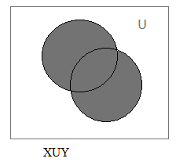

**Пример**. Рассмотрим два множества X = {1,3,5} и Y = {3,5,9}. Их объединением XUY будет множество {1,3,5,9}.

*Пересечением*, множеств X и Y называется множество, обозначаемое X∩Y состоящее из элементов, принадлежащих каждому из множеств X и Y:

*X∩Y = {х | хϵ X и х ϵ Y}.*

Поясним определение пересечения множеств с помощью диаграммы Эйлера-Венна:

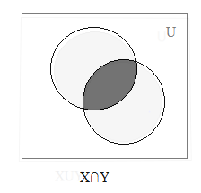

**Пример**. Рассмотрим два множества Х = {1,3,5} и Y= {3,5,9}. Тогда пересечением этих множеств будет X ∩Y = {3,5}.

*Разностью* множеств X и Y называется множество, обозначаемое X\Y и состоящее из всех элементов X, не принадлежащих Y:

*X\Y = {х | хϵ X и х $∉$ Y}.*

Поясним определение разности множеств с помощью диаграммы Эйлера-Венна:

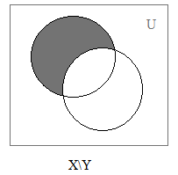

**Пример**. Рассмотрим два множества X = {1,3,5}, Y= {3,8,9}. Разностью этих множеств будет множество X\Y= {1,5}.

*Симметричной разностью* множеств X и Y называется множество

*X∆Y = (X\Y)U(Y\X):*

*X∆Y = {х | (х ϵ X и х $∉$ Y) и (х $∉$ X и х ϵ Y)}.*

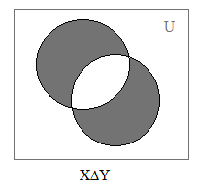

*Дополнением* к множеству Xотносительно универсального множества U называется множество X’ = U\X :

*X’={x| x $∉$ X}*

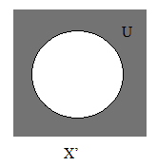

*Разбиением* множества Y называется набор его *попарно непересекающихся* подмножеств Xά, άϵ А, где А – некоторое множество индексов, такой, что Y = UXά, άϵ А.

Приоритет выполнения операций.

Сначала выполняются операции дополнения, затем пересечения, объединения и разности, которые имеют одинаковый приоритет. Последовательность выполнения операций может быть изменена скобками. Если в выражении есть знаки пересечения и объединения и нет скобок, то сначала выполняется операция пересечения, а потом – операция объединения (аналог сложению и умножению в арифметике).

##### 2.3 Свойства операций над множествами

Пусть задан универсум U*.* Тогда $∀$*А, В, С $⊂$* U выполняются следующие свойства:

1. *идемпотентность:*

A $∪$ A=А,

А∩А = А;

*2. коммутативность:*

A $∪$ B = B $∪$ A,

А∩ В = В∩ А;

3.*ассоциативность:*

A $∪$ (В $∪$ С) = (A $∪$ В) $∪$ С,

А ∩(В ∩С) = (A∩В) ∩ С;

4.*дистрибутивность:*

A $∪$ (В∩ C) = (A $∪$ B) ∩ (A $∪$ C),

А ∩ (В $∪$ С) = (А ∩ В) $∪$ (А∩С);

5.*поглощение:*

(A∩B) $∪$ А = А,

(А $∪$ В) ∩А = А;

6.*свойства нуля:*

A $∪$ Ø = А,

A∩Ø= Ø;

7.*свойства единицы:*

A $∪$ U = U,

A∩U = A;

8.*законыдеМоргана:*

(A ∩ B)’ = A’B’,

(АВ)’= A’ ∩ B’;

9. *свойства дополнения:*

А А’ = U,

А ∩ А’ = Ø;

10. *выражение для разности:*

А\В =A∩ B’.

##### 2.4 Примеры доказательств тождеств с множествами

**Пример 1.** Доказать или опровергнуть справедливость тождества*(A $∪$ B) $∩$ C=(A $∩$ C) $∪$ (B $∩$ C).*

**Доказательство.** Докажем, используя метод взаимного включения. Пусть*(A $∪$ B) $∩$ C=E,* a*(A $∩$ C) $∪$ (B $∩$ C)=F*.Тогда необходимо доказать или опровергнуть следующее:

*E $⊆$ F & F $⊆$ E.*

1. Докажем необходимость: *E $⊆$ F*.

$∀$*a $∈$ E $⟹$ a $∈$ (A $∪$ B) $∩$ C $⟹$ a $∈$ (A $∪$ B)& a $∈$ C $⟹$ (a $∈$ A $∨$ a $∈$ B)& a $∈$ C $⟹$ a $∈$ (A $∩$ C) $∨$ a $∈$ ( B $∩$ C) $⟹$ a $∈$ (A $∩$ C) $∪$ (B $∩$ C)⟹a∈F.*

1. Докажем достаточность:*F $⊆$ E*

$∀$*a $∈$ F $⟹$ a $∈$ (A $∩$ C) $∪$ (B $∩$ C) $⟹$ a $∈$ (A $∩$ C) $∨$ a $∈$ ( B $∩$ C) $⟹$ (a $∈$ A & a $∈$ C) $∨$ (a $∈$ В& a $∈$ C) $⟹$ a $∈$ (A $∪$ B)& a $∈$ C $⟹$ a $∈$ (A $∪$ B) $∩$ C⟹a $∈$ E.*

1. Следовательно, *E=F*, т.е. исходное тождество справедливо.

**Пример 2.** Доказать или опровергнуть справедливость тождества *A $\backslash$ ((A $∩$ B) $∪$ (A $\backslash$ B))= $∅$.*

**Доказательство.** Докажем методом от противного: предположим, что это выражение не равно пустому множеству.

*a $∈$ A $\backslash$ ((A $∩$ B) $∪$ (A $\backslash$ B)) $⟹$ a $∈$ A & a $∉$ ((A $∩$ B) $∪$ (A $\backslash$ B)) $⟹$ a $∈$ A & (a $∉$ (A $∩$ B)& a $∉$ (A $\backslash$ B)) $⟹$ a $∈$ A & (a $∉$ A & a $∉$ B) &(a $∉$ A $∨$ a $∈$ B)*

Получаем противоречие: элемент $a$ одновременно принадлежит и не принадлежит множеству $A$. Значит, первоначальное предположение неверно и исходное тождество справедливо, т.е. равно $∅$.

**Пример 3.** Доказать, что*A $⊆$ B $⟹$ B’ $⊆$ A’.*

**Доказательство.** Пусть *А* и *В* – подмножества некоторого универсума U, *А $⊆$ B*

$∀$*x $∈$ U, x $∈$ A $⟹$ x $∈$ B*

$∀$*x $∈$ U, x $∉$ A $⟹$ x $∉$ B*

$∀$*x $∈$ U, x $∈$ B’ $⟹$ x $∈$ A’*

Значит *B’ $⊆$ A’*.

**Пример 4.**Доказать*(A $∪$ B) $∩$ C=(A $∩$ C) $∪$ (B $∩$ C).*

**Доказательство.** Докажем, используя геометрический метод. Построим диаграммы Эйлера-Венна для множеств*(A $∪$ B) $∩$ C* и *(A $∩$ C) $∪$ (B $∩$ C)*:

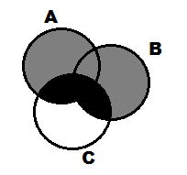 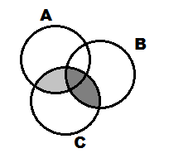

На первой диаграмме множество *(A $∪$ B) $∩$ C*выделено черной штриховкой, на второй множество *(A $∩$ C)* – светлой, множество *(B $∩$ C)* – серой, а множество*(A $∩$ C) $∪$ (B $∩$ C)*является их объединением. Сравнивая эти два рисунка, можно сделать вывод, что эти множества равны, следовательно, тождество доказано.

##### 2.5 Булеан

Множество всех подмножеств множества М называется *булеаном* и обозначает­ся 2М:

2М = {А| А $⊂$ М}

**Теорема**.Для конечного множества М |2М| = 2|M|

**Доказательство**:

Индукция по |M|***.*** База: если |M| ***=*** 0, то М= Ø и 2Ø = {Ø}. Следовательно,

|2Ø | = |{Ø}| = 1 = 20=2|Ø|.

Индукционный переход: пусть $∀$ M |М| <k→|2М| = 2|M|. Рассмотрим М = {а1,... ,ak},

|М| = k. Положим

M1 = {X 2M |akϵX} иМ2 = {X2м | akX}***.***

Имеем 2M = M1UМ2 и Mi∩М2 = Ø. По индукционному предположению |M1| = 2k-1,

|M2| = 2k-1. Следовательно, |2М| = |M1| + |M2| =2k-1 + 2k-1=2*×*2k-1 =2k=2М.

**Пример**. Пусть X = {1,2,3}. Тогда множество всех подмножеств X будет

2X = {0, {1}, {2}, {3}, {1,2}, {1,3}, {2,3}, X}.

#### Глава 3. Упорядоченные множества

##### 3.1 Кортеж

Пусть *А* и *В* — произвольные множества. *Упорядоченная пара* на множествах *А* и *В*, обозначаемая записью *<a,b>*, определяется не только самими элементами *а $∈$ А* и *b $∈$ В*, но и порядком, в котором они записаны. И в этом состоит ее существенное отличие от неупорядоченной пары. Если *А = B*, то говорят об упорядоченной паре на множестве *А*.

Две упорядоченные пары *<a,b>*и *<c, d>*на множествах *А* и *В* называют *равными*, если *а = c* и *b = d*.

Упорядоченную пару *<a,b>*не следует связывать с множеством *{а, b},* так как упорядоченная пара характеризуется не только составом, но и порядком элементов в ней. Более того, определение этого объекта вообще не позволяет рассматривать его как множество. Но упорядоченную пару можно определить и как множество, полагая, что упорядоченная пара *<а,b>* есть неупорядоченная пара *{{а}, {а, b}}*, включающая в себя одноэлементное множество *{а}* и неупорядоченную пару *{а, b}.* При *а = b* получаем *<a,a>= {{а}}*. Такое определение не изменит сути понятия, но тогда следует не определять явно равенство упорядоченных пар, а доказывать теорему о равенстве упорядоченных пар как определенного вида множеств.

Обобщением понятия упорядоченной пары является упорядоченный n-набор, или *кортеж*. В отличие от конечного множества *{a1,...,an}* кортеж *<a1, ..., аn>* на множествах *А1, ..., Аn* характеризуется не только входящими в него элементами *a1А1, ..., аnАn*, но и порядком, в котором они перечисляются.

Два кортежа *α=<a1, ..., аn>и β=<b1, ..., bn>*на множествах *А1, ..., Аn* равны, если *ai=bi, i= $\overline{1,n}$.*

Число n называется *длиной* кортежа (или размерностью кортежа), а элемент *аi* — *i*-й *проекцией* (компонентой) кортежа. Для двух кортежей одинаковой размерности их компоненты с одинаковыми номерами называют *одноименными компонентами*. Определение равенства кортежей можно переформулировать так: два кортежа одинаковой размерности равны тогда и только тогда, когда их одноименные компоненты совпадают. В отличие от множества, кортеж может иметь повторяющиеся элементы, но все эти элементы различны. Компоненты кортежа могут обозначать любые понятия, объекты, в том числе элементы множества или кортежа.

Простейшим примером кортежа является арифметический вектор.

Кортеж, который не содержит компонентов в своем составе, называется *пустым* кортежем и обозначается *α=<>*. Длина этого кортежа равна нулю.

Для любых кортежей α, β, γ справедливы утверждения:

* Если α=β, то β=α
* Если α=β и β = γ, то α= γ

##### 3.2 Операция проекции

Операция проектирования унарна. Она применима не к двум множествам, а к одному. Кроме этого, операция проектирования применима только к множеству кортежей одинаковой длины. Проекция множеств определяется через проекцию кортежей.

Определим понятие *проекции кортежей*.

Пусть задан кортеж *α = <а1, а2, …, аs>*длины s.

1) Пусть *1 ≤i≤s*. Тогда проекцией кортежа *α*на *i*-тую ось называется *i*-тая компонента кортежа *α.*

2) Пусть задано произвольное число q, такое, что 2 ≤*q*≤s. И пусть задано число осей 1≤*i1*≤*i2*≤...≤*iq*≤s. Тогда проекцией кортежа *α*на оси с номерами *i1*,*i2*,...,*iq* называется кортеж *<аi1, аi2, …, аiq>*, который обозначается следующим образом: *прi1, i2,…,iqα = < аi1, аi2, …, аiq>*.

3) Проекцией кортежа *а* на пустое множество осей называется пустой кортеж. Аналогично проекцией пустого кортежа на пустое множество осей называется пустой кортеж.

**Пример**. Пусть задан кортеж *α= < 12, 15, 6, 8 >, прi1 α= <12>, прi2 α= <15>, прi3 α= <6>, прi4 α= <8>, прi1,i2 α= <12,15>, прi1,i4 α= <12,8>, прi5,i8 α= <>.*

Определим понятие *проекции множества*. Как отмечено это понятие будет определено только для случая, когда проектируемое множество состоит из кортежей, причем все кортежи имеют одинаковую длину.

Проекция множества М — это множество проекций кортежей из М.

Пусть задано множество кортежей М длины s, s> 0.

1) Пусть 1 ≤i≤s, тогда проекцией множества М на *i*-тую ось называется множество проекций кортежей из М на *i*-тую ось и обозначается: прiM*.*

2) Пусть задано произвольное число q, такое, что 2 ≤*q*≤s, и задано число осей 1≤*i1*≤*i2*≤...≤*iq*≤s. Тогда проекцией множества М на оси с номерами *i1*,*i2*,...,*iq* называется множество проекций кортежей из М на оси с номерами *i1*,*i2*,...,*iq*.

3) Проекцией множества М на пустое множество осей называется множество проекций кортежей из М на пустое множество: прØМ.

**Пример**. Пусть *М = { < 1, 2, 3, 4, 5 >, < 2, 1, 3, 5, 5 >, < 3, 3, 3, 3, 3><3, 2, 3, 4, 3><а, b, а, 1,а>}.*Тогда *пр2М = { 2, 1,3, 2, b }, пр2,4М = { <2,4>, <1, 5>, <3, 3>, <2, 4>, <b, 1> }, пр67М = Ø*.

Пусть М — произвольное множество, длина которого s, s≥2. Тогда множество Ms состоит из кортежей длины s и значит, его можно проектировать. Операция проектирования множества основана на описанных правилах построения проекций кортежей и множеств. Для любого натурального числа 1 ≤*i*≤sпроекция *пpiMs= М*.

Согласно определению операции проектирования, можно сказать, что для произвольного кортежа <х, у> истинны следующие высказывания:

*<х, у>А xпр1A & yпр2A,*

*хпр1A yпр2A <х,у>А.*

Приведем основные свойства операции проектирования:

Пусть A $⊆$ X×Y, B $⊆$ X×Y, тогда для любых x $∈$ X и у $∈$ Y ($∀$ x $∈$ X &y $∈$ Y) $истинно:$

$\left\{\begin{aligned}{пр}_{1}\left(X×Y\right)=X \\ {пр}_{2}\left(X×Y\right)=Y\end{aligned}\right.$

${пр}_{1}X^{2}={пр}_{2}X^{2}=X$

$\left\{\begin{aligned}{пр}_{1}\left(A∪B\right)={пр}_{1}A∪{пр}_{1}B \\ {пр}_{2}\left(A∪B\right)={пр}_{2}A∪{пр}_{2}B\end{aligned}\right.$

$\left\{\begin{aligned}{пр}_{1}\left(A∩B\right)⊆{пр}_{1}A∩{пр}_{1}B \\ {пр}_{2}\left(A∩B\right)⊆{пр}_{2}A∩{пр}_{2}B\end{aligned}\right.$

$\left\{\begin{aligned}{пр}_{1}A={пр}_{2}A^{-1} \\ {пр}_{2}A={пр}_{1}A^{-1}\end{aligned}\right.$

$\left\{\begin{aligned}x∈{пр}_{1}A⇒\left(∃y∈Y\right)\left(<x,y>∈A\right) \\ y∈{пр}_{2}A⇒\left(∃x∈X\right)\left(<x,y>∈A\right)\end{aligned}\right.$

$x∈{пр}_{1}A\& y∈{пр}_{2}A⇒\left(∃w∈Y\right)\left(∃z∈X\right)\left(<x,w>∈A\&<z,y>∈A\right)$

В то же время в общем случае ложными являются следующие высказывания:

$\left\{\begin{aligned}x∈{пр}_{1}A⇒<x,y>∈A \\ y∈{пр}_{2}A⇒<x,y>∈A\end{aligned}\right.$

$x∈{пр}_{1}A\& y∈{пр}_{2}A→<x,y>∈A$

$\left\{\begin{aligned}{пр}_{1}A={пр}_{1}B⇒A=B \\ {пр}_{2}A={пр}_{2}B⇒A=B\end{aligned}\right.$

${пр}_{1}A={пр}_{1}B\&{пр}_{2}A={пр}_{2}B⇒A=B$

Некоторые из перечисленных высказываний следуют из определения прямого произведения. Для доказательства других свойств необходимо использовать методы доказательств тождеств с множествами.

Рассмотрим операции над кортежами: инверсия и композиция.

1) *Инверсия*.

Инверсия кортежа определяется следующим образом. Пара *<c, d>* называется *инверсией* пары *<a,b>*,если *c=b&d=a*. Инверсия пары α обозначается α-1

**Пример**.*α = <а, b>,*тогда *α -1= <b, а>. (α -1)-1= α, ((α -1)-1)-1= α-1*. Тогда *α-n= α* и *α-(n-1)=α-1*, при четном *n*.

2) *Композиция*.

Кортеж *α= <х, у>*называется композицией двух кортежей *β = <х, z>*и *γ = <z, у>*и записывается *α = β·γ*. Операция композиции справедлива, когда вторая компонента кортежа *β*совпадает с первой компонентой кортежа *γ.* Здесь как бы происходит "склеивание" двух кортежей по компоненте *z*.

##### 3.3 Декартово произведение множеств

Пусть X1,Х2, ..., Хn — множества.

*Прямым (декартовым)* произведением множеств Xi, i = 1,2, ..., n:

X1*×*Х2 ...*×* Хn

называется множество всех упорядоченных наборов (x1,x2, ..., xn), где xiϵXi, i = 1,2, ..., n.

Из определения декартова произведения следует, что *A×B = Ø*, если *A= Ø* или *B = Ø:*

*A×B = Ø $⇒$ A= Ø $∨$ B = Ø.*

По аналогии можно утверждать, что прямое произведение нескольких множеств равно пустому множеству тогда и только тогда, когда хотя бы одно из этих множеств пусто.

**Пример 1**. Пусть X = R, Y = R — множества точек двух числовых осей. Тогда декартовым произведением X × Y = R2 является множество точек плоскости (см.рис.). Каждой точке плоскости соответствует пара точек (проекций) на числовых осях.

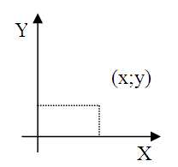

**Пример 2**. Пусть заданы множества *А={1,2},В={3, 4, 5},*тогда*A×B={<1, 3>,<1, 4>,<1, 5>,<2, 3>,<2, 4>,<2, 5>}*

Декартово произведение двух множеств обладает следующими свойствами:

* *A×B ≠ B×A*–некоммутативность
* *A× (B×С) = (A×B) ×C*= *A×B×C* – ассоциативность
* *A× (B $∪$ C) = (A×B) $∪$ (A×C)* – дистрибутивность по объединению
* *A× (B $∩$ C) = (A× B) $∩$ (A× C)* – дистрибутивность по пересечению
* *A× (B\C) = (A×B)\(B×C)*– дистрибутивность по разности
* *(A × B) $∩$ (C × D)=(A $∩$ C)×(B $∩$ D)*

##### 3.4 Графики

*График* — это множество пар, т.е. множество, каждый элемент которого является парой или кортежем длины 2. Множество Р называется графиком, если каждый элемент его пара.

**Пример.** Множество *Р = {<а, b>, <а, 1>, <с, d>}*является графиком.

Если *М* — произвольное множество, то *М2*, а также любое множество *СМ2* является графиком. В частности графиком является множество *D2* действительных чисел. Пусть заданы множества *А* и *В*, тогда *А×В, С $⊆$ А×В* являются графиками.

Понятие графика является обобщенным. В принципе оно происходит от понятия графика функции.

*Областью определения графика* Р называется множество *пр1P*(проекция на первую ось (ось абсцисс) данного графика).

*Областью значения графика* называется множество проекций на вторую ось (ось ординат) (*пр2Р*).

Легко видеть, что если *Р* — график, тогда если *Р =Ø*, то *пр1P = Ø & пр2P=Ø*.

Рассмотрим основные операции над графиками:

1. *Инверсия* (определяется через инверсию кортежа)

Инверсией графика Р называют множество инверсий пар из Р.

**Пример.** *Р = {<с, d>, <а, b>}, Р-1 = {<d, с>, <b, а>}.*

График *Q* называется инверсией графика *Р*, если $∃$*α $∈$ Q* тогда и только тогда, когда *α-1Р*,где *α -* произвольный кортеж.

В теоретико-множественном виде запишем:

*α-1Р → αР-1*

*αР → α-1Р-1*

График *Р* называется *симметричным*, если он наряду с любой своей парой содержит ее инверсию. Например, *Р = {<а, b>, <b, а>}*

Пусть *М* — произвольное множество. Тогда считают *ΔM* — множество всех пар вида *<х, х>,* где *х* присутствует во всем множестве *М*. Таким образом, если *М = {а, b}*,то *ΔM = {<а, а>, <b, b>}*— является симметричным графиком и называется *диагональю*.

1. Композиция

График *R* называется композицией двух графиков *Р* и *Q*, а также *<x, y> $∈$ R,* тогда и только тогда, когда $∃$*z*такое, что *<х, z> $∈$ Р &<z, у> $∈$ Q*.

Переход от графиков *Р* и *Q* к их композиции *(Р·Q)* называется *компонированием* графиков *Р* и *Q*.

**Пример.** Пусть *Р = {<а, а>, <а, c>}*, a *Q = {<а, b>, <b, c>},* тогда *P · Q = {<а,b>}*.

Композиция графика Р и Ø равна Ø, то есть Р·Ø = Ø·Р = Ø.

Если М — произвольное множество и РМ2, тогдаP·ΔM= ΔM· P=P.

Если операцию композиции графиков сопоставить с умножением чисел, то роль нуля будет играть пустое множество, а роль единицы диагональ (Δ).

Пусть <х,z*>*- произвольная пара из А·В. Тогда для нее справедливо высказывание:

*<х, z> $∈$ А · В $⇒$ ($∃$ y $∈$ (Y $∩$ W))(<x, y> $∈$ A&<y, z> $∈$ B).*

Если некоторая пара <х, z>не принадлежит А· B, то истинно высказывание:

*<х, z> $∉$ А · В $⇒$ ($∃$ y $∈$ (Y $∩$ W))(<x, y> $∉$ A&<y, z> $∉$ B).*

В операции композиции элемент у называется *компонирующим* элементом для пар <х, у> $∈$ А и <y, z> $∈$ В. Если множество компонирующих элементов пусто, то и результат композиции является пустым множеством:

*А · В = Ø пр2Апр1В = Ø А·Ø = Ø·А = Ø.*

Свойства операции композиции:

* *A · B ≠ B · A* – некоммутативность
* *A · (B · С) = (A · B) ·C* – ассоциативность
* *A · (B $∪$ C) = (A · B) $∪$ (A · C)* – дистрибутивность по объединению
* *A · (B $∩$ C) = (A · B) $∩$ (A · C)* – дистрибутивность по пересечению
* *(A · B)-1 = В-1 · А-1*

Некоторые тождества следуют из определения композиции, остальные тождества доказываются уже известными методами.

**Пример.** Пусть P, Q, R – графики. Необходимо доказать следующее тождество: *(P · Q) · R = P · (Q· R)*

**Доказательство.**

1. Необходимость: *<a, b> $∈$ (P · Q) · R $⇒$ <a, z> $∈$ (P · Q) &<z, b> $∈$ R $⇒$ <a, x> $∈$ P&<x, z> $∈$ Q&<z, b> $∈$ R $⇒$ <a, x> $∈$ P&<x, b> $∈$ (Q· R) $⇒$ <a, b> $∈$ (P · (Q · R)) $⇒$* перваячастьдоказана
2. Достаточность:*<a, b> $∈$ (P · (Q · R)) $⇒$ <a, x> $∈$ P&<x, b> $∈$ (Q· R) $⇒$ <a, x> $∈$ P& (<x, d> $∈$ Q&<d, b> $∈$ R) $⇒$ <a, x> $∈$ P&<x, d> $∈$ Q&<d, b> $∈$ R $⇒$ <a, d> $∈$ (P · Q) &<d, b> $∈$ R $⇒$ <a, b> $∈$ ((P · Q) · R) $⇒$* втораячастьдоказана.
3. Значит, исходное тождество справедливо.

Основные свойства графиков:

* График Р называется *функциональным*, если в нем нет пар с одинаковыми первыми и разными вторыми компонентами. Например, Р ={<b, а>, <с, а>, <d, a>}.
* График Р называется *инъективным*, если в нем нет пар с различными первыми и одинаковыми вторыми компонентами. Например, Р ={<а,b>, < а, c>, <a, d>}.

Композиция функциональных графиков есть функциональный график, т.е. композиция сохраняет функциональность. Композиция инъективных графиков инъективна.

Итак, говорят, что график Р функционален тогда и только тогда, когда Р-1 инъективен. График Р инъективен тогда и только тогда, когда Р-1 функционален.

#### Глава 4. Отношения на множествах

##### 4.1 Понятие отношения

*Отношение* – это связь между любыми объектами в природе. На формальном языке *отношение* – это пара множеств, причем упорядоченное, первая компонента которой является подмножеством квадрата второй компоненты.

*Бинарным отношением* на множестве А называется пара Ф = (A,G), где А —область задания отношения, G —график отношения, причём GА2.

Если (x,y) $∈$ G, то будем писать хφу и говорить, что х и у *вступают в отношение* φ. Если х и у не вступают в отношение φ, будем писать (хφу)’.

*Диагональю* множества А2 называется график *ΔA={(x,x)|x $∈$ A}.*

Множество *DR = {х : ($∃$ y)xRy}* называется *областью определения* бинарного отношения R. *Областью значений* бинарного отношения R называется множество *IR= {у : ($∃$ x)xRy}.*

Каждое бинарное отношение R есть подмножество прямого (декартова) произведения некоторых множеств X и У, таких, что*DRX*иIRY.

**Пример.** Рассмотрим множество {(1,2); (2,4); (3,3); (2,1)}. Это бинарное отношение R для X = {1,2,3}; Y = {1,2,3,4}. Область определения такого отношения DR есть {1,2,3}Х, а область значений IR — множество {2,4,3,1} Y.

*Обратным отношением* для отношения R называется отношение R-1, такое, что *R-1={(x,y):(y,x)R}*

Множество упорядоченных*n*-к, т. е. *RX1X2Xn*, называется n-*местным отношением* φ для X1, X2, … ,Xn.

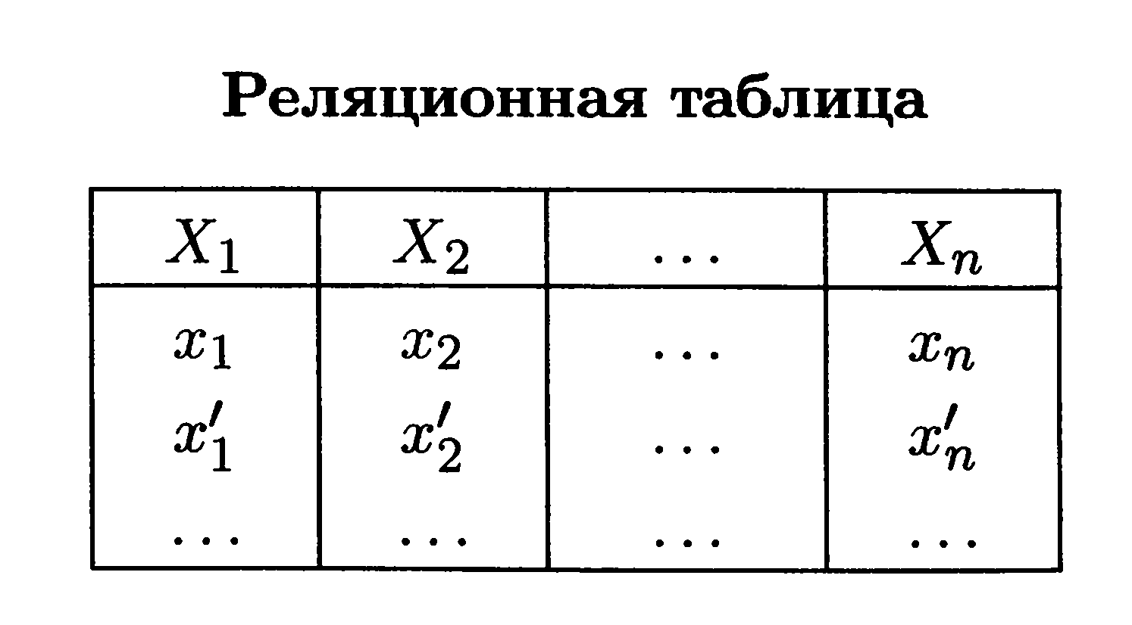Многоместные отношения удобно задавать с помощью реляционных таблиц. Такое задание соответствует перечислению множества *n*-к отношения φ. Реляционные таблицы широко используют в компьютерной практике в реляционных базах данных. При этом имена множеств Xi называют *атрибутами* (свойствами), а элементы xi∈Xi называют *доменами* (значениями) атрибутов. Заметим, что реляционные таблицы широко используются в повседневной практике. Всевозможные производственные, финансовые, научные и другие отчеты часто имеют форму реляционных таблиц.

##### 4.2 Свойства отношений

Свойства отношений:

1. Рефлексивность: если *aAa φ a;*

2. Антирефлексивность: если *aAa’ φ a*;

3. Симметричность: если *a,bAa φ b→b φ a*;

4. Антисимметричность: если *a,b $∈$ Aa φ b&bva→a=b*;

5. Транзитивность: если $∀$*a,b,cAa φ b&b φ c→a φ c*;

6. Полнота, или линейность: если $∀$*a,b $∈$ Aa≠ba φ b или b φ a*.

Отношение φ=<Ф,М> называется *пустым*, если график Ф является пустым множеством. Т.е. φ=<Ø,М>. Другими словами имеется область задания отношения, на котором не задан график отношения.

Отношение φ=<Ф,М> называется *отношением равенства*, если Ф=ΔМ. В теоретико-множественном плане можно записать, ($∀$ a,b $∈$ М)(aφb→a=b). Например задано φ=<Ф,М>, М={1,2,3}, Ф={<1,1>,<2,2>,<3,3>}. Данное отношение является отношением *равенства*.

Отношение φ=<Ф,М> называется *отношением неравенства*, если Ф=М2\ΔМ, т.е. (a,b $∈$ М) (aφb→a≠b). Например задано φ=<Ф,М>, М={1,2,3}, Ф={<1,2>,<2,3>,<3,1>}. Данное отношение является отношением *неравенства*. Отношения «5 > 3» и «3 < 10»также являются примерами отношения неравенства.

Отношение называется отношением *частичного порядка*, если оно рефлексивно, антисимметрично и транзитивно.

Отношение называется отношением *линейного порядка*, если оно является отношением частичного порядка и линейно.

Отношение называется отношением *строгого порядка*, если оно антирефлексивно, антисимметрично и транзитивно.

Отношение называется отношением *строгого линейного порядка*, если оно — линейное отношение строгого порядка.

Отношение называется отношением *эквивалентности*, если оно рефлексивно, симметрично и транзитивно.

*Классом эквивалентности*, порождённым элементом х, называется множество всех элементов из A, вступающих с х в отношение эквивалентности.

*Фактор-множеством* множества А по отношению эквивалентности φ называется множество всех различных классов эквивалентности, которое обозначается A/φ.

*Мощность* фактор-множества A/φ называется индексом разбиения, порождённого отношением φ.

##### 4.3 Операции над отношениями

На отношения переносятся основные операции над множествами, но они могут выполняться только на одной и той же области задания.

*Объединением* отношений φ1 и φ2 на множестве М называется отношение φ3:

*φ1φ2 = φ3, φ1 = <Ф1, M>, φ2 = <Ф2, M>.*

*φ3 = <Ф1Ф2, M>,*

*<a, b>Ф1Ф2<a, b>Ф1<a, b>Ф2 & a, bM.*

Например, пусть имеем два отношения: *φ1 = <Ф1, M>, φ2 = <Ф2, M>, M = {2, 3, 4}, Ф1 = {<2,1>, <2,2>, <2,4>}, Ф2 = {<2,1>, <2,3>, <4,4>}*

Тогда объединение этих отношений φ3 = <Ф3, M>, Ф3 = Ф1Ф2 = {<2,1>, <2,2>, <2,4>, <2,3>, <4,4> }.

Отметим, что для операции объединения над отношениями справедлива следующая запись:

*x(φ1φ2)yx φ1 yx φ2y*

*Пересечением* отношений φ1 и φ2 на множестве М называется отношение φ3:

*φ1φ2 = φ3, φ1 = <Ф1, M>, φ2 = <Ф2, M>.*

*φ3 = <Ф1Ф2, M>,*

*<a, b>Ф1Ф2<a, b>Ф1&<a, b>Ф2 & a, bM.*

Например, пусть имеем два отношения: φ1 = <Ф1, M>, φ2 = <Ф2, M>, M = {1, 2}, φ1= <{<1,1>, <1,2>}, {1, 2}>, φ2 = <{<1,2>,<2,2>}, {1, 2}>

Тогда пересечение этих отношений φ3 = <Ф3, M> = <{<1,2>},{1, 2}>.

Отметим, что для операции пересечения над отношениями справедлива следующая запись:

*x(φ1φ2)yx φ1 y&x φ2y*

Операции объединения и пересечения также, как и для множеств применимы для любого числа отношений.

Отношение φ3 называется *разностью* отношений φ1 и φ2, если

*φ1 = <Ф1, M>, φ2 = <Ф2, M>.*

*φ3 = φ1\ φ2 = <Ф1\Ф2, M>,*

*<a, b>Ф1\Ф2<a, b>Ф1&<a, b>Ф2 & a, bM.*

Например, пусть имеем два отношения: φ1 = <Ф1, M>, φ2 = <Ф2, M>, M = {1, 2, 3}, Ф1= {<2,2>, <1,2>, <3,3>}, Ф2 = {<1,1>,<2,2>, <3,3>}

Тогда разность этих отношений φ3 = <Ф3, M> = <{<1,2>},{1, 2, 3}>.

Отметим, что для операции разности над отношениями справедлива следующая запись:

*x(φ1\φ2)yx φ1 y&x φ2’ y*

Над отношениями выполняются также операции *инверсии* и *композиции*.

Если φ = <Ф, М>, то *инверсия*φ-1 = < Ф-1, М >.

Для того, чтобы найти *инверсию* отношения, необходимо проинвертировать элементы его графика на множестве М. Отметим, что для операции инверсии над отношениями справедлива следующая запись

*х φ-1у уφ х.*

Например, для отношения φ=<Ф, М>, М={1,2,3}, Ф={<1, 1>, <1, 2>,<1,3>}, инверсия φ-1= < Φ-1,М> и Φ-1= {<1, 1>,<2, 1>, <3, 1>).

*Композицией* двух отношении является новое отношение, у которого компонируют графики отношений.

*φ1 = <Ф1, M>, φ2 = <Ф2, M>.*

*φ1φ2 = <Ф1Ф2, M>*

Например, пусть имеем два отношения: φ1 = <Ф1, M>, φ2 = <Ф2, M>, M = {1, 2, 3}, Ф1= {<1, 1>, <1,2>, <1, 3>,<3,3>}, Ф2 = {<1,1>,<2,3>, <3,1>,<3,2>}

Тогда композиция графиков этих отношений равна Ф3 = Ф1Ф2 = {<1,1>, <1, 3>,<1,2>, <3,2>, <3,1>}.

Отметим, что все операции над отношениями могут выполняться только на одной и той же области задания, и в результате выполнения операций снова получается отношение с той же самой областью задания

Введем операцию, меняющую область задания отношений.

Пусть φ =<Ф, М>, и $∃$ А $⊆$ М, тогда *сужением отношения* φ на множестве А называется новое отношение

*φ1 = <ФA2, A>*

Например, φ =<Ф, М>, М={ 1,2,3}, Ф = {<1, 1>,<1, 2>, <1, 3>}, A = {1,2}. Тогда φ1 = <{<1,1>,<1,2>},{1,2}>.

##### 4.4 Отношение эквивалентности

Отношение эквивалентности является формализацией такой ситуации, когда говорят о сходстве двух элементов множества.

Бинарное отношение R называется отношением *эквивалентности*, если оно рефлексивно, симметрично и транзитивно. Отношение эквивалентности xRy часто обозначается: х ~ у.

**Пример 1.** Отношение «одного роста» есть отношение эквивалентности на множестве X людей. Рефлексивность. Каждый человек такого же роста, как он сам. Симметричность. Сидоров одного роста с Петровым тогда и только тогда, когда Петров одного роста с Сидоровым. Транзитивность. Если Сидоров одного роста с Петровым, а Петров одного роста с Ивановым, то Сидоров одного роста с Ивановым.

**Пример 2**. Отношение обычного равенства на множестве целых чисел есть отношение эквивалентности.

**Пример 3.** Отношение х < у на множестве действительных чисел не есть отношение эквивалентности, так как оно не рефлексивно, не симметрично, а лишь транзитивно.

Если для бинарного отношения потребовать только выполнения свойств рефлексивности и симметричности, а транзитивности не требовать, то получим другой тип отношения. Оно называется отношением *толерантности* и является формализацией случая, когда два элемента множества не сходны, а только почти сходны (похожи).

Подмножество [х] = {у $∈$ X: у ~ х} называется *классом эквивалентности*, содержащим x (это множество всех элементов X, эквивалентных данному элементу x). Любой элемент у $∈$ [x] называется *представителем* этого класса.

**Пример.** Рассмотрим отношение принадлежности к одной студенческой группе. Классом эквивалентности является все множество студентов одной группы.

**Теорема 1**. Пусть R — отношение эквивалентности на множестве X. Тогда:

1) для хX имеем х[x];

2) если х, у $∈$ X и xRy, то [х] = [у].

Другими словами, класс эквивалентности порождается любым своим элементом.

**Доказательство**. Воспользуемся рефлексивностью отношения эквивалентности R, т. е. xRx. Следовательно, по определению, х $∈$ [х].

Пусть z $∈$ [у]. Тогда yRz, и в силу транзитивности отношения эквивалентности имеем: из xRy и yRz справедливо xRz, т. е. z $∈$ [х]. Отсюда [у] $⊆$ [х].

Аналогично в силу симметричности R получаем [х] $⊆$ [у]. Следовательно, [х] = [у].

**Теорема 2.** Всякое отношение эквивалентности R определяет разбиение множества X на классы эквивалентности относительно этого отношения R.

**Теорема 3**. Пусть задано разбиение множества X на попарно непересекающиеся подмножества. Тогда эти подмножества будут классами эквивалентности по некоторому отношению эквивалентности на X.

##### 4.5 Отношение порядка

Антисимметричное транзитивное отношение называется отношением *порядка.* Отношение порядка может быть рефлексивным, и тогда оно называется отноше­нием *нестрогого порядка.* Отношение порядка может быть антирефлексивным, и тогда оно называется отношением *строгого порядка.* Отношение порядка мо­жет быть полным (линейным), и тогда оно называется отношением *полного,* или *линейного порядка.* Отношение порядка может не обладать свойством полноты (линейности), и тогда оно называется отношением *частичного порядка.* Обычно отношение строгого порядка (полного или частичного) обозначается знаком <, а отношение нестрогого порядка — знаком ≤. Отношение порядка в общем случае обозначается знаком $≺$. Бинарное отношение, которое только рефлексивно и транзитивно, называется *отношением предпорядка*.

**Пример 1.**Отношение < на множестве чисел является отношением строгого полного поряд­ка. Отношение ≤ на множестве чисел является отношением нестрогого полного порядка.

**Пример 2.**Рассмотрим множество {1,2,3} и отношение R = {(1,1), (1,2), (1,3), (2,2), (3,1), (3,2), (3,3)}. Это отношение рефлексивно, так как здесь присутствуют элементы (1,1), (2,2), (3,3). Это отношение транзитивно, так как из присутствия элементов (х, у),

(у, z) следует присутствие элемента (х, z). В самом деле, у нас есть (1,3), (3,2), и есть (1,2). Также имеются элементы (3,2), (2,2) и есть элемент (3,2). Аналогично и для элементов (3,1), (1,2) есть (3,2), для (1,2), (2,2) — элемент (1,2). Следовательно, R есть отношение предпорядка.

**Пример 3.**Теперь рассмотрим множество Х1× Х2 и попробуем задать на этом множестве отношение порядка, т. е. введем сравнение между парами элементов из Х1 и 1 Х2 . При этом пусть <Х1,R1> и <Х2, R2> — упорядоченные множества.

Это можно сделать, например, так. Определим отношение П условием: (a1,a2)П(b1,b2) ↔a1R1b1 ,a2R2b2 . Получится отношение порядка на Х1× Х2.

Такое отношение рефлексивно, так как a1R1a1 ,a2R2a2  и, следовательно, (a1,a2)П(a1,a2).

Далее П антисимметрично, так как (a1,a2)П(b1,b2) , (a1,a2) П (a1,a2) следует (a1,a2) = (b1,b2). В самом деле, из a1R1b1, b1R1a1 получаем a1= b1, а из a2R2b2, b2R2a2 следует a2 = b2.

Это отношение также и транзитивно. Пусть (a1,a2)П(b1,b2), (b1,b2)П(c1,c2).

Отсюда (a1,a2)П(c1,c2), так как a1R1b1, b1R1c1 влечет a1R1c1, а a2R2b2, b2R2c2 – a2R2c2.

Такое отношение порядка называется *отношением Парето*.

Множество, на котором определено отношение частичного порядка, называется *частично упорядоченным.* Множество, на котором определено отношение полного порядка, называется *вполне упорядоченным.*

**Пример.** Множество чисел упорядочено линейно, а булеан упорядочен частично.

Элемент *х* множества *М* с отношением порядка $≺$ называется *минимальным,* если не существует меньших элементов: *¬ $∃$ у*ϵ*М у $≺$ х & у≠х.*

Элемент аϵ*М* называется *максимальным* в упорядоченном множестве *М*, если из а $≼$ х следует х = а. Всякий наибольший элемент является максимальным. Обратное неверно.

**Пример.** Пустое множество Ø является минимальным элементом булеана по включению.

**Теорема.** Во всяком конечном непустом частично упорядоченном множестве существует минимальный элемент.

*Доказательство.*

От противного. Пусть ¬($∃$ х ϵ М ¬ $∃$*у* ϵ*М у $≺$* х).

Тогда $∀$ xϵМ $∃$ yϵMy $≺$ x $⟹∃$ (ui)i=1∞iui+1<ui&ui+1 ≠ui *.*

Поскольку |M*| <*∞, имеем $∀$ i,ji<j&ui= uj.

Но по транзитивностиuiui+1…ujui+1 uj = ui.

Таким образом, ui+1ui&ui+1uiui+1= ui – противоречие.

Вполне упорядоченное конечное множество содержит один минимальный элемент, а в произвольном конечном частично упорядоченном множестве их может быть несколько.

**Теорема.** Всякий частичный порядок на конечном множестве может быть до­полнен до линейного*.*

#### Глава 5. Соответствия и функции

##### 5.1 Основные понятия соответствия

*Соответствием* между множествами X и Y будем называть тройку объектов:

Г = (Х, Y,G), где X — область отправления соответствия, Y — область прибытия соответствия, G — график соответствия, причём G X × Y.



Существует три способа задания соответствия:

* Теоретический
* Матричный
* Графический

*Теоретический* способ заключается в задании графика соответствия и множеств X и Y. Для графика соответствия справедливо: G X × Y $⇒$ G=X × Y $∨$ G $⊂$ X × Y.



При задании *матричным* способом соответствие представляется в виде матрицы RГ, размером *n×m*, где строки представляют элементы множества Х, столбцы – элементы множества Y, а элемент матрицы *rij*принимает значения:

*rij=1* – если существует кортеж *<xi,yj>G*;

*rij=0*, в противном случае.

Таким образом, соответствие можно представить в виде следующей матрицы:

RГ=

Соответствие, заданное в *графическом* виде, представляет собой граф, вершинами которого являются элементы, принадлежащие множествам X и Y соответствия Г = (Х, Y,G),а кортежи вида *<xi,yj>G* представляются на графике соответствия в виде стрелок, направленных от *xi,*к *yj:*

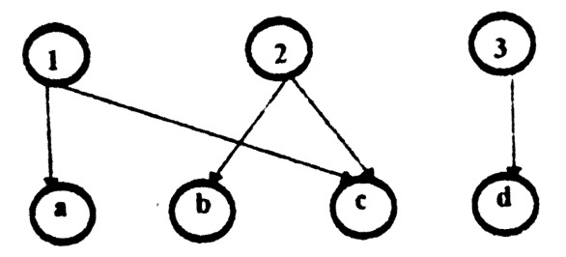

*Областью определения* соответствия будем называть пр1 G.

*Областью значений* соответствия будем называть пр2 G.

Соответствие называется *всюду определённым*, если пр1 G = X.

Соответствие называется *сюръективным*, если пр2 G = Y.

Соответствие будем называть *функциональным*, или функцией, если его график не содержит пар с одинаковыми первыми и различными вторыми координатами.

Соответствие называется *инъективным*, если его график не содержит пар с одинаковыми вторыми и различными первыми координатами.

Соответствие называется *отображениемX в Y*, если оно всюду определено и функционально.

Соответствие называется *отображениемX на Y*, если оно всюду определено, функционально и сюръективно.

Соответствие называется *взаимно однозначным*, если оно функционально и инъективно.

Соответствие называется *биекцией*, если оно всюду определено, сюръективно, функционально и инъективно.

*Образом* множества А при данном соответствии называется множество Г(В) = {у|(х,у)ϵ G и хϵ А}.

*Прообразом* множества В при данном соответствии называется множество Г-1 (В) = {х|(х,у)ϵ G и уϵ В}.

Множества называются *равномощными*, если между ними можно установить биекцию.

Множество называется *счётным*, если оно равномощно множеству натуральных чисел.

Множество называется *континуальным*, если оно равномощно множеству действительных чисел отрезка [0,1].

##### 5.2 Операции над соответствиями

Поскольку соответствия можно считать множествами, то все операции над множествами (пересечение, объединение, разность, дополнение и т.д.) можно применить и к соответствиям. Заметим, что, говоря о дополнении соответствия из А в В, мы имеем в виду дополнение до *универсального соответствия* из А в В, т.е. до *декартова произведения* А×В. Естественно, что и равенство соответствий можно трактовать как равенство множеств.

*Объединением* соответствий Γ1 = <X, Y, F>и Γ2 = <W, Z, P> называют соответствие Γ1Γ2 = <XW, YZ, FP>.

*Пересечением* соответствий Γ1 = <X, Y, F>и Γ2 = <W, Z, P> называют соответствие Γ1Γ2 = <XW, YZ, FP>.

*Разностью* соответствий Γ1 = <X, Y, F>и Γ2 = <W, Z, P> называют соответствие Γ1\Γ2 = <X\W, Y\Z, F\P>

*Инверсией* соответствия Γ= <X, Y, F> является соответствие Г-1, такое, что множество Y является областью отправления соответствия Г-1; множество X является областью прибытия соответствия Г-1, а график соответствия F-1 является инверсией графика F соответствия Г.

*Композицией* (произведением) соответствий Γ1 = <X, Y, F>и Γ2 = <W, Z, P>называют соответствие Γ1·Γ2 = <X, Z, F·P>. Поясним построение композиции двух соответствий. Областью отправления является область отправления Γ1, областью прибытия – область прибытияΓ2, а графиком – композиция графиков F и P.

В случае, если Y $∩$ W = Ø, то результатом композиции соответствий будет соответствие с *пустым графиком.*

Соответствие Ω называется инверсией соответствия Г, если область отправления Г равна области прибытия Ω и график Г является инверсией графика Ω.

Четная инверсия оставляет соответствие самим собой, а нечетная – инвертирует. То есть (Г-1)-1= Г, а ((Г-1)-1)-1 = Г-1. Соответствие Г-1= Г тогда и только тогда, когда график соответствия симметричен G=G-1, а область отправления соответствия совпадает с областью прибытия.

**Пример.** Г =<G, X, Х>, X = {1,2, 3}, G = {< 1,1>< 2, 2 >}. Графическое представление этого соответствия:

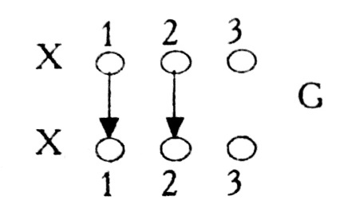

Для соответствия так же, как для отношений и множеств справедлива операция композиции. *Композиция соответствий* определяется через композицию их графиков. Композиция соответствий не является пустой, если существует хотя бы один элемент у $∈$ Y& у $∈$ Z. Пусть заданы соответствия Γ1 = <G, X, Y>и Γ2 = <H, Z, U>. Тогда Γ1·Γ2= <G·H. X, U>- определяет композицию двух соответствий.

Например, пусть заданы множества X = {a, b}, Y = {с, d} Z = {d, е} U = <k, l>. Для получения непустого результата композиции соответствий множество Z должно частично или полностью совпадать с множеством Y

Для любых трех соответствий существует следующее правило композиции:

(Γ1·Γ2)·Γ3=Γ1· (Γ2·Γ3)

Докажем это тождество.

1. Необходимость: <a, b>(Γ1·Γ2)·Γ3 → <a, x>Γ1·Γ2 &<x, b>Γ3<a, x1>Γ1 &<x1, x>Γ2 &<x, b>Γ3 →<a, x1>Γ1 &<x1, b>Γ2·Γ3→<a, b>Γ1· (Γ2·Γ3).
2. Достаточность: <a, b>Γ1· (Γ2·Γ3)→<a, x>Γ1 &<x, b>Γ2·Γ3→<a, x>Γ1 &<x, z>Γ2 &<z, b>Γ3 → <a, z>Γ1·Γ2 &<z, b>Γ3→<a, b>(Γ1·Γ2)·Γ3.
3. Следовательно, тождество справедливо.

##### 5.3 Свойства соответствий

Соответствие Г называется *функциональным*, если его трафик G функционален. График G называется *функциональным*, если в нем нет пар с одинаковыми первыми и разными вторыми элементами. Другими словами, из элементов области отправления может выходить не более одной стрелки.

Следовательно, соответствие Г = <G, X, Y> функционально тогда, когда истинно

*(xX, y1, у2Y) [<х, у1>G &<х, у2>G y1 = у2].*

Соответствие Г называется *инъективным*, если его график инъективен. График G называется *инъективным*, если в нем нет пар с разными первыми и одинаковыми вторыми элементами.

Отметим, что в частном случае инъективные и функциональные, графики могут совпадать.

Соответствие инъективно, когда справедливо:

*(x1, х2X, yY) [<х1,у>G &<х2, у>G х1 = х2].*

Соответствие Г = <G, X, Y> называется *всюду определенным*, если его область определения совпадает с его областью отправления.

**Пример.**Г = <G,X,Y> = < {<1,2>, <3,2>, <4,5>}; {1, 3, 4}; {2, 5}>. Здесь область отправления соответствия X = {1, 3, 4}совпадает с областью определения.

Для всюду определенного соответствия справедливо выражение:

пp1G =Х.

Аналогично можно записать:

($∀$ x)($∃$ y)[<x,y> $∈$ G].

Соответствие Г = <G, X, Y>называется *сюръективным*, если его область значений совпадает с его областью прибытия.

**Пример.** Г =<G, X, Y> = <{<l, b>, <2, а>}; {1, 2, 3}; {а, b}>. Здесь область прибытия соответствия X ={а, b} совпадает с областью значений.

Для сюръективного соответствия справедливо выражение:

пp2G =Y.

Аналогично можно записать:

($∀$ y)($∃$ х)[<x,y> $∈$ G].

Соответствие Г = <G, X, Y> называется *биективным* соответствием или *биекцией*, или *взаимооднозначным соответствием*, если оно функционально, инъективно, всюду определено и сюрьективно.

Частным случаем соответствия является понятие *отображения*. Всюду определенное соответствие называется *отображением* X в Y и записывается

G: X $→$ Y.

##### 5.4 Отображения множеств

Пусть X и Y — два непустых множества.

*Отображением f: X →Y* (множества X во множество Y) называется тройка (*X, Y*, *f*). Здесь *X, Y* — два непустых множества, *f* – правило, сопоставляющее каждому элементу *х ϵ X* однозначно определенный элемент *у = f(x) ϵ Y*. Множество *X* называется *областью определения* отображения, элемент *х ϵ X* – *аргументом* отображения *f*, элемент *f(x) ϵ Y* –*образом* элемента *х* при отображении *f*. При этом пишут *х → f(x).* Часто, в случае когда множества *X, Y* –числовые, отображение называют *функцией*. Если только множество *Y*– числовое, то отображение называют **функционалом**.

Если А X, то *f(A) = {f(x) : x ϵ A}* называется *образом* подмножества А при отображении *f*. *Прообразом* подмножества В Y называется множество {x*ϵ* X:f(x)*ϵ* B},которое будем обозначать *f-1B*. В частности, для В = {у} любой элемент из множества *f-1B({y})* называется *прообразому*.



**Пример**. Пусть X = Y = {1,2,3}. Отображение *f: X → Y* задано следующим образом:

*f(1)=1; f(2)=1; f(3)=2.*

Тогда *f(X)* = {1,2}. У элемента 1 *ϵ* Y два прообраза — 1 и 2; у элемента 2*ϵ* У один прообраз — 3; у элемента 3 *ϵ* Y прообразов нет.

Отображение *f: X → Y* называется *сюръективным* (или *отображением «на»*), если *f*(*X) = Y*, т. е. для каждого элемента из *Y* есть прообраз.

Отображение *f: X→ Y* называется *инъективным* (или *отображением «в»*)*,* если из *f(x) = f(x1)* следует, что *х* = *x1*, т. е. для каждого элемента *Y* имеется не более одного прообраза.

Отображение *f: X → Y* называется *биективным* (или *взаимно-однозначным*), если это отображение одновременно и сюръективно, и инъективно, т. е. это отображение «на» и каждый элемент множества Y имеет ровно один прообраз. (Одно и то же правило соответствия может быть сюръективным, инъективным или биективным отображением в зависимости от исходных множеств X и У.)

**Пример**. Обозначим через R+ = {х *ϵ* R: х ≥ 0}. Рассмотрим следующие три отображения:

f: R→R+ ;g: R+ →R; h: R+ →R+ ;

Эти отображения зададим одной формулой: f(x) = x2; g(x) =x2; h(x) = x2. Они различны, так как различны исходные множества. При этом *f* является сюръективным, но не инъективным; *g* — инъективно, но не сюръективно; *h* — биективно.

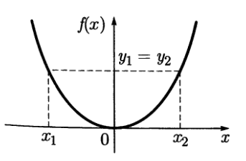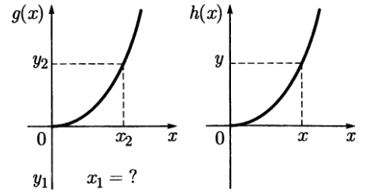

Отображения вида *f: X→X* называются *преобразованиями* множества X.

*Тождественным преобразованием* данного множества *X* называется преобразование *ех* такое, что *ех (х) = х, $∀$ х ϵ X*.

Пусть *f: X → Y* и *g: Y → Z* – некоторые отображения. *Суперпозицией* этих отображений называется отображение *gf: X → Z*, определяемое следующим образом:

*(gf)(x) = g(f(x)), x* ϵ*X*.

Заметим, что суперпозиция определена не для любых пар отображений. Однако суперпозиция двух преобразований одного и того же множества определена всегда.

Пусть *f: X → Y* и *g: Y →Х*

Отображение *g* называется *обратным* к отображению *f* (а отображение *f* обратным к *g*), если *fg = еу;gf = ех*.

Если обратное отображение существует, то оно единственно. В самом деле, пусть *f: X → Y* — некоторое отображение множества X во множество Y и отображения *g: Y → X* и *h: Y → X* — отображения, обратные к *f*.

Тогда

*(g(fh))(y) = (gеу)(у) = g(у)*

*и ((gf)h)(y) = (ехh)(y) = h(y).*

Имеем *g(fh) = (gf)h*. Отсюда получаем *g(у) = h(y), $∀$ yϵY*, т.е. отображения g и *h*совпадают.

Обратное отображение обозначается *f* -1. Оно существует не всегда. Необходимое и достаточное условие существования обратного отображения дает следующая теорема.

**Теорема**. Отображение *f* имеет обратное тогда и только тогда, когда оно биективно.

**Доказательство**. Пусть *f: X → Y.*

1. Необходимость: Итак, пусть существует обратное отображение *f* -1 = *g: Y → X*.

Рассмотрим любой *у ϵ Y* и *х = g(у).* Тогда *f(x) = f(g(y)) = у* и *х* – прообраз *у* при отображении *f*. Таким образом, любой *у ϵ Y* имеет прообраз *x*, т. е. *f* сюръективно.

Далее, если *x, х1ϵ X*, причем *f(x) = f*(*х1*), то *g(f(x)) = g(f(х1)).* Следовательно, т. е.

*ех(x)=ех(х1),*

*х = х1* и *f* инъективно. Отсюда *f* биективно, и необходимость доказана.

1. Достаточность: Пусть *f* биективно.

Определим отображение *g: Y →Х* следующим образом. Положим *g(у) = х*, если *f(x) = у*. В силу биективности *f* отображение *g* определено на всем *Y*, и *g = f* -1.

##### 5.5 Функция

Понятие «функции» является одним из основополагающих в математике. В дан­ном случае подразумеваются прежде всего функции, отображающие одно конеч­ное множество объектов в другое конечное множество. Мы избегаем использо­вания термина «отображение» и предпочитаем слово «функция» в расчете на постоянное сопоставление читателем математического понятия функции с поня­тием функции в языках программирования.

Пусть *f* — отношение из А в В, такое что

$∀$*a (a,b) ϵf&(а,с) ϵf $⟹$ b = с.*

Такое свойство отношения называется *однозначностью,* или *функциональностью,* а само отношение называется *функцией из А в В* и обозначается следующим образом: *f:A*→В. Если *f*: *A*→*В,* то обычно используется *префиксная* форма записи:

*b = f(a)=(a,b) ϵf.*

Если b = f(a), то а называют аргументом, а b — значением функции.

Пусть *f:A→ В*, тогда

*область определения* функции: *fА= {aϵА | bϵВ b= f(а)};*

*область значений* функции*: fB= {bϵ В|аϵAb = f(а)}.*

Если *f*А = *A*, то функция называется *тотальной,* а если *f*А≠*A — частичной. Сужением* функции *f:A→ В* на множество М $⊂$ А называется функция *f*|M, определяемая следующим образом:

*f*|M = {(а, b) | (а, b) ϵ*f*& а ϵ М}

Для тотальной функции *f= f|fA.*

Функция *f*: *A1×…× Ап*→ *В* называется функцией *n аргументов,* или *п-местной* функцией.

Пусть *f:A→ В.* Тогда функция *f* называется:

*инъективной,* если*b = f(a1) & b = f(a2)* a1 = a2;

*сюръективной*, если $∀$ bϵ В $∃$ aϵА b = f(а);

*биективной,* если она инъективная и сюръективная.

Биективную функцию также называют *взаимнооднозначной.*

Следующий рисунок иллюстрирует понятия отношения, функции, инъекции, сюръекции и биекции.

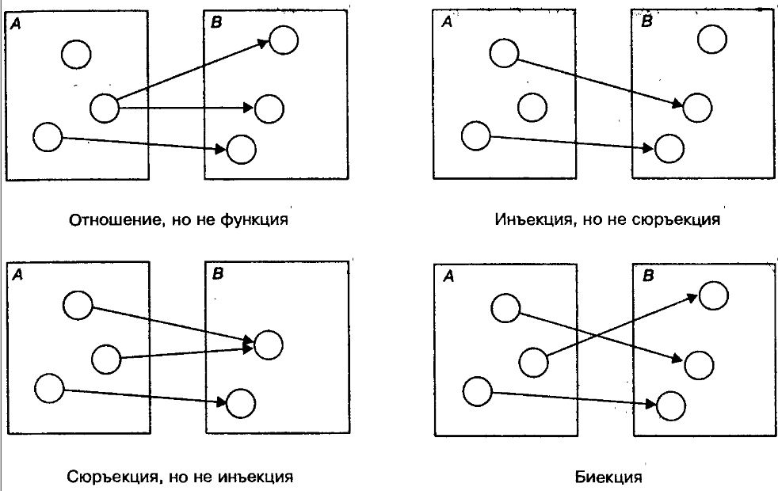

**Теорема**. Если *f:A→ В* — тотальная биекция (*f*А = А), то отношение *f* -1В ×А (обратная функция) является биекцией.

**Доказательство.**

Поскольку *f* — биекция, имеем *(b1*= *f (a)&b2* = *f (a)b1* = *b2) &*(*b*= *f(a1) &b* = *f* (а2)*a1* = *a*2) *&*(*b*ϵ*Вa*ϵ*А b = f(а))*.

Покажем, что *f -1 —* функция.

f -1 = {(b,а) | aϵА &bϵВ&b = f(а)}.

Пусть*a1* = *f -1*(*b*) *&а2* = *f -1*(*b*). Тогда*b*= *f(a1) &b* = *f* (а2*)a1* = *a*2.

Покажем, что *f -1*— инъекция. Пусть *a1* = *f -1*(*b1*)*& а2* = *f -1*(*b2*). Тогда *b1*= *f (a)&b2* = *f (a)b1* = *b2.*

Покажем от противного, что *f -1*— сюръекция.

Пусть *a*ϵ*А*¬*b*ϵ*В a* = *f -1*(*b*). Тогда *a*ϵ*Аb*ϵ*В a*≠*f -1*(*b*). Обозначим этот элемент *a0*. Имеем *ba0≠f -1 (b) bb≠f* (*a0*) *a0fAА→ a0А*.

Пусть *f:A→ В*  и пусть *А1⊂ A, В1⊂В.* Тогда множество

*F(А1) = {bϵ В |аϵА1b = f(а)}*

называется *образом* множества *А1,* а множество

*F-1(В1) = { аϵ А |bϵВ1b = f(а)}*

*прообразом* множества *В1*. Заметим, что *F*является отношением из множества 2*fA*в множество *2fB:*

*F* = {(Al,B1) | *А1A*& *В1 В* & *В1= F(А1)}.*

**Теорема.** Если *f:A→ В* функция, то*F:* 2*fA→ 2fB*и *F*-1: *2fB→* 2*fA*– тоже функции*.*

*F* называется *индуцированной* функцией, а *F*-1— *переходом к прообразам.*

**Принцип Дирихле.** Пусть *f:A→ В*– функция, причем Х и Y – конечные множества. Если |Х|>то по крайней мере одно значение *f*встретится более одного раза. Неформально, принцип Дирихле можно например записать следующим образом:

Если Х – множество белок, аY – множество клеток, и |Х| = 12, а |Y| =11, то 12 белок нельзя посадить в 11 клеток так, чтобы в каждой клетке находилась одна белка.

#### Глава 6. Мультимножества

##### 6.1 Понятие мультимножества

Мы рассмотрели конечные множества, в которых отсутствуют повторяющиеся элементы. В кортежах возможны повторяющиеся элементы, но при этом значение каждого элемента определяется его местоположением. В задачах искусственного интеллекта начинают использоваться объекты с повторяющимися элементами. Л.Б. Петровский такие элементы назвал мультимножествами и разработал основы их теории.

*Мультимножество* - это множество с повторяющимися элементами, где один и тот же элемент может присутствовать многократно, особенностью мультимножества является понятие кратности вхождения элемента. Элементы мультимножеств будем обозначать строчными буквами с подстрочным индексом М: *aM, bM, …*; а мультимножества – прописными буквами с подстрочным индексом М: *AM, BM, …*

Примером мультимножеств могут служить, например, следующие совокупности элементов *a, b, c, d, e, f, g, h*:

*AM* = {a, b, a, d, e, c, a, b, h, h}, *BM* = {d, d, e, b, b, d, e, e, h}, *CM* = {a, a, d, a, c, a, a, e, c, c, g, g, g}.

Порядок следования элементов в мультимножестве считается несущественным. Тогда приведенные мультимножества A, B, C можно переписать следующим образом:

*AM* = {3a, 2b, c, d, e, 2h}

Отметим, что отсутствующие элементы не указываются в записи мультимножества.

Формальное определение мультимножества, данное А.Б Петровским:

*Мультимножеством АМ*, определенном на множестве А={x1, x2, …}, вес элементы хi, которого различны, называется совокупность групп одинаковых элементов

*AM={k1x1, k2x2, …}, xiA.*

Группу одинаковых элементов *kixi*, называют *компонентой мультимножества*, элементы *xi*, входящие в компоненту *kixi*, – *экземплярами элементов мультимножества.* Функция *ki* принимающая числовые значения, определяет число вхождений элемента *xiA*в мультимножество *AM*. Ее также называют *функцией кратности* или *функцией числа экземпляров мультимножестваAM*.

Говорят, что элемент *xi* принадлежит мультимножеству *AM* (обозначается *xiAM*) и в мультимножестве *AM* имеется ровно kэкземпляров элемента *xi*, тогда и только тогда, когда кратность элемента *xi* равна *kixi*> 0. Когда кратность элемента *xi* равна нулю *kixi* = 0, тогда говорят, что элемент *xi* не содержится в мультимножестве *AM* (обозначается *xiAM*). Тем самым принадлежность элемента *xi* мультимножеству *AM* определяется значением функции кратности.

Если все мультимножества семейства Θ(*AM*) = {*A1M*, *A2M*, …} образуются из элементов одного и того же множества G = {x1, x2, …}, то множество G называется *порождающим множеством* или *доменом* для семейства Θ(*AM*). В качестве порождающего множества G может выступать любое непустое (конечное или бесконечное) множество.

Основными характеристиками мультимножества являются мощность и размерность. *Мощность* мультимножества *AM*определяется как общее число экземпляров всех его элементов

|*AM* |=card*AM*,

а *размерность* мультимножества *А*– как общее число различных элементов

/*AM* / = dim*AM*.

Размерность мультимножества не превосходит его мощности и мощности домена /*AM*/*|AM|*,/*AM*/*|G*|*.* Мощность мультимножества |*AM* | в общем случае не связана с мощностью домена *|G|.* Конечные мультимножества, имеющие мощность *т* и состоящие из *т* элементов (cчитая повторения), называют *m-кардинальными мультимножествами* или *т-мультимножествами*, а имеющие размерность *п*и состоящие из *п* компонент - *n-мерными мультимножествами.*

*Высотой* или *пиковым значением* мультимножества *АM* называется максимальное значение его функции кратности *ki*, а элемент xA*, для которого функция кратности *kA* максимальна, - *пиком* или пиковым элементом мультимножества *АM*.

Мультимножество удобно изображать графически в виде ступенчатой гистограммы, по оси абсцисс которой расположены элементы основного множества A или домена G, а по оси ординат отложены значения *ki*(*xi*) функции кратности, показывающие количество экземпляров элемента *xi* в мультимножестве *AM*. Таким образом, каждый столбец гистограммы соответствует определенной компоненте мультимножества *АM*. Ширина гистограммы равна размерности /*АM*/ мультимножества, а высота гистограммы есть высота мультимножества *АM*. Мощность мультимножества |*АM*| будет численно равна площади фигуры, ограниченной гистограммой.

Для мультимножеств справедливы теоретико-множественные понятия, введенные для множеств.

Рассмотрим возможные способы сопоставления мультимножеств, обусловленные особенностями их различных характеристик. Мультимножества *АM* и *BM* называются равными (*AM = BM*), если *ki*(*xi*) = *kj*(*xj*) для всех элементов *xi*, *xj*G, *ki*(*xi*)*АM*,*kj*(*xj*)*BM*. В противном случае эти мультимножества неравны. Для равных мультимножеств имеем |A| = |B|, /A/ = /B/.

Мультимножества A и B называют:

* *равномощными*, если |A|=|B|.
* *равноразмерными*, если /А/=/В/.
* *равными,* если они равномощны и равноразмерны.

Говорят, что мультимножество *BM*содержится или включено в мультимножество *АM*(*AMBM*), если *kjxjkixi*,для каждого элемента *xi*, *xj*G, *kixiAM*, *kjxjBM*. Мультимножество *BM* называемся тогда *подмультимножеством* мультимножества *AM*, а мультимножество *AM* – *надмультимножеством* мультимножества *BM*.

Включение мультимножества обладает свойствами рефлексивности (*AMАM*) и транзитивности (*AMBM*, *BMCMAMCM*), а значит, является отношением предпорядка.

##### 6.2 Операции над мультимножествами

Над мультимножествами определены следующие основные операции: объединение, пересечение, арифметическое сложение, арифметическое вычитание, дополнение, симметрическая разность, умножение на число, арифметическое умножение и возведение в арифметическую степень, прямое произведение и возведение в прямую степень.

*Объединением* мультимножеств AM и BM называется мультимножество, состоящее из всех элементов, которые присутствуют хотя бы в одном из мультимножеств, и кратность каждого элемента равна максимальной кратности соответствующих элементов в объединяемых мультимножествах:

CM= AMBM= {max(kixi, kjxj)}, kixiAM, kjxj BM.

Другими словами, производится попарное сравнивание каждого экземпляра мультимножеств и в каждой паре выбирается экземпляр с наибольшим значением функции кратности.

*Пересечением* мультимножеств AM и BM называется мультимножество, состоящее из всех элементов, которые одновременно присутствуют в каждом из мультимножеств, и кратность каждого элемента равна минимальной кратности соответствующих элементов в пересекаемых мультимножествах:

CM= AMBM= {min(kixi, kjxj)}, kixiAM, kjxj BM.

Другими словами, производится попарное сравнивание каждого экземпляра мультимножеств и в каждой паре выбирается экземпляр с наименьшим значением функции кратности.

*Арифметической суммой* мультимножеств AM и BM называется мультимножество, состоящее из всех элементов, которые присутствуют хотя бы в одном из мультимножеств, и кратность каждого элемента равна сумме кратностей соответствующих элементов в складываемых мультимножествах:

CM= AM+BM= {kx | kx = kixi + kjxj}, kixiAM, kjxj BM.

Операции объединение, пересечение и арифметическое сложение можно выполнять для произвольного числа мультимножеств.

*Арифметической разностью* мультимножеств AM и BM называется мультимножество, состоящее из тех элементов мультимножества AM, кратность которых превышает кратность соответствующих элементов в мультимножестве BM. Кратность каждого элемента результирующего множества равна разности кратностей соответствующих элементов в вычитаемых мультимножествах:

CM= AM-BM= {kx | kx = kixi-kjxj, если ki>kj; 0, в противном случае}, kixiAM, kjxjBM.

AMBMAM- BM =

*Симметрической разностью* мультимножеств AM и BM называется мультимножество, состоящее из тех элементов мультимножества AMи BM, кратности которых различны. Кратность каждого элемента результирующего множества равна модулю разности кратностей соответствующих элементов в вычитаемых мультимножествах:

CM= AM\BM= {kx | kx = |kixi-kjxj|}, kixiAM, kjxjBM.

Арифметическая и симметрическая разности мультимножеств применима только к двум мультимножествам.

*Дополнением* мультимножества AM до универсума U называется мультимножество, состоящее из тех элементов, кратность которых равна разности кратностей соответствующих элементов в универсуме U и дополняемом мультимножестве AM. Под *универсумом* в данном случае понимается некоторое мультимножество U, такое, что все остальные мультимножества являются подмультимножествами данного множества U.

AM’=U-AM={kA’x | kUx-kAx, $∀$ x $∈$ U}

Из определений пустого мультимножества и дополнения мультимножества следует, что пустое мультимножество $∅$ и универсум U взаимно дополняют друг друга: $∅$’ = U, U’= $∅$.

*Арифметической произведением* мультимножеств AM и BM называется мультимножество, состоящее из элементов, которые одновременно присутствуют в каждом из мультимножеств, и их кратность равна произведению кратностей соответствующих элементов в перемножаемых мультимножествах:

CM= AMBM= {kx | kx = |kixikjxj|}, kixiAM, kjxjBM.

*Прямым произведением* мультимножеств AM и BM называется мультимножество, состоящее из всех упорядоченных пар элементов <xi,xj>,

таких, что первый элемент каждой пары является элементом первого сомножителя xiAM,второй элемент пары - элементом второго сомножителя xjBMи кратность каждой пары <xi,xj> равна произведению кратностей элементов xi и xjв перемножаемых мультимножествах:

CM= AMBM= {kA×B<xi,xj> | kA×B = kixikjxj}, xiAM, xjBM.

По аналогии с множествами, для мультимножеств также можно сформулировать некоторые правила выполнения операций:

(A $∪$ B)’ = A’ $∩$ B’;

(A $∩$ B)’ = A’ $∪$ B’;

(A+B)’ = A’ – B = B’ – A;

(A – B)’ = A’ + B;

A’ – B’ = B – A;

A + B = (A $∪$ B) + (A $∩$ B);

A\B = (A $∪$ B) – (A $∩$ B) = A’\B’;

(A – B) $∩$ (B – A) = $∅$;

A $∪$ B = (A + B) – (A $∩$ B) = (A $∩$ B) + A\B = A + (B – A) = B + (A – B);

A $∩$ B = (A + B) – (A $∪$ B) = (A $∪$ B) – A\B = A – (A – B) = B – (B – A);

A – B = (A $∪$ B) – B = A – (A $∩$ B) = (A $∪$ B)\B = A\(A $∩$ B);

A\B = (A $∪$ B) – (A $∩$ B) = (A – B) + (B – A) = (A – B) $∪$ (B – A) = (A + B) – 2·(A $∩$ B);

A + B = (A $∪$ B) + (A $∩$ B) = A\B + 2·(A $∩$ B).

### Раздел 2. Теория графов

#### Глава 1. Основные понятия

##### 1.1 Определения и примеры

*Граф* G=(V, Е) состоит из двух множеств: конечного множества элементов, называемых вершинами, и конечного множества элементов, называемых ребрами. Каждое ребро определяется парой вершин. Если ребра графа определяются упорядоченными парами вершин, то G называется направленным или *ориентированным графом*. В противном случае G называется ненаправленным или *неориентированным графом.* Для обозначения вершин графа будем использовать символы v1, v2, v3,…, а для обозначения ребер - е1, е2, е3, . . . . Вершины vi и vj, определяющие ребро ei, называются концевыми вершинами ребра еi. В этом случае ребро еi обозначается как ei=(vi, vj). Заметим, что в множестве Е допускается более чем одно ребро с одинаковыми концевыми вершинами. Все ребра с одинаковыми концевыми вершинами называются параллельными. Кроме того, концевые вершины ребра не обязательно различны. Если еi= (vi, vi), то ребро ei называется петлей. Граф называется простым, если он не содержит петель и параллельных ребер. Граф G является графом порядка n, если множество его вершин состоит из n элементов.

Граф, не имеющий ребер, называется *пустым*. Граф, не имеющий вершин (и, следовательно, ребер), называется *нуль-графом*.

Графически граф может быть представлен диаграммой, в которой вершина изображена точкой или кружком, а ребро — отрезком линии, соединяющим точки или кружки, соответствующие концевым вершинам ребра. Например, если V={v1 v2, v3, v4, v5, v6} и E= {e1, e2, e3, e4, e5}, такие, что e1=(v1, v2), e2=(v1, v4), e3= (v5, v6), e4= (v1, v2), e5=(v5,v5), тогда граф G=(V, E) представляется так, как изображено на рис. 1. В этом графе е1 и e4 - параллельные ребра, е5 - петля. Говорят, что ребро *инцидентно* своим концевым вершинам. Две вершины *смежны*, если они являются концевыми вершинами некоторого ребра. Если два ребра имеют общую концевую вершину, они называются *смежными*.

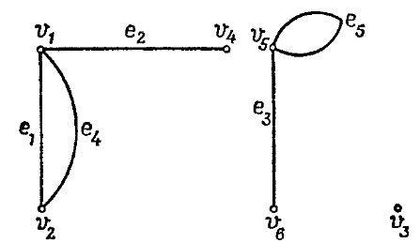

**Рисунок 1**

Например, в графе на рис. 1 ребро е1 инцидентно вершинам v1 и v2; v1 и v4 являются смежными вершинами, а е1 и е2 - смежными ребрами.

Число инцидентных вершине vi ребер называется степенью вершины и обозначается d(vi). Иногда степень вершины называется также ее валентностью. Вершина степени 1 называется *висячей вершиной*. Единственное ребро, инцидентное висячей вершине, называется висячим. Вершина степени 0 называется *изолированной*. По определению петля при вершине vi добавляет 2 в степень соответствующей вершины. Величины δ(G) и ∆(G) обозначают минимальную и максимальную степени вершины в G соответственно.

В графе G на рис. 1 d(v1) = 3, d(v2) = 2, d(v3) = 0, d (v4) = 1, d (v5) = 3, d(v6) = 1.

Заметим, что v3- изолированная вершина, v4 и v6- висячие вершины, е2 — висячее ребро. Легко проверить, что сумма степеней вершин в данном графе G равна 10, тогда как число ребер равно 5. Таким образом, сумма степеней вершин графа G равна удвоенному числу ребер графа G и, следовательно, является четным числом. Более того, можно показать, что число вершин графа G нечетной степени также четно. Эти результаты свойственны не только графу на рис. 1.

##### 1.2 Способы задания графов

Первое и на наш взгляд самое простое задание графа - это представление его с помощью картинки в соответствии с геометрическим определением графа. При этом, в соответствии с договоренностью выше, вершинам конкретного представления графа будут приписаны номера.

Так на рис.2 даны два представления одного и того же графа.

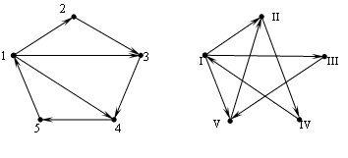

**Рисунок 2**

Другое задание графа - списком. Можно считать, что в соответствии с теоретико-множественным определением графа все элементы множества R⊆V×V, входящего в определение, т.е. упорядоченные пары, упорядочены сначала по первым элементам пар, а затем по вторым, в соответствии с нумерацией вершин (нумерацией элементов множества V). Тогда два представления графа с рис.2 будут заданы двумя списками (рис. 3):

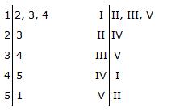

**Рисунок 3**

В первом столбце - первые элементы пар, затем по строкам, списком через запятую, идут вторые элементы.

Третье задание графа - матрицами. Ниже выписаны две матрицы - A и B, задающие два представления графа с рис. 2:

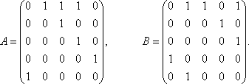

**Рисунок 4**

Большинство задач информатики удобно решать при использовании матричного задания графов. Квадратная таблица R = ||ri,j||nx(n) называется матрицей смежности, если ее элементы образуются по правилу:

ri,j = 

Представления графа в соответствии с различными определениями будем называть различными видами представлений. Между различными видами представлений графа существует взаимнооднозначное соответствие. Действительно, поскольку речь идет о представлении графа, то множество вершин можно считать пронумерованным. Тогда дуге (ребро будем рассматривать как пару противоположно направленных дуг), идущей из вершины i в вершину j будет соответствовать упорядоченная пара (i, j) или, что то же самое, в списке вершины i будет присутствовать вершина j, а в матрице A = (aij), представляющей граф, элементaij = 1. Отсутствию дуги, идущей из вершины i в вершину j, будет соответствовать отсутствие вершины j в списке вершины i, а aij = 0.

В силу указанного выше взаимнооднозначного соответствия между различными видами представлений мы и можем воспользоваться различными определениями одного и того же понятия - граф. При этом при изучении различных свойств графа мы стараемся каждый раз пользоваться тем языком, который наиболее удобен для описания выбранного свойства. Вероятно, не следует выбирать один из языков в качестве единственного языка теории графов. Иногда для описания того или иного свойства, атрибута графа, требуется конкретный язык. Так если мы говорим о плоском (планарном) графе, то нам по необходимости приходится использовать геометрический язык теории графов. Если же мы говорим о "спектре" графа, то мы формулируем это понятие на матричном языке.

Теория графов замечательна тем, что трудные задачи (проблемы) в ней появляются и легко формулируются сразу же после формулировки основных понятий теории графов. Так после формулировки понятия представления (представителя) графа сразу же появляется задача - если нам даны два представления, то это представления одного и того же графа или разных? Т.е. мы сразу же вышли на так называемую проблему изоморфизма графов.

#### Глава 2. Графы

##### 2.1 Типы графов

Граф G = (V, E) называют *полным*, если для любой пары вершин vi и vj в V существует ребро (vi, vj) в неориентированном графе $\overline{G}$ =(V, $\overline{E}$) т. е. для каждой пары вершин графа G должна существовать, по крайней мере, одна дуга, соединяющая их (рис. 5,а).

Граф G = (V, E) называется *симметрическим*, если в множестве дуг E для любой дуги (vi, vj) существует также противоположно ориентированная дуга (vj, vi) (рис. 5,б).

*Антисимметрическим* называется такой граф, для которого справедливо следующее условие: если дуга (vi, vj)∈ A, то во множестве A нет противоположно ориентированной дуги, т. е. (vj, vi)∉ A (рис. 5,в). Очевидно, что в антисимметрическом графе нет петель.

В качестве примера можно рассмотреть граф, являющийся моделью некоторой группы людей: вершины графа интерпретируют людей, а дуги – их взаимоотношения. Так, если в графе дуга, нарисованная от вершины vi к вершине vj, означает, что vi является другом или родственником vj, тогда данный граф должен быть симметрическим. Если дуга, направленная от vi к vj, означает, что вершина vj подчинена вершине vi, то такой граф должен быть антисимметрическим.

Комбинируя определения *полного* и *симметрического* графов и полного и *антисимметрического* графов, получили следующие определения:

* граф G =(V, E), в котором любая пара вершин (vi, vj) соединена двунаправленными дугами, называется *полным симметрическим* (рис. 5,г);
* граф G =(V, E), имеющий для каждой пары вершин (vi, vj) только одну дугу, называется полным *антисимметрическим* или *турниром*.

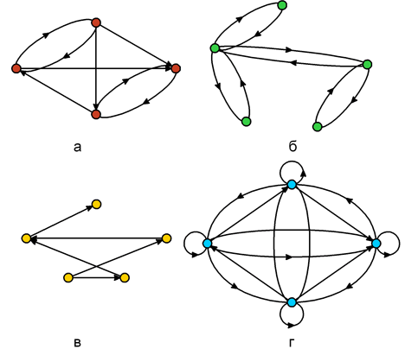

**Рисунок 5**

*Связный граф*, не имеющий циклов, либо граф, в котором каждая пара вершин соединена одной и только одной простой цепью, называется *деревом* (рис 6). Граф типа “дерево”: а – *неориентированное дерево*, б – *ориентированное дерево*.

*Ориентированное дерево* представляет собой ориентированный граф без циклов, в котором полустепень захода каждой вершины, за исключением одной (например, вершины v1), равна 1, а полустепень захода вершины v1 (называют корнем этого дерева) равна 0 (рис 6,б).

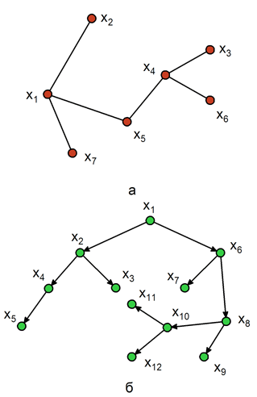

**Рисунок 6**

Граф G =(V, E), который может быть изображен на плоскости или сфере без пересечений называется *планарным* (рис 7).

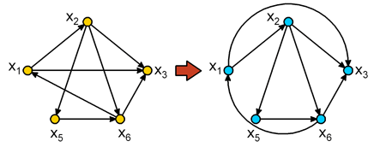

**Рисунок 7**

На рис. 8 показаны *непланарные*графы. Эти два графа играют важную роль в теории планарных графов и известны как графы Куратовского.

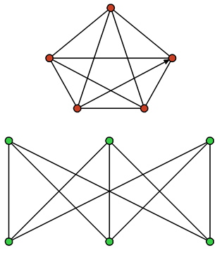

**Рисунок 8**

*Неориентированный граф* G = (V, E)называют *двудольным*, если множество его вершин V может быть разбито на такие два подмножества Vа и Vb, что каждое ребро имеет один конец в Vа , а другой в Vb (рис. 9,а).

*Ориентированный граф* G называется *двудольным*, если его *неориентированный двойник – двудольный граф (рис. 9,б,в).*

*Двудольный граф* G=(Vа∪Vb, E) называют полным, если для любых двух вершин vi∈Vа и vj ∈Vb существует ребро (vi,vj) в G=(V,E) (рис. 9,г).

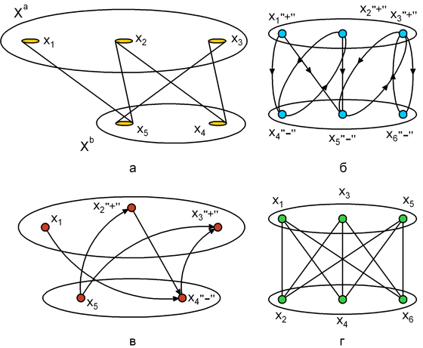

**Рисунок 9**

##### 2.2 Подграфы

Граф G'(V, E') называется подграфом графа G(V, Е) (обозначается G' ⊂G), если V' ⊂V и/или Е' ⊂ Е.

Если V' = V, то G' называется *остовным подграфом*G.

Если V' ⊂V& Е' ⊂E&(V' ≠ V∨ Е' ≠ Е) то граф G' называется *собственным подграфом* графа G.

*Подграф*G'(V',E') называется правильным подграфом графа G(V,E), если G'содержит все возможные ребра G:

∀u, v∈V' (u,v) ∈E⟹ (u,v) ∈ Е'.

*Правильный подграф*G'(V', Е') графа G(V, Е) определяется подмножеством вершин V'.

Виды подграфов (рис 10): а – исходный граф; б – подграфы; в – остовные подграфы; г – порожденные подграфы

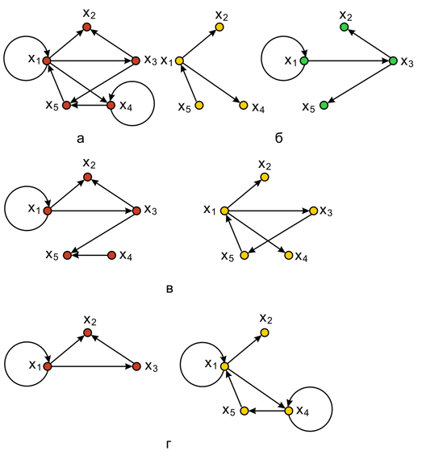

**Рисунок 10**

*Остовным подграфом*Gp = (V, Ep) графа G называется граф, для которого Ep⊂A. Таким образом, остовный подграф имеет то же самое множество вершин, что и исходный граф G, но множество дуг подграфа Gp является подмножеством множества дуг исходного графа. Примеры остовных подграфов приведены на рис. 10,в. Для графа, имеющего m дуг, можно построить k остовных подграфов

k=C1m+C2m+...+Cm-1m=2m-1

*Порожденным подграфом* Gs =(Vs, Гs) называется граф, для которого Vs⊂V и для каждой вершины vi∈Vs прямое отображение Гs(vi) = Г(vi)∩Vs . Таким образом, порожденный подграф состоит из подмножества вершин Vs множества вершин исходного графа и всех таких дуг графа G, у которого конечные и начальные вершины принадлежат подмножеству Vs . Примеры порожденных подграфов приведены на рис. 10,г.

##### 2.3 Сильно связные графы и компоненты графа

Кроме классификации типов графов данной в п. 2.2 графы могут быть классифицированы по связности: сильно связные, односторонне связные, слабо связные и несвязные.

Орграф называется *сильно связным*, или *сильным*, если для двух любых различных его вершин vi и vj существует, по крайней мере, один путь, соединяющий эти вершины. Это определение означает также, что любые две вершины сильно связного графа взаимодостижимы. Пример данного графа показан на рис. 11,а.

Виды графов по связности (рис. 11): а – cильно связный граф; б – односторонне связный граф; в – cлабо связный граф; г – несвязный граф

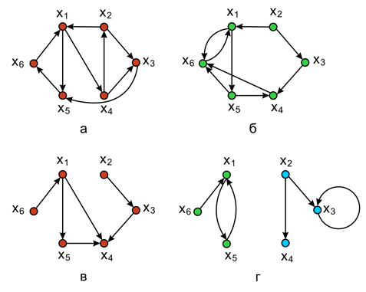

**Рисунок 11**

Орграф называется *односторонне связным*, или *односторонним*, если для любых двух различных его вершин vi и vj существует, по крайней мере, один путь из vi в vj или из vj в vi или оба пути существуют одновременно. Граф на рис. 11,б не является сильным, так как в нем нет пути из х1 в х3 , но является односторонне связным.

Орграф называется *слабо связным*, или *слабым*, если для любых двух различных вершин графа существует по крайней мере один маршрут, соединяющий их. Граф, изображенный на рис. 11,в, не является ни сильным, ни односторонним, поскольку в нем не существует путей от х2 к х5 и от х5 к х2 . Он слабо связный.

Орграф называется *несвязным*, если для некоторой пары вершин орграфа не существует маршрута, соединяющего их (рис. 11,г).

По признаку связности могут быть классифицированы и подграфы, но сначала введем понятие максимального подграфа. Пусть дано некоторое свойство Р, которым могут обладать графы.

Максимальным подграфом графа G относительно свойства Р называется *порожденный* подграф Gsm , обладающий этим свойством и такой, что не существует другого порожденного графа Gs , у которого Vs⊃Vsm и который так же обладает свойством Р. Так, например, если в качестве свойства Р взята сильная связанность, то максимальным сильным подграфом графа G является сильный подграф, который не содержится ни в каком другом сильном подграфе. Такой подграф называется сильной компонентой графа. Аналогично, односторонняя компонента представляет собой односторонний максимальный подграф, а слабая компонента – максимальный слабый подграф.

Например, в графе, приведенном на рис. 11,б, подграф, состоящий из вершин{х1, х4, х5, х6}, является сильной компонентой графа. С другой стороны подграфы, включающие вершины {х1, х6} и {х1, х5, х6}, не являются сильными компонентами (хотя и являются сильными подграфами), поскольку они содержатся в графе, состоящем из вершин {х1, х4, х5, х6} и, следовательно, не максимальные. В графе, показанном на рис. 11,в, подграф не содержит вершины {х1, х4, х5, х6}, является односторонней компонентой.

В графе, приведенном на рис. 11,г, оба подграфа, включающие вершины {х1, х5, х6} и {х2, х3, х4} являются слабыми компонентами, и у этого графа только две компоненты.

Из определений сразу же следует, что односторонние компоненты графа могут иметь общие вершины. Сильная компонента должна содержаться по крайней мере в одной односторонней компоненте, а односторонняя компонента содержится в некоторой слабой компоненте данного графа.

##### 2.4 Маршруты, цепи, пути и циклы

*Маршрут* в графе G = (V, Е) представляет собой конечную чередующуюся последовательность вершин и ребер v0, е1, v2, е2, … , vk-1, ek, vk, начинающуюся и кончающуюся на вершинах, причем Vi-t и Vi являются концевыми вершинами ребра e1, 1 ≤ i ≤ k. С другой стороны, маршрут можно рассматривать как конечную последовательность таких вершин v0, v1, v2, … , vk, что (vi-1, vi), 1≤ i ≤ k - ребро графа G. Такой маршрут обычно называется v0 – vk -маршрутом, a v0 и vk - концевыми или терминальными вершинами маршрута. Все другие вершины маршрута называются внутренними. Заметим, что ребра и вершины в маршруте могут появляться более одного раза.

Маршрут называется *открытым*, если его концевые вершины различны, в противном случае он называется замкнутым. В графе на рис. 12 последовательность v1, e1, v2, е2, v3, е8, v6, e9, v5, e7, v3, e11, v6 является *открытым маршрутом*, а последовательность v1, е1, v2, е2, v3, е7, v5, e3, v2, е4, v4, e5, v1**-***замкнутым*.

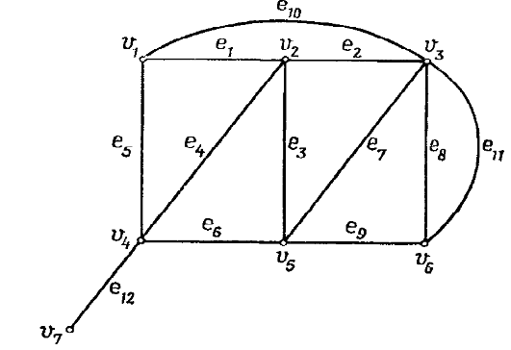

**Рисунок 12**

Маршрут называется *цепью*, если все его ребра различны. Цепь называется открытой, если ее концевые вершины различны, в противном случае она называется замкнутой. На рис. 12 цепь v1, e1, v2, e2, v3, e8, v6, e11, v3 - *открытая*, а v1, e1, v2, e2, v3, e7, v5, e3, v2, e4, v4, e5, v1 - *замкнутая*.

*Открытая цепь* называется *путем*, если все ее вершины различны. *Замкнутая цепь* называется *циклом*, если различны все ее вершины, за исключением концевых. Например, на рис. 12 последовательность v1, e1, v2, e2, v3 является путем, а последовательность v1, e1, v2, e3, v5, e6, v4, e5, v1 - циклом.

Ребро графа G называется циклическим, если в графе G существует цикл, содержащий ребро. В противном случае ребро называется нециклическим. На рис. 12 все ребра, за исключением е12, циклические.

Число ребер в пути называется *длиной пути*. Аналогично определяется *длина цикла*.

Необходимо указать следующие свойства путей и циклов.

1. Степень каждой не концевой вершины пути равна 2, концевые вершины имеют степень, равную 1.

2. Каждая вершина цикла имеет степень 2 или другую четную степень. Обращение этого утверждения, а именно то, что ребра подграфа, в котором каждая вершина имеет четную степень, образуют цикл,— неверно.

3. Число вершин в пути на единицу больше числа ребер, тогда как в цикле число ребер равно числу вершин.

##### 2.5 Связность и компоненты графа

Важным понятием в теории графов является *связность*. Две вершины vi и vj называются связанными в графе G, если в нем существует путь vi - vj. Вершина связана сама с собой.

Граф G называется связным, если в нем существует путь между каждой парой вершин. Например, граф, представленный на рис. 12, связный.

Рассмотрим несвязный граф G = (V, Е). Тогда множество вершин V графа G можно разбить на такие подмножества V1, V2, … ,Vp, что вершинно-порожденные подграфы <Vi>, i= 1, 2, . . р, связны, и никакая вершина подмножества Vi не связана ни с какой вершиной подмножества Vj, j ≠ i. Подграфы <Vi>, i=l, 2, ..., p, называются компонентами графа G. Легко видеть, что компонентой графа G является максимально связный подграф графа G, т. е. компонента графа G не является собственным подграфом любого другого связного подграфа графа G.

Например, граф G на рис. 13 не связен. Его четыре компоненты G1, G2, G3, G4 имеют множества вершин {v1, v2, v3}, {v4, v5}, {v6, v7, v8}, {v9} соответственно.

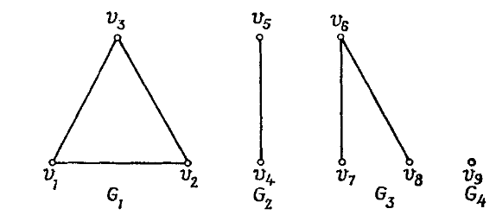

**Рисунок 13**

Отметим, что изолированную вершину также следует рассматривать как компоненту, поскольку по определению вершина связана сама с собой. Кроме того, следует отметить, что если граф G связен, то он имеет только одну компоненту, которая является графом G.

Теперь рассмотрим некоторые свойства связных графов.

**Теорема.** В связном графе любые два пути максимальной длины имеютобщую вершину.

**Теорема.** Если граф G= (V, Е) связен, то граф G'= (V, Е - е), получающийся после удаления циклического ребра е, тоже связен.

##### 2.6 Операции над графами

Введем несколько операций над графами. Первые три операции, включающие два графа, *бинарные*, а остальные четыре - *унарные*, т. е. определены на одном графе. Рассмотрим графы G1=(V1, Е1) и G2=(V2, E2).

*Объединение графов* G1 и G2, обозначаемое как G1⋃ G2, представляет собой такой граф G3= (V1⋃ V2, E1⋃ E2), что множество его вершин является объединением V1 и V2, а множество ребер - объединением E1 и Е2. Например, графы G1 и G2 и их объединение представлены на рис. 14, а, б и 15,в.

*Пересечение графов* G1 и G2, обозначаемое как G1⋂ G2, представляет собой граф G3 = {V1⋂ V2, E1⋂ Е2). Таким образом, множество вершин G3 состоит только из вершин, присутствующих одновременно в графах G1 и G2, а множество ребер G3 состоит только из ребер, присутствующих одновременно в G1 и G2. Пересечение графов G1 и G2 (рис. 14, а, б) показано на рис. 15, г. Кольцевая сумма двух графов G1 и G2, обозначаемая как G1⨁ G2, представляет собой граф G3, порожденный на множестве ребер E1⨁ Е2. Другими словами, граф G3 не имеет изолированных вершин и состоит только из ребер, присутствующих либо в G1, либо в G2, но не в обоих графах одновременно. Кольцевая сумма графов (рис. 14, а, б) показана на рис. 16, д.

Легко убедиться в том, что три рассмотренные *операции**коммутативны*, т.е. G1⋃ G2 = G2⋃ G1, G1⋂ G2 = G2⋂ G1, G1⨁ G2 = G2⨁Gl.

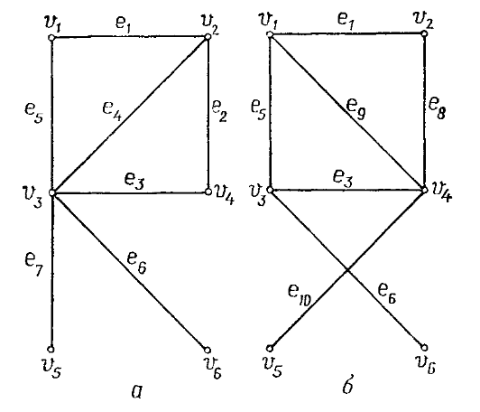

**Рисунок 14 (а,б)**

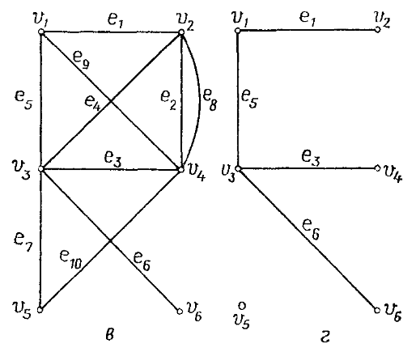

**Рисунок 15 (в,г)**

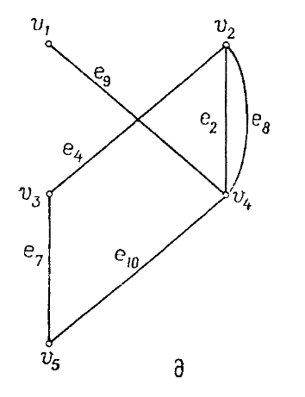

**Рисунок 16 д**

Заметим также, что эти операции бинарные, т. е. определены по отношению к двум графам. Очевидно, определение этих операций можно расширить на большее число графов.

Теперь рассмотрим *унарные операции* на графе.

*Удаление вершины*. Если vi - вершина графа G = (V, E), то G - vi - порожденный подграф графа G на множестве вершин V - vi, т. е. G - vi является графом, получившимся после удаления из графа G вершины vi и всех ребер, инцидентных этой вершине.

*Удаление ребра*. Если еi - ребро графа G = (V, E), то G - ei - подграф графа G, получающийся после удаления из G ребра ei. Заметим, что концевые вершины ребра ei не удаляются из G. Удаление из графа множества вершин или ребер определяется как последовательное удаление отдельных вершин или ребер.

Если G1 = (V', Е') - подграф графа G = (V, Е), то через G - G1 будем обозначать граф G' = (V, Е - Е'). Таким образом, G - G1 - дополнение подграфа G1 в G. Удаление вершины показано на рис. 17 (а – исходный граф, б – вершина удалена).

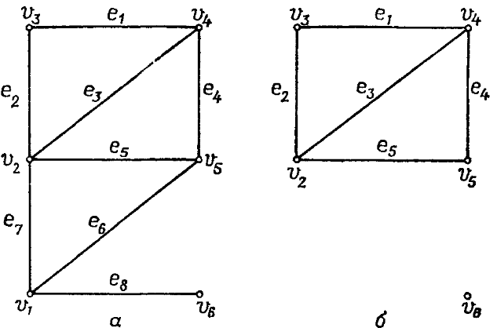

**Рисунок 17**

*Замыкание или отождествление*. Говорят, что пара вершин vi и vj в графе G замыкается (или отождествляется), если они заменяются такой новой вершиной, что все ребра в графе G, инцидентные vi и vj, становятся инцидентными новой вершине.

Например, результат замыкания вершин v3 и v4 в графе рис. 18, а представлен на рис. 18, б.

*Стягивание*. Под стягиванием мы подразумеваем операцию удаления ребра е и отождествление его концевых вершин. Граф G является стягиваемым графом к графу H, если Н можно получить из G последовательностью стягиваний.

Граф, изображенный на рис. 18, в, получен стягиванием ребер е1 и е5 в графе G (рис. 18, а).

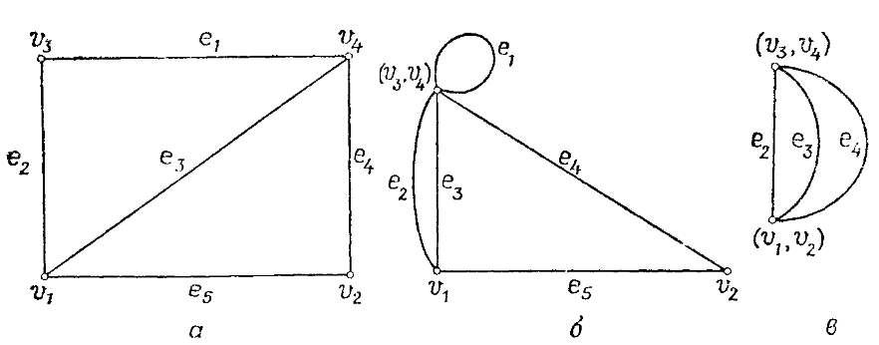

**Рисунок 18**

##### 2.7 Матрица смежности и инцидентности

Пусть G = (V, Е) — ориентированный граф без параллельных дуг, в котором V={v1,v2,...,vn}. *Матрицей смежности*M=[mij] графа G называется матрица порядка n×n, элементы которой mij определяются следующим образом:



Например, граф, изображенный на рис. 19, имеет следующую матрицу смежности:

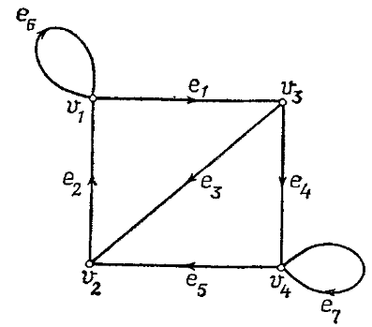

**Рисунок 19**



M = 

В случае неориентированного графа mij=1 тогда и только тогда, когда существует ребро, соединяющее вершины vi и vj. Перейдем к изучению результатов, связанных с матрицей смежности.

*Матрица инциденций*. Рассмотрим граф G без петель на n вершинах и m ребрах. *Матрица инциденций* Аc = [aij] графа G имеет n строк (по одной на каждую вершину) и m столбцов (по одному на каждую дугу). Элемент aij матрицы Aс определяется следующим образом:

Если граф G ориентированный aij= 

Если граф G ориентированный aij= 

Строки матрицы Ас называют векторами инциденций графа G. На рис. 20, а и б представлены два графа со своими матрицами инциденций.

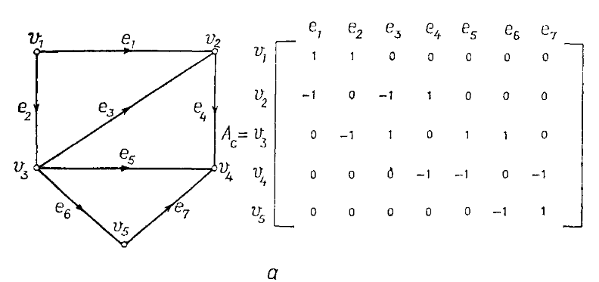

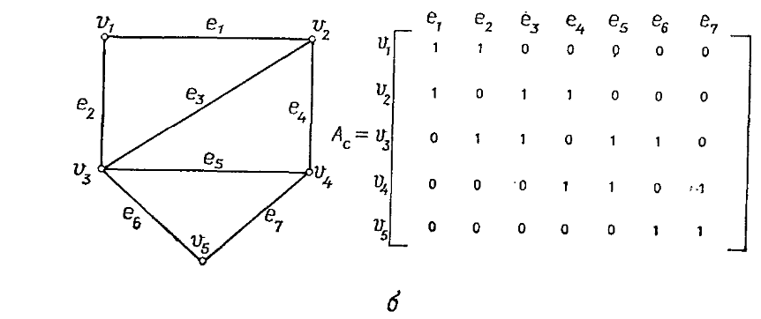

**Рисунок 20**

Из определения очевидно, что всякий столбец матрицы Ас содержит точно два ненулевых элемента: +1 и -1. Поэтому любую строку этой матрицы можно определить по остальным n-1 строкам. Таким образом, произвольные n-1 строк матрицы Ас содержат всю информацию об этой матрице. Другими словами, строки матрицы Ас линейно - зависимы.

Подматрицу А матрицы Ас на n-1 строке называют *усеченной* матрицей инциденций. Если вершина соответствует строке матрицы Aс, отсутствующей в подматрице А, то говорят, что А — матрица инциденций, усеченная по строке— соответствует данной вершине.

#### Глава 3. Орграфы

##### 3.1 Определения и примеры

*Орграфом* D называется пара (V(D), A(D)), где V(D) - непустое конечное множество элементов, называемых вершинами, и A(D) - конечное семейство упорядоченных пар элементов из V(D), называемых дугами; V(D) и A(D) называются соответственно множеством вершин и семейством дуг орграфа D. Так, на рис. 21 представлен орграф, дугами которого являются (u, v), (v, v), (v, w), (v, w), (w, v), (w, u) и (z, w); порядок вершин на дуге указан стрелкой.

Граф, полученный из орграфа D «удалением стрелок» (т.е. заменой каждой дуги вида (v, w) на соответствующее ребро {v,w}), называется *основанием орграфа* D (рис. 22).

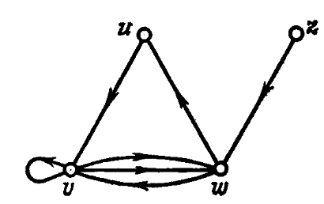

**Рисунок 21**

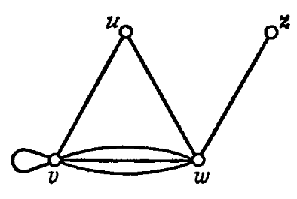

**Рисунок 22**

Две *вершины* v и w орграфа D называются *смежными*, если в A(D) существует дуга вида (v, w) или (w, v); при этом вершины v и w называются *инцидентными* любой такой дуге (а дуга — инцидентной соответствующим вершинам).

Два орграфа называются *изоморфными*, если существует изоморфизм между их основаниями, сохраняющий порядок вершин на каждой дуге. *Матрицей смежности орграфа* G множеством вершин {v1,…, vn} является матрица А = (aij), в которой aij равно числу дуг вида (vi, vj) в семействе A(D). Матрица, показанная на рис.23, является матрицей смежности для орграфа, изображенного на рис. 21. Простой орграф определяется очевидным образом.

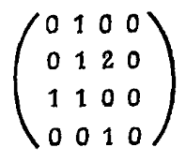

**Рисунок 23**

*Ориентированный маршрут* в орграфе D представляет собой конечную последовательность дуг вида (v0, vj, (vl, v2), vm). Можно записывать эту последовательность в виде v0 ->v1 ->... ->vm и говорить об ориентированном маршруте из v0 в vm. Аналогичным образом можно определить *ориентированные цепи*, ориентированные простые цепи и *ориентированные циклы*, или *орцепи*, *простые орцепи* и *орциклы*.

Заметим, что хотя *орцепь* не может содержать данную дугу (v, w) более одного раза, она может содержать одновременно (v, w) и (w, v); например, на рис. 21 z ->w ->v ->w ->u является *орцепью*. Теперь мы в состоянии определить связность. Точнее, мы определим здесь два наиболее естественных и полезных типа связности орграфов, которые возникают в соответствии с тем, хотим мы или нет принимать во внимание ориентацию дуг.

Говорят, что орграф D *связен* (или *слабо связен*), если он не может быть представлен в виде объединения двух различных орграфов (определенного обычным образом); это эквивалентно тому, что связно основание орграфа D. Предположим дополнительно, что для любых двух вершин v и w орграфа D существует простая орцепь из v в w; тогда D называется сильно связным (этот термин настолько устоялся, что мы использовали его вместо более естественного «орсвязный»). Ясно, что любой сильно связный граф связен, но обратное неверно: на рис. 21 изображен связный орграф, не являющийся сильно связным.

Различие между *связным* и *сильно связным* орграфом станет яснее, если мы рассмотрим план города, по всем улицам которого допускается только одностороннее движение. Тогда связность соответствующего орграфа означает, что мы можем проехать из любой части города в любую другую, не обращая внимания на правила одностороннего движения; если же этот орграф сильно связен, то мы можем проехать из любой части города в любую другую, следуя всегда «правильным путем» вдоль улиц с односторонним движением. Важно, чтобы система с односторонним движением была сильно связной, и естественно возникает вопрос: при каких условиях карту улиц можно превратить в систему с односторонним движением таким способом, чтобы можно было проехать из любой части города в любую другую? Если, к примеру, город состоит из двух частей, связанных одним мостом, то мы никогда не сможем сделать все его улицы односторонними, поскольку какое бы направление мы ни приписали мосту, одна часть города будет отрезана. (Заметим, что сюда включается и тот случай, когда в городе имеется тупик.) С другой стороны, если мостов нет, то всегда найдется подходящая односторонняя система.

Для удобства будем называть граф G ориентируемым, если каждое его ребро (рассматриваемое как пара вершин) может быть упорядочено таким образом, что полученный в результате орграф будет сильно связным. Этот процесс упорядочения ребер будем называть «заданием ориентации графа» или «приписыванием направлений ребрам». Если, например, G - граф, изображенный на рис. 24, то его можно ориентировать и получить сильно связный орграф, изображенный на рис. 25.

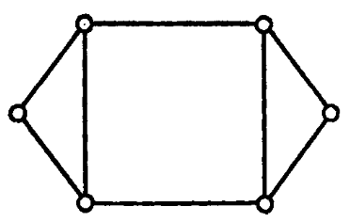

**Рисунок 24**

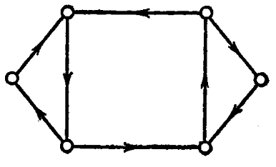

**Рисунок 25**

**Теорема**. Пусть G — связный граф; он ориентируем тогда и только тогда, когда каждое его ребро содержится по крайней мере в одном цикле.

##### 3.2 Орграфы и матрицы

Матрицей смежностей А(D) орграфа D называется (р×р)-матрица ||aij||, у которой aij= 1, если ViVj- дуга орграфа D, и aij=0 в противном случае. Матрица смежностей которого имеет вид (рис. 26):

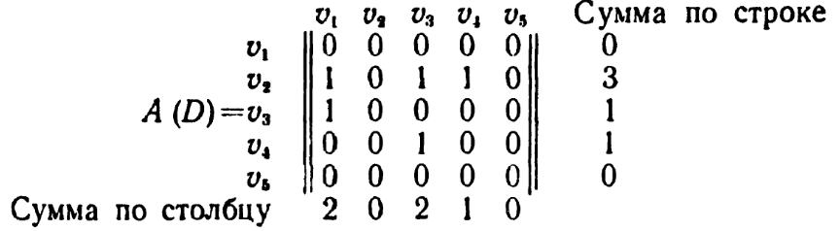

**Рисунок 26**

Легко проверить, что суммы элементов по строкам матрицы A(D) равны полустепеням исхода вершин орграфа D, а суммы элементов по столбцам - полустепеням захода.

Как и в случае графов, степени матрицы смежностей А орграфа дают полную информацию о числе маршрутов, идущих из одной вершины в другую. Теорема. (i, j)-й элемент аijn матрицы А" равен числу маршрутов длины n, идущих из вершины vi в вершину vj.

Упомянем здесь вкратце еще о трех матрицах, связанных с орграфом Ds - о *матрице достижимостей*, *матрице расстояний* и *матрице обходов*. В матрице достижимостей R элемент rij равен 1,если вершина vi достижима из vj и равен 0 в противном случае. В матрице расстояний (i, j)-й элемент равен расстоянию из вершины vi в вершину vj; если же из vi в vj нет путей, то соответствующий элемент полагаем равным бесконечности. В матрице обходов (i, j)-й элемент равен длине наиболее длинного пути из vi в vj, а если таких путей нет, то опять-таки полагаем этот элемент равным бесконечности. Для орграфа D, показанного на рис. 27.

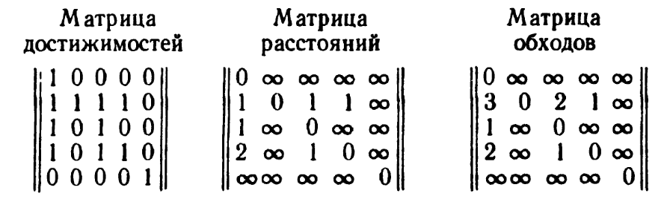

**Рисунок 27**

**Следствие**. Элементы матриц достижимостей и расстояний связаны со степенями матрицы А следующими соотношениями:

1) rii = 1 и dii = 0 для всех i;

2) rij = 1 тогда и только тогда, когда aijn> 0 для некоторого n;

3) d(vi,vj) равно наименьшему из чисел n, для которых aijn> 0

Эффективных методов для нахождения элементов матрицы обходов не существует. Эта проблема тесно связана с некоторыми другими давно поставленными алгоритмическими проблемами теории графов, такими, как нахождение остовных циклов и контуров, а также решение задачи о коммивояжере.

Поэлементное произведение В×С матриц B=||bij|| и C=||cij|| имеет своим (i, j)-м элементом bijcij. Матрицу достижимостей орграфа можно использовать для нахождения его сильных компонент.

##### 3.3 Ориентированные эйлеровы графы

*Ориентированной эйлеровой цепью* ориентированного графа G называется замкнутая ориентированная цепь, содержащая все дуги G.

*Открытой ориентированной эйлеровой цепью* называется открытая ориентированная цепь, содержащая все дуги графа G.

Ориентированный граф, обладающий ориентированной эйлеровой цепью, называется *ориентированным эйлеровым графом*(рис. 28).

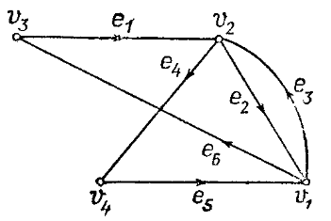

**Рисунок 28**

Ориентированным эйлеровым графом является граф, изображенный на рис. 28, поскольку дуги е1 e2, е3, е4, е5, е6 образуют в графе G ориентированную эйлерову цепь.

**Теорема**. Для связного ориентированного графа G следующие утверждения равносильны:

1) G - ориентированный эйлеров граф;

2) для любой вершины v графа G справедливо равенство d - (v) = d+(v);

3) G - объединение нескольких реберно-непересекающихся контуров.

Рассмотрим, например, ориентированный эйлеров граф G на рис. 28. Легко проверить, что он обладает свойством, сформулированным в п. 2 теоремы, и является также объединением реберно-непересекающихся контуров {е2, е3) и {e1, e4, e5, e6}.

Легко доказать и следующую теорему:

**Теорема**. Связный ориентированный граф содержит открытую ориентированную эйлерову цепь тогда и только тогда, когда выполняются условия:

1) в графе G имеются такие две вершины v1 и v2, что d+ (v1)=d- (v1)+1 и d- (v2) = d+(v2)+1;

2) для любой вершины v, отличной от v1 и v2, справедливо равенство d- (v) - d+ (v).

Например, условиям этой теоремы удовлетворяет граф на рис. 29. Открытой ориентированной эйлеровой цепью графа G является последовательность e1, е2, e3, e4, е5, е6.

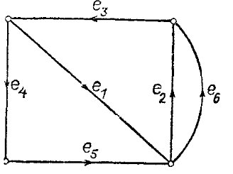

**Рисунок 29**

Эйлеров контур в орграфе D — это замкнутый остовный маршрут, в котором каждая дуга орграфа D встречается по одному разу. Орграф называется эйлеровым, если в нем есть эйлеров контур.

Для орграфа, показанного на рис. 30; в этом орграфе 14 эйлеровых контуров. Два из них такие: v1, v2, v3, v4, v2, v1, v3, v1, v4, v1 и v1, v2, v1, v4, v2, v3, v4, v1, v3, v1.

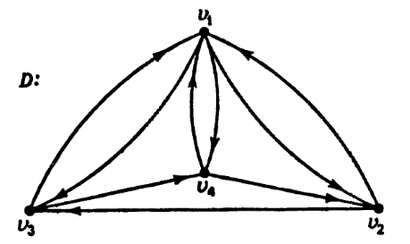

**Рисунок 30**

#### Глава 4. Ориентированные ациклические графы и деревья

##### 4.1 Ориентированные ациклические графы

В этом разделе изучаются свойства важного класса ориентированных графов, а именно *ациклических*. Как мы знаем, ориентированный граф — ациклический, если он не содержит контуров. Очевидно, простейшим примером ациклического ориентированного графа является ориентированное дерево.

Основной результат, который мы получим в этом разделе, заключается в том, что вершины ациклического ориентированного графа G на n вершинах можно пометить таким образом целыми числами из множества {1, 2, ... , n}, что если в графе G имеется дуга (i, j), то i <j.

Определенное нами упорядочение вершин называется топологической сортировкой. Топологически отсортированы, например, вершины ациклического ориентированного графа на рисунке 31.

Справедливость основного результата этого раздела определяется следующей теоремой:

**Теорема 1***.* В ациклическом ориентированном графе имеются по крайней мере одна вершина с нулевой полустепенью захода и одна вершина с нулевой полустепенью исхода.

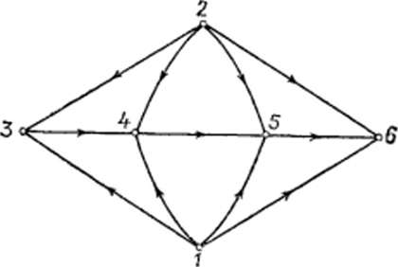

**Рисунок 31**

**Доказательство***.* Пусть Р: v1,v2...,vp — максимальный ориентированный путь графа G. Покажем, что полустепень захода v1 и полустепень исхода vp равны нулю.

Если полустепень захода не равна нулю, то существует такая вершина w, что в графе G имеется дуга (w, v1). Возможны два случая.

*Случай 1*. Пусть. Тогда существует ориентированный путь Р:w,v1,v2,...,vp, содержащий все дуги пути Р. Это противоречит максимальности упомянутого пути.

*Случай 2*. Пусть для некоторого i *w=vi*. Тогда в графе G имеется контур С:v1,v2...,vi,v1. Это противоречит условиям теоремы.

Таким образом, не существует такой вершины w, что (w, vi) — дуга графа С.

Другими словами, полустепень захода v1 равна нулю. Рассуждая аналогичным образом, можно показать, что равна нулю полустепень исхода vp. ▪

Для осуществления топологической сортировки вершин ациклического ориентированного графа G на n вершинах проделаем следующее.

Выберем произвольную вершину с нулевой полустепенью исхода. Это возможно, поскольку граф G — ациклический, а по теореме 1 в нем должна иметься хотя бы одна такая вершина. Пометим выбранную вершину целым n. Теперь удалим из графа G эту вершину и инцидентные ему дуги. Обозначим получившийся граф через G'.

Поскольку граф G' также ациклический, можно выбрать в нем вершину с нулевой полустепенью исхода. Пометим эту вершину целым числом n—1. Повторим описанную процедуру до тех пор, пока не пометим все вершины. Легко видеть, что эта процедура порождает топологическую сортировку вершин графа G.

##### 4.2 Деревья

Важным частным случаем ориентированнных ациклических графов являются деревья. Класс деревьев занимает в теории графов особое положение. С одной стороны, это достаточно просто устроенные графы, и многие задачи, весьма сложные в общей ситуации, для деревьев решаются легко. С другой стороны, деревья часто встречаются в областях, на первый взгляд не имеющих отношения к теории графов.

*Деревом* называется связный граф, не содержащий циклов. Любой граф без циклов называется ациклическим (или лесом). Таким образом, компонентами леса являются деревья. На рисунке 32 изображены все деревья шестого порядка.

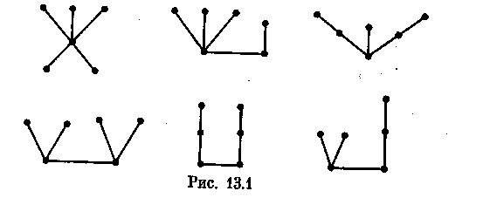

**Рисунок 32**

В следующей теореме перечислены некоторые простые свойства деревьев.

**Теорема 2.** Пусть граф Т имеет n вершин. Тогда следующие утверждения эквивалентны: (i) Т является деревом; (ii) Т не содержит циклов и имеет n — I ребер; (iii) Т связен и имеет n — 1 ребер; (iv) Т связен и каждое его ребро является мостом; (v) любые две вершины графа Т соединены ровно одной простой цепью; (vi) Т не содержит циклов, но, добавляя к нему любое новое ребро, мы получаем ровно один цикл.

**Доказательство**. Если n = 1, утверждение очевидно. Предположим поэтому, что п > 2.

(i) =>(ii). По определению Т не содержит циклов; тогда удаление любого ребра разбивает Т на два графа, каждый из которых является деревом. По индуктивному предположению число ребер в каждом из этих деревьев на единицу меньше числа вершин. Отсюда выводим, что полное число ребер графа Т равно n — 1.

(ii) => (iii). Если граф Т несвязен, то каждая его компонента представляет собой связный граф без циклов. Из предыдущей части доказательства следует, что число вершин в каждой из компонент больше числа ее ребер на единицу. Значит, полное число вершин графа Т больше полного числа его ребер по крайней мере на 2, а это противоречит тому, что Т имеет n — 1 ребер.

(iii) => (iv). Удаление любого ребра приводит к графу с n вершинами и n — 2 ребрами, который не может быть связным.

(iv) =>(v). Так как Т связен, то каждая пара его вершин соединена по крайней мере одной простой цепью. Если же данная пара вершин соединена двумя простыми цепями, то они замыкаются в цикл, а это противоречит тому, что каждое ребро в Т является мостом.

(v)=>(vi). Если T содержит цикл, то любые две вершины этого цикла соединены по крайней мере двумя простыми цепями. Добавим теперь к графу Т какое-то ребро е. Тогда мы получим цикл, поскольку инцидентные ребру е вершиныуже соединены в Т простой цепью.

(vi)=>(i). Предположим, что Т несвязен; тогда добавление любого ребра, соединяющего вершину одной компоненты с вершиной другой компоненты, не приводит к образованию цикла. ▪

**Следствие**. Пусть G — лес с п вершинами и k компонентами; тогда G имеет п — k ребер.

**Доказательство**. Применим к каждой компоненте графа G предложение (ii) теоремы 1. ▪

Заметим, что по лемме о рукопожатиях сумма степеней всех n вершин дерева равна удвоенному числу его ребер(2n — 2); отсюда следует, что при n> 2 дерево, имеющее n вершин, всегда содержит не менее двух висячих вершин. Известно, что в связном графе G удаление одного ребра, принадлежащего некоторому выбранному циклу, не нарушает связности оставшегося графа. Применим эту процедуру к одному из оставшихся циклов, и так до тех пор, пока не останется ни одного цикла. В результате получим дерево, связывающее все вершины графа G; оно называется *остовным деревом*(или остовом, каркасом) графа G. Пример графа и одного из его остовных деревьев дан на рисунке 33.

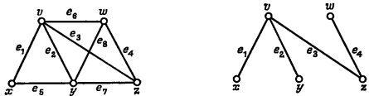

**Рисунок 33**

В общем случае обозначим через G произвольный граф с n вершинами, m ребрами и k компонентами. Применяя описанную выше процедуру к каждой компоненте G, получим в результате граф, называемый остовным лесом. Число удаленных в этой процедуре ребер называется циклическим рангом (или цикломатическим числом) графа G и обозначается через γ(G). Очевидно, что γ (G) = m — n + k и является неотрицательным целым числом.

Таким образом, циклический ранг дает меру связности графа: циклический ранг дерева равен нулю, а циклический ранг циклического графа равен единице, удобно также определить коциклический ранг (или ранг разреза) графа G как число ребер в его остовном лесе; коциклический ранг обозначается через χ(G) и равен n — k.

Докажем два простых результата, касающихся остовных лесов. В этой теореме дополнением остовного леса Т некоторого (необязательно простого) графа G является граф, полученный из G удалением ребер Т.

**Теорема 3**. Если Т — остовный лес графа G, то (i) всякий разрез в G имеет общее ребро с Т; (ii) каждый цикл в G имеет общее ребро с дополнением Т.

**Доказательство.** (i) Пусть С* — разрез графа G, удаление которого разбивает одну из компонент G на два подграфа H и К. Поскольку Т — остовный лес, в нем должно содержаться ребро, соединяющее вершину из H с вершиной из К; это и есть требуемое ребро.

(ii) Пусть С — цикл в графе G, не имеющий ни одного общего ребра с дополнением Т; тогда С содержится в Т, что невозможно. ▪

C понятием остовного леса 7 графа О тесно связано понятие *фундаментальной системы циклов*, ассоциированной с Т. Оно определяется следующим образом: если добавить к Т любое не содержащееся в нем ребро графа G , то по предложению (vi) теоремы 1 получим единственный цикл; множество всех циклов, получаемых таким способом (т. е. путем добавления по отдельности каждого ребра из G, не содержащегося в Т), называется *фундаментальной системой циклов*, ассоциированной с T. В том случае, когда нас не интересует, какой остовный лес рассматривается, мы говорим о фундаментальной системе циклов графа G. Ясно, что циклы данной фундаментальной системы должны быть различными и что их число должно равняться циклическому рангу графа G. На рисунке 34 показана фундаментальная система циклов графа ассоциированная с остовным деревом:

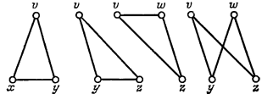

**Рисунок 34**

Можно определить фундаментальную систему разрезов графа G, ассоциированную с данным остовным лесом Т. Покажем, что это действительно можно сделать. По предложению (iv) теоремы 1 удаление любого ребра из Т разбивает множество вершин дерева Т на два непересекающихся подмножества V1 и V2. Множество всех ребер графа G, каждое из которых соединяет вершину из V1 с вершиной из V2, является разрезом графа G. Множество всех разрезов, полученных таким способом (т. е. удалением по отдельности каждого ребра из Т), называется фундаментальной системой разрезов, ассоциированной с Т. Ясно, что разрезы данной фундаментальной системы должны быть различными и что их число должно равняться коциклическому рангу графа G. Фундаментальной системой разрезов графа, изображенного на рис., ассоциированной с остовным деревом, изображенным на рис, является такая система: {e1, е5}, {е2 ,е5, е7 ,е8}, {е3, е6, е7, е8} и {е4, е6, е8}.

#### Глава 5. Планарность и двойственность

##### 5.1 Планарные графы

Будем говорить, что граф укладывается на поверхности S, если его можно так нарисовать на S, что никакие два его ребра не пересекаются. Граф называется планарным, если его можно уложить на плоскости; плоский граф — это граф, уже уложенный на плоскости. Например, кубический граф, показанный на рисунке 35а, планарный, поскольку он изоморфен плоскому графу, изображенному на рисунке 35б.

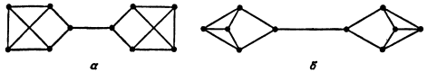

**Рисунок 35 (а, б)**

Очевидно, что если граф имеет петли или параллельные ребра, то ни в какой из его планарных укладок нельзя изобразить все ребра в виде отрезков прямых линий. Здесь, естественно, возникает вопрос: для каждого ли планарного графа G существует укладка, в которой все ребра могут быть изображены в виде отрезков прямых? Как устанавливается в следующей теореме, ответ на данный вопрос – положительный.

**Теорема 4**. Для каждого простого планарного графа существует планарная укладка, в которой все ребра графа можно изобразить в виде отрезков прямых линий.▪

Если граф не укладывается на плоскости, то его можно уложить на некоторой другой поверхности. Покажем, что укладываемость графа на плоскости и на сфере эквивалентны, т. е. если граф укладывается на плоскости, то он укладывается на сфере, и наоборот. В доказательстве этого утверждения используется понятие так называемой стереографической проекции сферы на плоскость, описываемое ниже.

Допустим, что мы положили сферу на плоскость. Назовем точку соприкосновения южным полюсом, а диаметрально противоположную точку на сфере — северным полюсом N. Пусть P — произвольная точка на сфере. Тогда точка Р', в которой прямая, соединяющая точки N и Р пересекает плоскость, называется стереографической проекцией точки P на плоскости. Очевидно, что между точками на сфере и их стереографическими проекциями на плоскости существует взаимно-однозначное соответствие.

**Теорема 5.** Граф G укладывается на плоскости тогда и только тогда, когда он укладывается на сфере.

**Доказательство.** Пусть G' — укладка графа G на сфере. Положим сферу на плоскость так, чтобы северный полюс не был ни вершиной, ни точкой на ребре укладки G'.

Тогда образ G' в стереографической проекции — это укладка графа G на плоскости, поскольку ребра укладки G' пересекаются только в своих концевых вершинах, а между точками на сфере, и их образами в стереографической проекции существует взаимно однозначное соответствие. Обратное доказывается аналогично. ▪

Два основных непланарных графа, называемые графами Куратовского, представлены на рисунке 36. Один из них К5 — полный граф на пяти вершинах, а другой — К3,3. Называем эти графы основными непланарными графами потому, что они играют основополагающую роль в характеризации планарности.

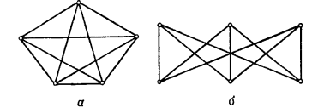

**Рисунок 36 (а – К5, б – К3,3)**

##### 5.2 Точки сочленения, мосты и блоки

Точкой сочленения графа называется вершина, удаление которой увеличивает число компонент; ребро с таким же свойством называется мостом. Таким образом, если v — точка сочленения связного графа G, то граф G—v не связен. Неразделимым графом называется связный, непустой, не имеющий точек сочленения граф. Блок графа — это его максимальный неразделимый подграф. Если G — неразделимый граф, то часто он сам называется блоком.

На рисунке 37 v — точка сочленения, a w нет, х — мост, а у нет; отдельно приведены четыре блока графа G. Каждое ребро графа принадлежит точно одному из его блоков, так же как и каждая вершина, не являющаяся ни изолированной, ни точкой сочленения. Далее, ребра любого простого цикла графа G также принадлежат только одному блоку. Отсюда, в частности, следует, что блоки графа разбивают его ребра и простые циклы на множества, которые можно рассматривать как множества ребер. В первых трех теоремах этой главы устанавливаются несколько эквивалентных условий, обеспечивающих существование у графа точки сочленения и моста и неразделимость графа.

**Теорема 6.** Пусть v — вершина связного графа G. Следующие утверждения эквивалентны:

(1) v — точка сочленения графа G;

(2) существуют такие вершины u и w, отличные от v, что v принадлежит любой простой (u-w)-цепи;

(3) существует разбиение множества вершин V— {v} на такие два подмножества U и W, что для любых вершин u $∈$ U и w ∈ W вершина v принадлежит любой простой (u-w)-цепи.

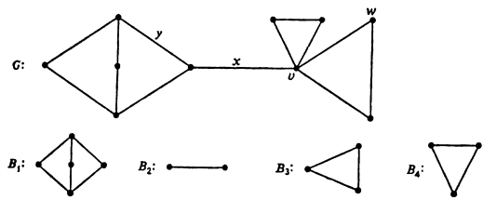

**Рисунок 37**

**Доказательство**. (1) влечет (3). Так как v — точка сочленения графа G, то граф G — v не связен и имеет по крайней мере две компоненты. Образуем разбиение V—{v}, отнеся к U вершины одной из этих компонент, а к W - вершины всех остальных компонент. Тогда любые две вершины u∈ U и w ∈ W лежат в разных компонентах графа G—v. Следовательно, любая простая (u-w)-цепь графа G содержит v.

(3) влечет (2). Это немедленно следует из того, что (2) — частный случай утверждения (3).

(2) влечет (1). Если v принадлежит любой простой цепи в G, соединяющей u и w, то в G нет простой цепи, соединяющей эти вершины в G — v. Поскольку G — v не связен, то v — точка сочленения графа G. ▪

**Теорема 7.** Пусть х — ребро связного графа G. Следующие утверждения эквивалентны:

(1) х — мост графа G;

(2) х не принадлежит ни одному простому циклу графа G;

(3) в G существуют такие вершины u и v, что ребро х принадлежит любой простой цепи, соединяющей u и v;

(4) существует разбиение множества V на такие подмножества U и W, что для любых вершин u∈ U и w ∈ W ребро х принадлежит любой простой (u-w)-цепи.

**Теорема 8**. Пусть G — связный граф с не менее чем тремя вершинами. Следующие утверждения эквивалентны:

(1) G — блок;

(2) любые две вершины графа G принадлежат некоторому общему

простому циклу;

(3) любая вершина и любое ребро графа G принадлежат некоторому общему простому циклу;

(4) любые два ребра графа G принадлежат некоторому общему простому циклу;

(5) для любых двух вершин и любого ребра графа G существует простая цепь, соединяющая эти вершины и включающая данное ребро;

(6) для любых трех различных вершин графа G существует простая цепь, соединяющая две из них и проходящая через третью;

(7) для каждых трех различных вершин графа G существует простая цепь, соединяющая две из них и не проходящая через третью.

**Доказательство.** (1) влечет (2). Пусть u, v — различные вершины графа G, a U — множество вершин, отличных от u, которые лежат на простом цикле, содержащем u. Поскольку в G по крайней мере три вершины и нет точек сочленения, то в G нет также мостов. Значит, каждая вершина, смежная с u, принадлежит U, т. е. U не пусто.

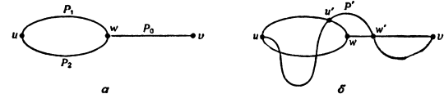

**Рисунок 38 (а, б)**

Предположим, что v не принадлежит U. Пусть w — вершина в U, для которой расстояние d(w, v) минимально. Пусть Р0 — кратчайшая простая (w-v)-цепь, а Р1 и Р2 — две простые (u-w)-цепи цикла, содержащего u и w (рис. 38, а). Так как w не является точкой сочленения, то существует простая (u-v)-цепь Р', не содержащая w (рис. 38, б). Обозначим через w' ближайшую к u вершину, принадлежащую Р', которая также принадлежит Р0, и через u' последнюю вершину (u-w')-подцепи в P', которая принадлежит или Р1, или Р2. Не теряя общности, предположим, что u' принадлежит Р1.

Пусть Q1 — простая (u-w)-цепь, содержащая (u-u')-подцепь цепи P1 и (u'-w')-подцепь цепи Р', a Q2 — простая (u-w')-подцепь, содержащая Р2 вслед за (w-w')-подцепью цепи P0. Ясно, что Q1 и Q2 —непересекающиеся простые (u-w')-цепи. Вместе они образуют простой цикл, так что w' принадлежит U. Поскольку w' принадлежит кратчайшей цепи, d(w’,v) < d(w,v). Это противоречит выбору w и, следовательно, доказывает, что uv лежат на одном простом цикле.

(2) влечет (3). Пусть u — вершина, vw — ребро графа G, a Z — простой цикл, содержащий u и v. Простой цикл Z', содержащий u и vw, можно образовать следующим образом. Если w лежит на Z, то Z' содержит vw и (v-w)-подцепь в Z, содержащую u. Если w не лежит на Z, то существует (w-u)-цепь Р, не содержащая v, поскольку иначе по теореме 6, v — точка сочленения. Пусть u’ —первая вершина цепи Р в Z. Тогда Z' содержит vw вслед за (w-u')-подцепью цепи Р и (u'-v)-цепью в Z, включающей u.

(3) влечет (4). Доказательство, как в предыдущем случае.

(4) влечет (5). Каждая из двух вершин графа G инцидентна некоторому ребру; соответствующие ребра в силу утверждения (4) лежат на одном простом цикле. Следовательно, любые две вершины графа G принадлежат одному простому циклу, а отсюда следует (2) и, значит, (3). Пусть u и v — различные вершины, х — ребро графа G. Из утверждения (3) получаем, что существуют простой цикл Z1 содержащий u и x, и простой цикл Z2, содержащий v и х. Таким образом, нужно рассмотреть только случай, когда v не лежит на Z1, а u не лежит на Z2. Начнем идти из u по Z1 до тех пор, пока не достигнем первой вершины w цикла Z2, затем пойдем по цепи на Z2, которая соединяет w и v и содержит х. Такой обход образует простую цепь, соединяющую u и v и содержащую х.

(5) влечет (6). Пусть u, v и w — различные вершины графа G, а х — произвольное ребро, инцидентное w. Из утверждения (5) вытекает, что существует простая цепь, соединяющая u и v, которая содержит х и, следовательно, должна содержать w.

(6) влечет (7). Пусть u, v и w — различные вершины графа G. Из утверждения (6) вытекает, что существует простая (u-w)-цепь Р, содержащая v. Ясно, что (u-v)-подцепь цепи Р не содержит w.

(7) влечет (1). Используя (7), получаем, что для любых двух вершин u и v ни одна из остальных вершин не может принадлежать каждой (u-v)-цепи. Следовательно, G должен быть блоком. ▪

**Теорема 9.** В любом нетривиальном связном графе найдутся по крайней мере две вершины, не являющиеся точками сочленения.

**Доказательство**. Пусть и и v — вершины графа G, максимально удаленные друг от друга, т. е. такие, что d(u,v) = d(G). Предположим, что v — точка сочленения. Тогда существует вершина w, принадлежащая той компоненте графа G — v, которая не содержит вершину u. Значит, v лежит на любой цепи, соединяющей u и w, и поэтому d(u, w) > d(u, v), что невозможно. Следовательно, v, а также u не являются точками сочленения графа G. ▪

##### 5.3 Двойственные графы

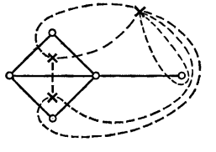

**Рисунок 39**

Для данного плоского графа G построим другой граф G*, называемый (геометрически) двойственным к G.Построение проводится в два этапа: (i) внутри каждой грани Fi графа G выбираем по одной точке vi* — это вершины графа G*; (ii) каждому ребру е из G сопоставляем линию е*, пересекающую е (и никакое другое ребро графаG) и соединяющую те вершины vi*, которые лежат в двух(не обязательно различных) гранях Fi смежных ребру е, —это ребра графа G*. Иллюстрацией этой процедуры служит рисунок 39, где вершины vi* изображены крестиками, ребра е графа G — сплошными линиями, а ребра е* графа G* —пунктирными. Заметим, что висячая вершина в G порождает петлю в G* (так же, как и любой мост), и если две грани изG имеют больше одного общего ребра, то граф G* содержит кратные ребра.

Очевидно, что любые два графа, полученные таким образом из G, изоморфны; поэтому двойственный к G граф G*определен однозначно с точностью до изоморфизма. С другой стороны, стоит подчеркнуть, что изоморфность графовG и H не влечет за собой изоморфности G* и Н*.

Если граф G не только плоский, но еще и связный, то и  
граф G* плоский и связный; кроме того, существуют простые соотношения, связывающие число вершин, ребер и граней графов G и G*.

**Лемма 1**. Пусть G — плоский связный граф с nвершинами, m ребрами и f гранями, и пусть G*— его геометрически двойственный граф, имеющий n* вершин, m*ребер и f* граней; тогда n* = f, m*=m и f* = n.

**Доказательство**. Первые два соотношения непосредственно вытекают из определения G*. Подставляя их в теорему Эйлера, примененную к обоим графам G и G*, получим третье соотношение. ▪

Поскольку двойственный плоскому графу G граф G*также является плоским графом, можно тем же способом построить двойственный к G* граф G**. Если граф G связен, то между G** и G имеется особенно простая связь:

**Теорема 10**. Пусть G — плоский связный граф, тогдаG** изоморфен G.

**Доказательство**. Достаточно заметить, что построение, при помощи которого G* получается из G, можно обратить и получить G из G*. Так, например, на рисунке 39 граф G является двойственным к G*. Остается только проверить, что грань графа G* не может содержать более одной вершины из G (одну-то она всегда содержит). Но это сразу следует  
из соотношений n** = f* = n, где n* * — число вершин графа G**.▪

Если G — произвольный планарный граф, то двойственный к нему граф можно определить следующим образом: возьмем любую укладку данного графа и образуем геометрически двойственный граф; при этом в общем случае единственность не имеет места. Поскольку двойственные графы определены только для планарных графов, то очевидно, что граф является планарным тогда и только тогда, когда он имеет двойственный.

С другой стороны, если дан произвольный граф, то приведенные выше рассмотрения не позволяют определить, планарный он или нет. Поэтому желательно найти такое определение двойственности, которое обобщало бы геометрическую двойственность и одновременно позволяло бы (по крайней мере в принципе) узнать, планарен данный граф или нет.

Одно такое определение удается получить на основе двойственности между циклами и разрезами планарного графа G. Опишем сначала эту двойственность, а затем используем ее для получения нужного определения.

**Теорема 11.** Рассмотрим планарный граф G и геометрически двойственный ему G*; множество ребер G образует цикл в G тогда и только тогда, когда соответствующее множество ребер G* образует разрез в G*.

**Доказательство.** Без потери общности можно считать Gсвязным плоским графом. Если С — цикл в G, то С ограничивает одну или более конечных граней G и, следовательно, содержит внутри себя непустое множество S вершин графа G*. Отсюда сразу следует, что те ребра из G*, которые пересекают ребра цикла С, образуют разрез в G*, удаление которого разделяет G* на два подграфа. Множеством вершин одного из них является 5, другой же содержит те вершины, которые не принадлежат S (рисунок 40). Обратное утверждение доказывается простым обращением этого рассуждения. ▪

**Следствие 1.** Множество ребер графа G образует разрез в G тогда и только тогда, когда соответствующее множество ребер графа G* образует цикл в G*.

**Доказательство**. Применяя теорему 11 к графу G*и используя теорему 10, мы сразу получаем нужный результат. ▪

Теперь мы можем дать другое определение двойственности, к которому нас привела теорема 11. Заметим, что это определение не обращается к каким-либо специальным свойствам планарных графов, а затрагивает лишь отношение между двумя графами.

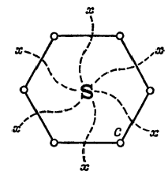

**Рисунок 40**

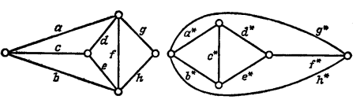

**Рисунок 41**

Будем говорить, что граф G* является *абстрактно двойственным* к G, если между ребрами графов G и G* существует взаимно однозначное соответствие, обладающее тем свойством, что подмножество ребер из G образует цикл в G тогда и только тогда, когда соответствующее ему подмножество ребер из G* образует разрез в G*. Например, на рисунке 41 изображен граф и абстрактно двойственный к нему граф; соответственные ребра обозначены одной и той же буквой.

Из теоремы 11 ясно, что понятие абстрактной двойственности обобщает понятие геометрической двойственности: если G — планарный граф, a G* — геометрически двойственный к нему, то G* является и абстрактно двойственным к G. Теперь нам хотелось бы получить для абстрактно двойственных графов аналоги некоторых результатов, относящихся к геометрически двойственным графам. Ограничимся здесь одним из таких результатов — аналогом теоремы 10.

**Теорема 12.** Если граф G* абстрактно двойствен к графу G, то G абстрактно двойствен к G*.

**Замечание.** Отметим, что мы не требуем связности графа G.

**Доказательство.** Пусть С — разрез в G, и пусть С* —соответствующее ему множество ребер в G*; достаточно показать, что С* является циклом в G*. Разрез С имеет четное число общих ребер с любым циклом графа G; поэтому С* должно иметь четное число общих ребер с любым из разрезов графа G*.

С* должно быть либо отдельным циклом в G*, либо объединением двух или более реберно-непересекающихся циклов; но вторая возможность не имеет места, так как аналогичным образом можно показать, что циклы в G* соответствуют объединениям реберно-непересекающихся разрезов в G, и тогда С будет объединением двух или более реберно-непересекающихся разрезов, а не отдельным разрезом.▪

Хотя на первый взгляд определение абстрактной двойственности кажется странным, оно удовлетворяет нашим требованиям. Мы уже видели (теорема 11), что планарный граф имеет абстрактно двойственный (например, любой из геометрически двойственных); покажем теперь, что верно и обратное, а именно, что любой граф, имеющий абстрактно двойственный, планарен. Тем самым мы получим абстрактное определение двойственности, обобщающее понятие геометрической двойственности и характеризующее планарные графы.

**Теорема** **13**. Граф является планарным тогда и только тогда, когда он обладает абстрактно двойственным.

**Замечание**. Существует несколько доказательств этого результата. Здесь мы изложим одно особенно простое (принадлежащее Т. Д. Парсонсу)

**Набросок доказательства.** Как было замечено выше, достаточно доказать, что если граф G обладает абстрактно двойственным графом G*, то G планарен. Доказательство проводится в четыре этапа.

(i) Сначала замечаем, что если из G удалить какое-нибудь ребро е, то абстрактно двойственный граф к оставшемуся графу можно получить из G* стягиванием соответствующего ребра е*. Повторение этой процедуры приводит к выводу, что если G обладает абстрактно двойственным графом, то им обладает и любой подграф графа G.

(ii) Далее устанавливаем, что если G обладает абстрактно двойственным графом, a G' гомеоморфен G, то G' также обладает абстрактно двойственным графом. Это следует из  
того, что включение в G или удаление из G вершины степени 2 приводит к добавлению или вычеркиванию «кратного ребра» в G*.

(iii)Теперь надо показать, что ни К5 ни K3,3 не обладают абстрактно двойственными графами. Если граф G*является двойственным к К3,3. то, поскольку содержит только циклы длины четыре или шесть и не содержит разрезов, состоящих только из двух ребер, граф G* не содержит кратных ребер и степень каждой его вершины не меньше четырех. Поэтому граф G* обязан содержать по меньшей мере пять вершин и, следовательно, по меньшей мере½*5*4=10 ребер, что невозможно. Рассуждение для К5 проводится аналогично.

(iv) Предположим теперь, что G — непланарный граф, обладающий абстрактно двойственным графом G*. Тогда, по теореме Куратовского, граф G содержит подграф H,гомеоморфный К5 илиК3,3. Как вытекает из (i) и (ii), подграф Н а потому K5 или K3,3, должен обладать абстрактно двойственным графом, что противоречит (iii).

#### Глава 6. Поиск на графах

##### 6.1 Исследование лабиринта

Процесс поиска на графах становится поучительным, если представлять его в терминах эквивалентной задачи, которая имеет долгую и интересную историю - задачи поиска выхода из лабиринта, который состоит из перекрестков, соединенных коридорами. В этом разделе представлен подробный анализ базового метода исследования каждого коридора в заданном лабиринте. Для некоторых лабиринтов конкретная задача может быть решена с применением простого правила, однако для большей части лабиринтов требуется более сложная стратегия. Использование терминов лабиринт (maze) вместо граф, коридор (passage) вместо ребро и перекресток (intersection) вместо вершина есть ни что иное, как просто семантическое различие, однако на данной стадии переход на другую терминологию поможет глубже прочувствовать задачу.

Мы полагаем, что на каждом перекрестке установлены лампы, которые в исходном состоянии выключены, и двери в обоих концах каждого коридора, которые в исходном состоянии закрыты. Далее мы полагаем, что в двери встроены окна, а источники света достаточно мощные и коридоры достаточно прямые, так что мы, открыв дверь, можем определить, освешен или нет перекресток на другом конце коридора (если даже дверь на другом конце коридора закрыта).

Наша цель заключается в том, чтобы зажечь все лампы и открыть все двери.

Для достижения этой цели мы должны иметь в своем распоряжении набор правил, которым будем систематически следовать. Следующая стратегия исследования лабиринта, которую мы будем называть исследованием Тремо, известна, по меньшей мере, с девятнадцатого столетия:

(i) Если на текущем перекрестке нет закрытых дверей, переходите к шагу (iii). В противном случае откройте любую дверь любого коридора, ведущую из текущего перекрестка (и оставьте ее открытой).

(ii) Если вы видите, что лампа, установленная на перекрестке на другом конце этого коридора уже включена, попробуйте открыть другую дверь на текущем перекрестке (шаг (i)). Иначе (если вы видите, что перекресток на другом конце соответствующего коридора не освещен), проследуйте по коридору к этому перекрестку, разматывая при этом нить, включите свет и переходите к шагу (i).

(iii) Если все двери на текущем перекрестке открыты, проверьте, не находитесь ли вы в отправной точке. Если да, то процесс окончен. Если нет, воспользуйтесь нитью, чтобы двигаться назад вдоль коридора, который привел вас в этот перекресток в первый раз,разматывая нить по мере продвижения, и ищите другую замкнутую дверь уже там (т.е. вернитесь к шагу (i)).

**Свойство 6.1**. Когда мы проводим исследование Тремо некоторого лабиринта, мы зажигаем все лампы и открываем все двери в лабиринте и завершаем обход там, где его начинали.

**Доказательство.** Чтобы доказать это утверждение методом индукции, мы сначала отметим, что оно выполняется в тривиальном случае, т.е. для лабиринта, который содержит один перекресток и ни одного коридора - мы просто включаем свет. Для любого лабиринта, который содержит более одного перекрестка, мы полагаем, что это свойство справедливо для всех лабиринтов с меньшим числом перекрестков. Достаточно показать, что мы посетили все перекрестки, поскольку мы открываем все двери на каждом посещенном перекрестке. Теперь рассмотрим первый коридор, который мы выбираем на первом перекрестке, и разделим все перекрестки на два подмножества: (i) те, которые мы можем достичь, выбрав этот коридор и не возвращаясь в отправную точку, и (ii) те, которые мы не можем достичь, не вернувшись в отправную точку. По индуктивному предположению мы знаем, что посетили все перекрестки в (i) (игнорируя все коридоры, возвращающие на начальный перекресток, который освещен) и вернулись на начальный перекресток.

Следовательно, применяя индуктивное предположение еще раз, мы знаем, что посетили все перекрестки (игнорируя коридоры, ведущие из отправной точки на перекрестки в (ii), которые освещены). ▪

Существуют четыре различные ситуации, которые возникают при выборе очередного коридора и которые мы должны учитывать, принимая одно из возможных решений:

(i) Коридор не освещен, следовательно, мы его выбираем.

(ii) Коридор уже был использован (в нем мы размотали нить), следовательно, мы выбираем его (и сматываем нить в клубок).

(iii) Дверь на другом конце коридора закрыта (но сам перекресток освещен), в силу этого обстоятельства мы пропускаем этот коридор.

(iv) Дверь на другом конце коридора открыта (а перекресток освещен), в силу этого обстоятельства мы пропускаем этот коридор.

Первая и вторая ситуации относятся к любому коридору, который мы обходим, сначала с одного его конца, а затем с другого. Третья и четвертая ситуация относятся к любому коридору, который мы пропускаем, сначала с одного его конца, а затем с другого. Далее мы увидим, как этот план исследования лабиринта преобразуется непосредственно в поиск на графе.

##### 6.2 Поиск в глубину

Наш интерес к исследованиям Тремо объясняется тем обстоятельством, что этот метод непосредственно приводит к классической рекурсивной функции обхода графов: посетив конкретную вершину, мы помечаем ее специальной меткой, свидетельствующей о том, что она посещена, затем, в режиме рекурсии, мы посещаем все смежные с нею вершины, которые еще не были помечены. Этот метод носит название метода поиска в глубину (DFS - depth-firstsearch). Это один из наиболее важных алгоритмов, с которыми доведется столкнуться. Метод DFS обманчиво прост, поскольку в его основе лежит знакомая идея и его реализация не вызывает трудностей; фактически это очень гибкий и мощный алгоритм, который применяется для решения множества трудных задач обработки графов.

На рисунке 42 дается графическое представление процесса исследования лабиринта, для которого используются стандартные чертежи графа. Указанные рисунки служат иллюстрацией динамики рекурсивного метода DFS и его соответствия с исследованием лабиринта методом Тремо.

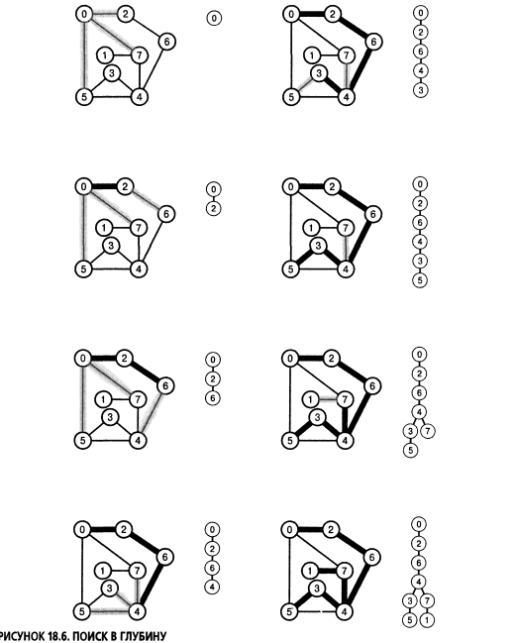

**Рисунок 42**

Данные диаграммы представляют собой графическое представление процесса поиска. Ребра графа, выделенные толстыми жирными линиями, соответствуют ребрам в дереве DFS, показанном справа от каждой диаграммы графа. Заштрихованные ребра — это ребра, намеченные для включения в дерево на следующих шагах. На ранних стадиях (слева) выполнения алгоритма дерево растет вниз в виде прямой линии, что соответствует рекурсивным вызовам для вершин 0,2, 6 и 4 (слева). Затем мы выполняем рекурсивные вызовы для вершины 3, затем для вершины 5 (справа, две верхних диаграммы), после чего возвращаемся из этих вызовов, чтобы сделать очередной рекурсивный вызов для вершины 7 из вершины 4 (справа, вторая снизу) и для 1 из 7 (справа снизу).

Подобно тому, как при обходе лабиринта мы дважды сталкиваемся с каждым коридором (по одному разу с каждого конца), так и в графе мы дважды сталкиваемся с каждым ребром (по одному разу в каждой его вершине). При проведении исследования Тремо мы открываем двери в обоих концах коридора. Применяя поиск в глубину к неориентированному графу, мы проверяем оба представления каждого ребра. Если мы встречаем ребро v-w, то либо совершаем рекурсивный поиск (если вершина w не помечена), либо пропускаем это ребро (если w помечена). Когда мы встретим это же ребро во второй раз, на этот раз с противоположной ориентацией, то есть w-v, мы его игнорируем, поскольку вершину назначения v мы уже определенно посещали (первый раз, когда сталкивались с этим ребром).

Одно из различий между поиском в глубину и исследованием Тремо заслуживает того, чтобы потратить некоторое время на его изучение, хотя во многих контекстах оно не играет никакой роли. Когда мы перемещаемся из вершины v в вершину w, мы не проверяем никаких ребер, ведущих из вершины w в другие вершины графа. В частности, мы знаем, что существует ребро из v в w и оно будет проигнорировано, когда мы на него выйдем (поскольку v помечена как посещенная вершина). Подобное решение приходится принимать в моменты, которые отличаются от ситуаций, имеющих место во время проведения исследований Тремо, когда мы открываем дверь, соответствующую ребру, идущему из v в w, когда мы попадаем в вершину w из v в первый раз. Если бы мы закрывали эти двери во время входа и открывали во время выхода (обозначив соответствующий коридор за счет протягивания вдоль него нити), то в этом случае мы бы имели точное соответствие между поиском в глубину и исследованием Тремо.

Алгоритм поиска в глубину посещает все ребра и все вершины, связанные с исходной вершиной, независимо от того, в какой последовательности он проверяет ребра, инцидентные каждой вершине. Этот факт есть прямое следствие свойства 6.1, поскольку доказательство этого свойства не зависит от порядка, в каком двери открываются на любом заданном перекрестке.

##### 6.3 Поиск в ширину

Предположим, что мы хотим найти кратчайший путь (shortest path) между двумя конкретными вершинами некоторого графа — путь, соединяющий вершины, обладающие тем свойством, что никакой другой путь, соединяющий эти вершины, не содержит меньшее число ребер. Классический метод решения этой задачи, получивший название поиска в ширину (BFS - breath-first search), служит основой многочисленных алгоритмов обработки графов; именно он и будет изучаться в данном разделе. Поиск в глубину мало пригоден для решения этой задачи, поскольку предлагаемый им порядок прохождения графа не имеет отношения к поиску кратчайших путей. В отличие от поиска в глубину, поиск в ширину предназначен как раз для достижения этой цели. Поиск кратчайшего пути от вершины v к вершине w мы начнем с того, что среди всех вершин, в которые можно перейти по одному ребру из вершины v, мы попытаемся обнаружить вершину w, затем мы проверяем все вершины, в которые мы можем перейти по двум ребрам, и т.д.

Когда во время просмотра графа мы попадаем в такую точку, из которой исходят более одного ребра, мы выбираем одно из них и запоминаем остальные для дальнейшего просмотра. В поиске в глубину для этой цели мы используем стек магазинного типа (которым управляет система, благодаря чему обеспечивается поддержка рекурсивной функции поиска). Применение правила LIFO (LastInFirstOut - последним пришел, первым обслужен), которое характеризует работу стека магазинного типа, соответствует исследованию соседних коридоров в лабиринте: из всех еще не исследованных коридоров выбирается последний из тех, с которым мы столкнулись. В поиске в ширину мы хотим проводить исследование вершин в зависимости от их удаления от исходной точки. В случае реального лабиринта для проведения исследований в таком порядке может потребоваться специальная команда исследователей; однако в компьютерной программе эта цель достигается намного проще: мы просто вместо стека используем очередь FIFO (FIFOqueue - первым пришел, первым обслужен).

Для исходной вершины мы помещаем в очередь фиктивную петлю, после чего выполняем следующие действия до тех пор, пока очередь не опустеет:

* Выбираем ребра из очереди до тех пор, пока не найдем такое ребро, которое ведет на непосещенную вершину.
* Просматриваем эту вершину; ставим в очередь все ребра, исходящие из этой вершины в вершины, которые мы еще не посещали.

Рисунок 43 иллюстрирует последовательный процесс поиска в ширину (BFS) на конкретном примере.

Ребро 7-4 показано серым цветом, поскольку мы могли бы и не устанавливать его в очередь, так как имеется еще одно ребро, которое ведет в вершину 4, уже помещенную в очередь. В завершение поиска мы удаляем оставшиеся ребра из очереди, полностью игнорируя при этом серые ребра, когда они вверху очереди (справа). Ребра поступают в очередь и покидают ее в порядке их удаленности от вершины 0.

Этот рисунок прослеживает процесс поиска в ширину на заданном примере. Мы начинаем его на всех ребрах, смежных с исходной вершиной в очереди (диаграмма вверху слева). Далее, мы переносим ребро 0-2 из очереди в дерево и приступаем к обработке инцидентных ему ребер 2-0 и 2-6 (вторая диаграмма сверху слева). Мы не помещаем ребро 2-0 в очередь, поскольку вершина 0 уже содержится в дереве. Затем мы переносим ребро 0-5 из очереди в дерево; и снова ребра, инцидентные вершине 5, не приводят нас к новым вершинам, однако мы добавляем в очередь ребра 5-3 и 5-4 (третья диаграмма сверху слева). После этого мы добавляем ребро 0-7 в дерево и устанавливаем ребро 7-1 в очередь (диаграмма внизу слева).

Как мы могли убедиться в предыдущем разделе, поиск в глубину подобен исследованию лабиринта, проводимого одним человеком. Поиск в ширину можно сравнить с исследованием, проводимым группой людей, рассыпавшихся веером по всем направлениям. Несмотря на то что поиски в глубину и в ширину отличаются друг от друга во многих аспектах, здесь уместно подчеркнуть то, что между этими двумя методами существует прочная глубинная связь.

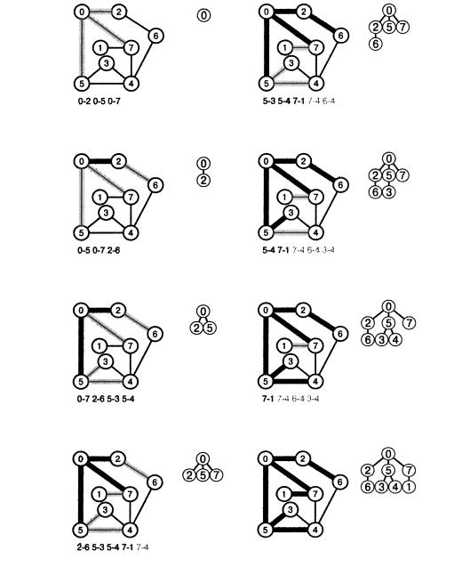

**Рисунок 43**

С помощью поиска в ширину мы можем решить задачи обнаружения остовного дерева, связных компонент, поиска вершин и ряд других базовых задач связности, поскольку рассмотренные решения зависят только от способности алгоритма поиска анализировать каждый узел и каждое ребро, связанное с исходной точкой. Поиски в ширину и в глубину являются шаблонами многочисленных алгоритмов, обладающих этим свойством. Как уже отмечалось в начале данного раздела, наш повышенный интерес к поиску в ширину объясняется тем, что он является естественным алгоритмом поиска на графе для приложений, в условиях которых требуется знать кратчайший путь между двумя заданными вершинами. Далее, мы рассмотрим конкретное решение этой задачи.

##### 6.4 Нахождение кратчайшего пути (Алгоритм Дейкстры)

Каждой вершине из *V* сопоставим метку — минимальное известное расстояние от этой вершины до *a*. Алгоритм работает пошагово — на каждом шаге он «посещает» одну вершину и пытается уменьшать метки. Работа алгоритма завершается, когда все вершины посещены.

**Инициализация.** Метка самой вершины *a* полагается равной 0, метки остальных вершин — бесконечности. Это отражает то, что расстояния от *a* до других вершин пока неизвестны. Все вершины графа помечаются как непосещённые.

**Шаг алгоритма.** Если все вершины посещены, алгоритм завершается. В противном случае, из ещё не посещённых вершин выбирается вершина *u*, имеющая минимальную метку. Мы рассматриваем всевозможные маршруты, в которых *u* является предпоследним пунктом. Вершины, в которые ведут рёбра из *u*, назовем *соседями* этой вершины. Для каждого соседа вершины *u*, кроме отмеченных как посещённые, рассмотрим новую длину пути, равную сумме значений текущей метки *u* и длины ребра, соединяющего *u* с этим соседом. Если полученное значение длины меньше значения метки соседа, заменим значение метки полученным значением длины. Рассмотрев всех соседей, пометим вершину *u* как посещенную и повторим шаг алоритма.

**Пример.** Рассмотрим выполнение алгоритма на примере графа, показанного на рисунке. Пусть требуется найти расстояния от 1-й вершины до всех остальных.

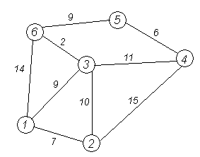

Кружками обозначены вершины, линиями — пути между ними (ребра графа). В кружках обозначены номера вершин, над ребрами обозначена их «цена» — длина пути. Рядом с каждой вершиной красным обозначена метка — длина кратчайшего пути в эту вершину из вершины 1.

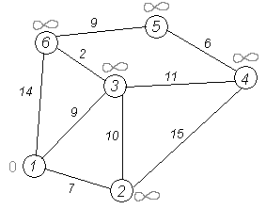

**Первый шаг**. Рассмотрим шаг алгоритма Дейкстры для нашего примера. Минимальную метку имеет вершина 1. Её соседями являются вершины 2, 3 и 6.

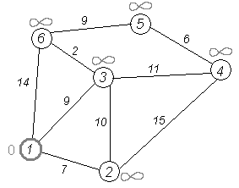

Первый по очереди сосед вершины 1 — вершина 2, потому что длина пути до неё минимальна. Длина пути в неё через вершину 1 равна сумме кратчайшего расстояния до вершины 1, значение её метки, и длины ребра, идущего из 1-ой в 2-ую, то есть 0 + 7 = 7. Это меньше текущей метки вершины 2, бесконечности, поэтому новая метка 2-й вершины равна 7.

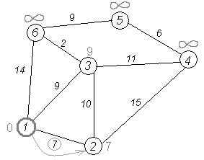

Аналогичную операцию проделываем с двумя другими соседями 1-й вершины — 3-й и 6-й.

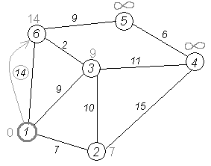

Все соседи вершины 1 проверены. Текущее минимальное расстояние до вершины 1 считается окончательным и пересмотру не подлежит (то, что это действительно так, впервые доказал Э. Дейкстра). Вычеркнем её из графа, чтобы отметить, что эта вершина посещена.

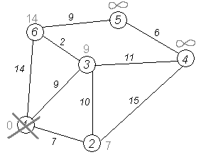

**Второй шаг**. Шаг алгоритма повторяется. Снова находим «ближайшую» из непосещенных вершин. Это вершина 2 с меткой 7.

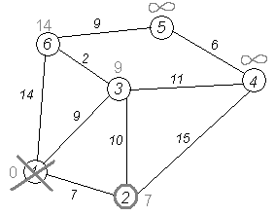

Снова пытаемся уменьшить метки соседей выбранной вершины, пытаясь пройти в них через 2-ю вершину. Соседями вершины 2 являются вершины 1, 3 и 4.

Первый (по порядку) сосед вершины 2 — вершина 1. Но она уже посещена, поэтому с 1-й вершиной ничего не делаем.

Следующий сосед вершины 2 — вершина 3, так как имеет минимальную метку из вершин, отмеченных как не посещённые. Если идти в неё через 2, то длина такого пути будет равна 17 (7 + 10 = 17). Но текущая метка третьей вершины равна 9<17, поэтому метка не меняется.

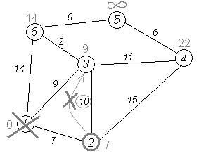

Ещё один сосед вершины 2 — вершина 4. Если идти в неё через 2-ю, то длина такого пути будет равна сумме кратчайшего расстояние до 2-ой вершины и расстояния между вершинами 2 и 4, то есть 22 (7 + 15 = 22). Поскольку 22<\infty, устанавливаем метку вершины 4 равной 22.

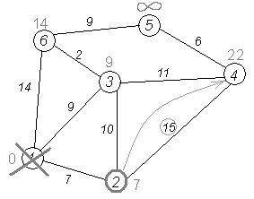

Все соседи вершины 2 просмотрены, замораживаем расстояние до неё и помечаем её как посещенную.

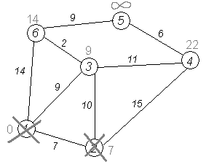

**Третий шаг**. Повторяем шаг алгоритма, выбрав вершину 3. После её «обработки» получим такие результаты:

[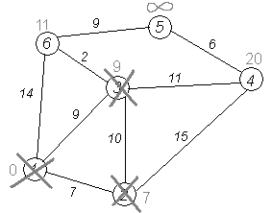](http://ru.wikipedia.org/wiki/%D0%A4%D0%B0%D0%B9%D0%BB:Dijkstra_graph11.PNG)

**Дальнейшие шаги**. Повторяем шаг алгоритма для оставшихся вершин. Это будут вершины 6, 4 и 5, соответственно порядку.

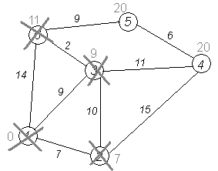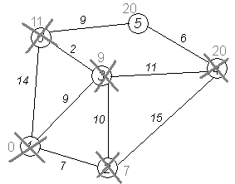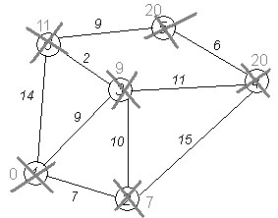

**Завершение выполнения алгоритма**. Алгоритм заканчивает работу, когда вычеркнуты все вершины. Результат его работы виден на последнем рисунке: кратчайший путь от вершины 1 до 2-й составляет 7, до 3-й — 9, до 4-й — 20, до 5-й — 20, до 6-й — 11.

# Практический раздел

## Контрольные работы

#### Указания по выбору варианта

Рабочей программой дисциплины «Дискретная математика» предусмотрено выполнение двух контрольных работ. Каждая контрольная работа состоит из теоретической и практической части. В теоретической части студент должен обстоятельно ответить на шесть теоретических вопросов. Вторая часть работы практическая. В этой части необходимо выполнить практическое задание.

Контрольная работа должна быть оформлена в соответствии с общеустановленными нормами и правилами, предъявляемыми к выполнению контрольных работ.

Списывание текста вопроса из учебников не допускается.

Выбор вариантов теоретических вопросов и контрольного задания осуществляется студентом самостоятельно на основании одной последней цифры номера зачетной книжки из данных табл. 1.

**Таблица 1**

**Варианты контрольных заданий**

|  |  |  |  |  |  |  |  |
| --- | --- | --- | --- | --- | --- | --- | --- |
| последние цифры № зач.книжки | теоретич.  вопросы | контрольная работа №1  № контр.  задания и варианта | | | | | |
|  |  | **1** | **2** | **3** | **4** | **5** | **6** |
| 1 | 1,11,21,31,41,51 | все | 1,2,3-а, 4-a | 1-a, 4,5,6-a | 1-a,2-a | 1,2-a,  3-a,4-a | 1,3-a,  4-a,5-a |
| 2 | 2,12,22,32,42,52 | все | 1,2,3-b, 4-b | 1-b, 4,5,6-b | 1-b,2-b | 1,2-b,  3-b,4-b | 1,3-b,  4-b,5-b |
| 3 | 3,13,23,33,43,53 | все | 1,2,3-c, 4-c | 1-c, 4,5,6-c | 1-c,2-c | 1,2-c,  3-c,4-c | 1,3-c,  4-c,5-c |
| 4 | 4,14,24,34,44,54 | все | 1,2,3-d, 4-d | 2-a, 4,5,6-d | 1-d,2-d | 1,2-d,  3-d,4-d | 1,3-a,  4-d,5-d |
| 5 | 5,15,25,35,45,55 | все | 1,2,3-e, 4-e | 2-b, 4,5,6-e | 1-a,2-e | 1,2-a,  3-e,4-a | 1,3-b,  4-e,5-e |
| 6 | 6,16,26,36,46,56 | все | 1,2,3-f, 4-a | 2-c, 4,5,6-f | 1-b,2-f | 1,2-b,  3-f,4-b | 1,3-a,  4-a,5-a |
| 7 | 7,17,27,37,47,57 | все | 1,2,3-g, 4-b | 3-a, 4,5,6-g | 1-c,2-a | 1,2-c,  3-g,4-c | 1,3-b,  4-b,5-b |
| 8 | 8,18,28,38,48,58 | все | 1,2,3-h, 4-c | 3-b, 4,5,6-b | 1-d,2-b | 1,2-a,  3-a,4-a | 1,3-c,  4-c,5-c |
| 9 | 9,19,29,39,49,59 | все | 1,2,3-i, 4-d | 3-c, 4,5,6-c | 1-a,2-c | 1,2-b,  3-b,4-b | 1,3-a,  4-d,5-d |
| 0 | 10,20,30,40,50,60 | все | 1,2,3-j, 4-e | 3-d, 4,5,6-d | 1-b,2-f | 1,2-c,  3-c,4-c | 1,3-b,  4-e,5-e |
| последние цифры № зач.книжки | теоретич.  вопросы | контрольная работа №2  № контр.  задания и варианта | | | | | |
|  |  | **1** | | **2** | | **3** | |
| 1 | 1,11,21,31,41,51 | 1,2-a, 4, 5, 6, 15, 16 | | 1,2-a, 3, 4,5,6-a, 7, 8-a, 9,10-a | | 1- a, 2, 3, 4, 5,6, 7- a, 8- a | |
| 2 | 2,12,22,32,42,52 | 1,2-a,3,4,5,7, 15,16 | | 1,2-б, 3, 4, 5, 6-б, 7, 8-б, 9, 10-б | | 1- б, 2, 3, 4, 5,6, 7- б, 8- б | |
| 3 | 3,13,23,33,43,53 | 1,2-a,3,4,5,8, 15,16 | | 1,2-в, 3, 4, 5, 6-в, 7, 8-в, 9, 10-в | | 1- в, 2, 3, 4, 5,6, 7- в, 8- в | |
| 4 | 4,14,24,34,44,54 | 1, 2-a,3,4,5, 9-a, 15,16 | | 1,2-г, 3, 4, 5, 6-г, 7, 8-г, 9, 10-г | | 1- г, 2, 3, 4, 5,6, 7- г, 8- г | |
| 5 | 5,15,25,35,45,51 | 1, 2-a, 3,4,5, 9-b, 15,16 | | 1,2-a, 3, 4,5,6-a, 7, 8-a, 9,10-a | | 1- a, 2, 3, 4, 5,6, 7- a, 8- a | |
| 6 | 6,16,26,36,46,52 | 1,2-a,3,4,5,10, 15,16 | | 1,2-б, 3, 4, 5, 6-б, 7, 8-б, 9, 10-б | | 1- б, 2, 3, 4, 5,6, 7- б, 8- б | |
| 7 | 7,17,27,37,47,53 | 1,2-a,3,4,5,11, 15,16 | | 1,2-в, 3, 4, 5, 6-в, 7, 8-в, 9, 10-в | | 1- в, 2, 3, 4, 5,6, 7- в, 8- в | |
| 8 | 8,18,28,38,48,54 | 1,2-a,3,4,5,12, 15,16 | | 1,2-г, 3, 4, 5, 6-г, 7, 8-г, 9, 10-г | | 1- г, 2, 3, 4, 5,6, 7- г, 8- г | |
| 9 | 9,19,29,39,49,51 | 1,2-a,3,4,5,13, 15,16 | | 1,2-a, 3, 4,5,6-a, 7, 8-a, 9,10-a | | 1- a, 2, 3, 4, 5,6, 7- a, 8- a | |
| 0 | 10,20,30,40,50,52 | 1,2-a,3,4,5,14, 15,16 | | 1,2-б, 3, 4, 5, 6-б, 7, 8-б, 9, 10-б | | 1- б, 2, 3, 4, 5,6, 7- б, 8- б | |

Контрольная работа № 1

#### Теоретическая часть (вопросы)

1. Что называется множеством? Приведите примеры множеств.
2. Какое множество называется пустым?
3. В чем отличие конечных множеств от бесконечных?
4. Что называется подмножеством?
5. Какие существуют способы задания множеств?
6. В чем заключается парадокс Рассела?
7. Что такое взаимное включение множеств и в каком случае существует взаимное включение?
8. Что называется объединением, пересечением, разностью и дополнением множеств? В каком случае объединение, пересечение и разность двух множеств равны пустому множеству?
9. Как определяется симметрическая разность множеств?
10. Привести примеры множеств:
    * объединение которых равно их пересечению;
    * пересечение множеств равно , а их разность не является пустым множеством.



1. Какие свойства операций над множествами вы знаете?
2. Что представляет собой метод доказательства тождеств с множествами от противного?
3. На чем основан метод взаимного включения?
4. Что называют булеаном?
5. В чем заключается главное отличие кортежа от множества?
6. Приведите условие равенства упорядоченных пар.
7. Приведите примеры кортежей.
8. Как образуется прямое произведение множеств?
9. В каком случае число элементов прямого произведения множеств равняется нулю?
10. В чем заключается операция проектирования множеств?
11. Равны ли множества: пр1Aпр2А и А, если: АХ ×Y?



1. Что такое инверсия упорядоченного множества?
2. В каком случае существует композиция двух произвольных упорядоченных множеств А и В?
3. В каком случае справедливо тождество: А • В = В • А?
4. В каких случаях справедливо тождество: А • А = А?
5. Что такое график? Приведите основные операции над графиками.
6. Приведите основные свойства графиков.
7. Дайте определение отношения. Дайте определение бинарного отношения.
8. Назовите способ задания многоместных отношений.
9. Перечислите основные операции над отношениями.
10. Что называется инверсией и композицией отношений?
11. Дайте определение и приведите пример рефлексивного отношения.
12. Дайте определение и приведите пример симметричного отношения
13. Дайте определение и приведите пример транзитивного отношения.
14. Дайте определение и приведите пример линейного отношения.
15. Может ли антисимметричное отношение быть также рефлексивным?
16. Может ли асимметричное отношение быть также рефлексивным?
17. Может ли рефлексивное отношение быть нелинейным?
18. Какое отношение является отношением эквивалентности?
19. Какое отношение является отношением
20. Приведите определение соответствия. Как называется и обозначается соответствие Г = (X, Ø, F)?
21. Покажите, каким образом выполняются операции над соответствиями.
22. Что такое инверсия соответствия и композиция соответствий?
23. В каких случаях композиция соответствий приводит к соответствию с пустым графиком? В каком случае образ множества при данном соответствии является пустым множеством?
24. Определите понятие отображения. Что называется образом подмножества А при отображении *f* и что прообразом?
25. Какое соответствие называется:
    * функциональным;
    * инъективным;
    * всюду определенным;
    * сюръективным?
26. Возможно ли нефункциональное, неинъективное, не всюду определенное соответствие? Если да, привести пример.
27. Определите понятие функция.
28. Поясните принцип Дирихле.
29. Дайте понятие мультимножества. Приведите примеры мультимножеств.
30. Дайте формальное определение мультимножества.
31. В чем сходство и различие множества и мультимножества?
32. Что такое мощность и размерность мультимножества? Приведите примеры.
33. Приведите способы сопоставления мультимножеств.
34. Какие мультимножества являются равными, неравными, равномощными, равноразмерными?
35. Опишите операцию объединения мультимножеств.
36. Приведите операцию пересечения мультимножеств.
37. Опишите операцию арифметической суммы и разности мультимножеств.
38. В чем заключается операция прямого произведения мультимножеств?
39. Приведите основные свойства операций над мультимножествами.

#### Практическая часть

### Контрольное задание №1.

1. Сколько элементов во множестве А = {{{Ø}, Ø},{Ø}}.
2. Задано множество А = {1, 2, 3, 4}. Какие из следующих высказываний являются истинными:
   1. 1 $∈$ A
   2. {1, 3} $∈$ A
   3. 2 $∈$ A
   4. {1, 2, 3, 4} $∈$ A
3. Справедливо ли в общем случае утверждение: если A $⊆$ В, ВϵС и C $⊂$ D, то A $⊆$ D?
4. Справедливо ли в общем случае утверждение: если AϵВ, ВϵС и C $⊆$ D, то AϵD?
5. Справедливо ли в общем случае утверждение: если AϵВ, ВϵС и CϵD, то A $⊆$ D?
6. Может ли при некоторых А, В, С и D выполняться набор условий: A $⊂$ В, В ϵ С, C ϵ D и A $⊆$ D?
7. Может ли при некоторых А, В, С и D выполняться набор условий: A $⊆$ В, В ϵ С,C ϵ D и A $⊆$ D?
8. Может ли при некоторых А, В, С и D выполняться набор условий: AϵВ, В $⊂$ С, C $⊂$ D и AϵD?
9. Привести примеры множеств А, В, С и D таких, что AϵВ, B $∉$ D, DϵC, A $∉$ D, B $∉$ C.
10. Какие из этих выражений истинны:
11. Ø ϵØ
12. Ø $⊆$ Ø
13. {Ø}ϵ{Ø}
14. Ø $⊂$ {Ø}
15. {Ø} $⊆$ {Ø}
16. {Ø} $⊆$ Ø
17. Ø $⊆$ {Ø}

### Контрольное задание №2.

1. Дано 2 множества: А={1, 2, 3, 4, 5, 10}, B={2, 4, 7, 8, 10}. Найти объединение, пересечение, разность и симметрическую разность этих множеств.
2. Справедливо ли в общем случае утверждение: если A $⊂$ В, B $⊆$ C и С $⊂$ D, то A $⊆$ D?
3. Доказать или опровергнуть следующие тождества методом включения множеств и геометрическим методом:
4. *A $∪$ (B $∩$ C)=(A $∪$ B) $∩$ (A $∪$ C)*
5. *(A $∪$ B)’=A’ $∩$ B’*
6. *(A $∩$ B)’=A’ $∪$ B’*
7. *A\B=A\(A $∩$ B)*
8. *A\B=A $∩$ B’*
9. *A\(A\B)=A $∩$ B*
10. *A $∩$ (B\C)=(A $∩$ B)\(A $∩$ C)*
11. *(A $∪$ B) $∩$ (B $∪$ C) $∩$ (A $∪$ C)=(A $∩$ B) $∪$ (B $∩$ C) $∪$ (A $∩$ C)*
12. *A\(B $∪$ C)=(A\B) $∩$ (A\C)*
13. *A\(B $∩$ C)=(A\B) $∪$ (A\C)*
14. *A\(B\C)=(A\B) $∪$ (A $∩$ B $∩$ C)*
15. Доказать или опровергнуть следующие тождества методом от противного:
    1. *(A\B(A\B))\(A $∩$ B)=Ø*
    2. *A $∩$ (B\A)=Ø*
    3. *(A $∩$ C)\(C\(C\A))=Ø*
    4. *(A $∪$ B)’\(A’ $∩$ B’)=Ø*
    5. *((A $∩$ B) $∪$ (A $∩$ B’))\A=Ø*

### Контрольное задание №3.

1. Найти прямое произведение множеств X и Y, если:
   1. Х = {{a, b},c,{d, e, f}}; Y ={g, h};
   2. X= {a, b, c}; Y = Ø;
   3. X= {2, 4, 3}; Y = {{Ø}, a, b}.
2. Найти *n-ую* степень множества Х, если:
   1. X = {x}, n=5;
   2. X = {a, b}, n=3;
   3. X = {{Ø}, y}, n=2.
3. Доказать, что для произвольных множеств X, Y, W, Z, справедливы следующие высказывания:
   1. (Z∪Y) × X = (Y×X) $∪$ (Z×X);
   2. X×(Y $∩$ Z) = (X×Y) $∩$ (X×Z);
   3. X×(Y\Z) = (X×Y)\(X×Z);
   4. (X×Y) $∪$ (W×Z) $⊆$ (X $∪$ W) × (Y $∪$ Z);
   5. (X∪Y) × (W $∪$ Z) = (X×W) $∪$ (Y×W) $∪$ (X×Z) $∪$ (Y×Z);
4. Для каких множеств X и Y, справедливо X ×Y=Y×X?
5. Для какого множества справедливо: А=А-1, если АХ ×Y?
6. Доказать или опровергнуть, что для множеств А и В, где А $⊆$ Х ×Y и В $⊆$ Х ×Y справедливы следующие высказывания:
   1. Пр1(А\В) = Пр1А\Пр1В;
   2. Пр1(АВ)-1= Пр2АПр2В;
   3. Пр1(АВ) = Пр2А-1Пр2В-1;
   4. Пр1(А\В)-1 = Пр2А\Пр2В;
   5. (АВ)-1 = А-1В-1;
   6. (АВ)-1 = А-1В-1;
   7. (А\В)-1 = А-1\В-1;
7. Доказать или опровергнуть, что для множеств А, В и С, где А $⊆$ Х ×Y, В $⊆$ Х ×Y и С $⊆$ Х ×Y справедливы следующие тождества:
   1. (В $∪$ С)• А = (В • А) $∪$ (С• А);
   2. А • (В\С) = (А • В)\ (А• С).

### Контрольное задание №4.

1. Пусть заданы отношения φ, ψ, σ на множестве Х. Доказать или опровергнуть истинность следующих тождеств:
   1. φ • (ψ $∪$ σ) = (φ • ψ) $∪$ (φ • σ);
   2. φ $∪$ (ψ $∩$ σ) = (φ $∪$ ψ) $∩$ (φ $∪$ σ);
   3. φ • (ψ $∩$ σ) = (φ • ψ) $∩$ (φ • σ);
   4. φ $∩$ (ψ $∪$ σ) = (φ $∩$ ψ) $∪$ (φ $∩$ σ);
2. Проверить для произвольных отношений Ф=(A,G) и R = (A,F) справедливость утверждения:
   1. Если отношения Ф и R обладают свойством антирефлексивности, то отношение Ф $∪$ R также обладает свойством антирефлексивности.
   2. Если отношения Ф и R обладают свойством симметричности, то отношение Ф $∩$ R также обладает свойством симметричности.
   3. Если отношения Ф и R обладают свойством транзитивности, то отношение Ф\R также обладает свойством транзитивности.
   4. Если отношения Ф и R обладают свойством антисимметричности, то отношение Ф-1 также обладает свойством антисимметричности.
   5. Если отношения Ф и R обладают свойством транзитивности, то отношение Ф • R также обладает свойством транзитивности.
   6. Если отношения Ф и R обладают свойством линейности, то отношение Ф\R также обладает свойством линейности.
3. Выяснить, что представляет из себя отношения Ф • Ф, Ф • Ф-1.
4. Построить на конечном множестве отношение, обладающее таким же набором свойств, что и данное отношение Ф = ({а, b, с}, {(a, b), (b, с), (с, а)}).

### Контрольное задание №5.

1. Пусть Г =<G, X, Y>, X = {1, 2, 3}, Y = {4, 5}, G = {<1, 4>, <1, 5>, <2, 4>, <2, 5>, <3, 4>, <3, 5>}. Проверить, является ли это соответствие полным на множестве X × Y.
2. Заданы соответствия Г =< X, Y,F>; Δ = <W, Z, P>, где X = {1, 2, 3, 4}; Y = {a, b. c, d}; F = {<1, a>, <1, c>, <1, d>, <2, b>, <2, c>, <3, a>, <3,d>, <4, b>, <4, c>}; W = {1, 3, 5, 6}; Z = {b, c, d, e}; P = {<1, b>, <1, c>, <3, b>, <3, d>, <3, e>, <5, c>,<5, d>, <6, d>}. Найти:
   1. ГΔ;
   2. ГΔ-1;
   3. ГΔ;
   4. Г-1Δ;
   5. Г\Δ;
   6. Г\Δ-1;
   7. Г-1\Δ;
3. Заданы соответствия Г =< X, Y,F>; Δ = <W, Z, P>, где X = {1, 2, 3, 4}; Y = {a, b. c, d}; F = {<1, a>, <1, c>, <1, d>, <2, b>, <2, c>, <3, a>, <3,d>, <4, b>, <4, c>}; W = {a, c, d, e}; Z = {I, II, IV, V, VI}: P = {<a,I>, <a, IV>, <a, V>, <c, II>, <c, IV>, <d, II>, <d, V>, <d, VI>, <e,I>} и произвольные множества A = {1, 2, 4}, B = {a, c, d}. Найти:
   1. Г •Δ;
   2. Δ-1•Г-1;
   3. Г(А);
   4. Г-1(В).
4. Пусть задано произвольное соответствие Г =< X, Y,F> и множества А $⊆$ Х, ВХ, С $⊆$ Y, D $⊆$ Y. Доказать справедливость следующих тождеств:
   1. Г(А $∩$ В) $⊆$ Г(А) $∩$ Г(В);
   2. Г(А)\ Г(В) Г(А\В);
   3. Г-1(CD) Г-1(C)Г-1(D);
   4. Г-1(C)\Г-1(D) Г-1(C\D).

### Контрольное задание №6.

1. Определить мощность и размерность мультимножества АМ = {3a, 7b, 9c, 2d, 4e, 5f}.
2. Постройте примеры равных, неравных, равномощных и равноразмерных мультимножеств.
3. Найти объединение, пересечение, арифметическую сумму, арифметическую разность, арифметическое произведение и прямое произведение следующих мультимножеств:
   1. АМ = {2a, 6b, 3c, d}, BМ = {3b, 5c, 2d, 4e}.
   2. АМ = {3a, 5b, c, 8d,7e, 9f}, BМ = {a, 2b, 9c, 4d, f}.
   3. АМ = { 10a, 8b, 6c, 3d, 5e, 7f, 9g}, BМ = {2a, 4b, 6c, 9e, 7f, 5g}.
4. Покажите справедливость следующих выражений для мультимножеств АМ = {10a, 8b, 6c, 3d, 5e, 7f, 9g}, BМ = {2a, 4b, 6c, 9e, 7f, 5g}:
   1. (АМBМ)’ = АМ’BМ’;
   2. (АМBМ)’ = АМ’BМ’;
   3. (АМ+BМ)’ = АМ’-BМ = BМ’- АМ;
   4. (АМ-BМ)’ = АМ’+BМ;
   5. АМ’- BМ’ = BМ- АМ.
5. Покажите справедливость следующих выражений для мультимножеств АМ = {10a, 8b, 6c, 3d, 5e, 7f, 9g}, BМ = {2a, 4b, 6c, 9e, 7f, 5g}:
   1. (АМ- BМ)(BМ- АМ) =
   2. АМ= (АМ- BМ) + (АМBМ);
   3. BМ = (BМ- АМ) + (АМBМ);
   4. АМBМ= BМ + (АМ- BМ);
   5. АМBМ = BМ – (BМ- АМ).

Контрольная работа №2

#### Теоретическая часть (вопросы)

1. Что такое граф? Привести примеры.
2. Назовите известные вам типы графов.
3. В чем разница между ориентированным и неориентированным графом?
4. Опишите известные способы задания графов.
5. Какие ребра называются параллельными?
6. Когда ребро называется петлей?
7. Какой граф простой, пустой, нуль-граф?
8. Какая вершина называется висячей?
9. Что такое полный граф, пустой граф?
10. Что не допускается в мультиграфе, но допускается в псевдографе?
11. Когда два графа изоморфны?
12. Что такое инвариант графа?
13. Что такое подграф графа?
14. В каком случае подграф является правильным?
15. Что такое маршрут?
16. Как определить длину маршрута?
17. Что такое цепь, цикл, простой цикл, простая цепь?
18. Какие вы знаете свойства путей и циклов?
19. Какой граф называется связным?
20. Какие операции определены на графах? Привести их определения.
21. В чем отличие матрицы смежности от матрицы инцидентности?
22. Дайте определение орграфа. Что такое основание орграфа?
23. Что такое ориентированная цепь, ориентированный цикл, маршрут?
24. Какие вершины называются смежными?
25. В чем различие между связанным и сильно связанным орграфами?
26. Приведите пример матрицы смежности для орграфа.
27. Какие графы называют изоморфными?
28. Когда граф связен?
29. Какие виды матриц есть у орграфа?
30. Дайте определение эйлерового орграфа.
31. Дайте определение ориентированной эйлеровой цепи.
32. Что называется топологической сортировкой графа?
33. Что называется деревом? Перечислите известные Вам простые свойства деревьев.
34. Какой ориентированный граф можно назвать ациклическим?
35. Если G — лес с a вершинами и b компонентами, то сколько ребер имеет G?
36. Из некоторого графа с циклами удалили ребра, принадлежащие циклам, в результате чего получился граф без циклов. Как называется полученный граф?
37. Что называется цикломатическим числом графа?
38. Как получить фундаментальную систему циклов, ассоциированную с данным остовным деревом T?
39. Что такое планарный граф? Чем планарный граф отличается от плоского?
40. Как называется связанный с каждым полиэдром граф, состоящий из его точек и линий?
41. Какие два непланарных графа называются основными? Изобразите их.
42. Что общего между точкой сочленения и мостом?
43. Как построить граф, геометрически двойственный данному плоскому графу?
44. Если G* cn* вершинами, m* ребрами и f* гранями двойственен Gcn вершинами, m ребрами и f гранями, то какие имеют место соотношения?
45. Что означает абстрактная двойственность?
46. Если граф G* абстрактно двойствен к графу G, то что можно сказать об абстрактной двойственности Gк G*?
47. Как связана планарность и абстрактная двойственность?
48. Расскажите о стратегии исследования лабиринта, которая называется «исследованием Тремо».
49. Каким свойством обладает исследование Тремо?
50. Какие ситуации могут возникать при исследовании лабиринта методом «исследования Тремо»?
51. Поясните суть алгоритма поиска в глубину (DFS).
52. Поясните суть алгоритма поиска в ширину (BFS).
53. Какие задачи позволяет решать алгоритм поиска в ширину?
54. Приведите алгоритм Дейкстры нахождения минимального пути в графе.

### Контрольное задание №1.

1. Задайте графическим и матричным способом ориентированный, неориентированный, смешанный граф.
2. Изобразите граф G = {V,E}, где
   1. V= {v1,v2,v3,v4,v5}, E={(v1,v5),(v1,v3),(v3,v5),(v3,v4),(v1,v4)}
   2. V= {v1,v2,v3,v4,v5}, E={(v1,v2),(v1,v5),(v2,v5),(v3,v4),(v5,v4)}
   3. V= {v1,v2,v3,v4,v5}, E={(v5,v2),(v1,v3),(v4,v5),(v5,v4),(v3,v4)}
   4. V= {v1,v2,v3,v4,v5}, E={(v4,v2),(v1,v3),(v1,v5),(v3,v1),(v5,v4)}
   5. V= {v1,v2,v3,v4,v5}, E={(v5,v2),(v1,v3),(v4,v1),(v3,v4),(v1,v4)}
3. Постройте матрицу для изображенного в предыдущем задании графа.
4. Постройте полный граф с 4 вершинами.
5. Постройте граф, изоморфный графу из первого задания.
6. Составьте словесный алгоритм определения маршрута в графе.
7. Составьте структурную схему алгоритма определения связности произвольного неориентированного графа.
8. Выполнить пересечение графов G1 = {V1,E1}, где V1 = {v1,v2,v3,v4,v5} E1= {(v1,v3),(v2,v4),(v3,v5)} и G2 = {V2,E2}, где V2 = {v6,v7,v8,v3,v5} E1= {( v3,v5),(v6,v8),(v3,v7)}
9. Доказать или опровергнуть:
   1. объединение любых двух различных цепей, соединяющих две вершины, содержат простой цикл;
   2. объединение любых двух различных простых цепей, соединяющих две вершины, содержит простой цикл.
10. Если d(u,v) = m в графе G, то чему равно d(u,v) в графе Gn?
11. Найти наибольшее число ребер в графе с p вершинами, не имеющем четных простых циклов.
12. Докажите, что если в графе G существуют пути между вершинами a и b, а также между b и c, то существует путь между a и c.
13. Докажите, что замкнутая цепь, все вершины которой имеют степень два, является циклом.
14. Докажите, что граф Gявляется связным тогда и только тогда, когда для каждого разбиения (V1, V2) множества Vс непустыми V1и V2 существует ребро в G, соединяющее вершину из V1с вершиной изV2.
15. Покажите, что простой граф G, имеющий по крайней мере две вершины, содержит две вершины одинаковой степени.
16. Существует ли два различных графа с одной и той же матрицей циклов? Покажите.

### Контрольное задание №2.

1. Покажите, что для ориентированного графа G, имеющего не менее одной дуги, граф G не имеет контуров.
2. Покажите, что для ориентированного графа G, имеющего по крайней мере одну дугу, следующие утверждения равносильны:
   1. граф G– сильно связный
   2. любая дуга графа G лежит в контуре
3. Покажите, что число ориентированных эйлеровых цепей в орграфе, имеющем n вершин и m> 2n дуг, четно.
4. Пусть G – простой орграф с nвершинами и mдугами; покажите, что если G связен, но не сильно связен, то: n-1 ≤ m≤ (n-1)(n-2), а если G сильно связен, то: n≤ m≤ n(n-1)
5. Пусть А – матрица смежности орграфа с множеством вершин {v1,…,vn}. Докажите, что (i, j)-й элемент из Akравен числу ориентированных маршрутов длины kиз viв vj. Какой смысл можно придумать суммам строк и суммам столбцов матрицы А?
6. Постройте ориентированный ациклический граф с а) 6; б) 8; в) 10; г) 12 вершинами.
7. Произведите топологическую сортировку графа из предыдущего задания.
8. Постройте несколько деревьев а) 4; б) 5; в) 7; г) 8 порядка.
9. Постройте фундаментальную систему циклов для любого дерева из предыдущего задания.
10. Постройте произвольный ориентированный граф с циклами с а) 4; б) 5; в) 6; г) 8 вершинами. Найдите цикломатическое число построенного графа.

### Контрольное задание №3.

1. Постройте планарный граф с а) 6; б) 7; в) 8; г) 9; вершинами так, чтобы некоторые его ребра пересекались.
2. Постройте плоский граф, соответствующий графу из предыдущего задания.
3. Есть ли точки сочленения или мосты в K5 и К3,3?
4. Постройте геометрически двойственный граф к графу из задания 2.
5. Покажите, что К5 не обладает абстрактно двойственными графами.
6. Постройте произвольный лабиринт с 6-9 комнатами и исследуйте его методом Тремо.
7. Постройте бинарное дерево глубины а)3; б)4; в)5; г) 7 и схематично изобразите его обход по методу DFS.
8. Постройте бинарное дерево глубины а)3; б)4; в)5; г)7 и схематично изобразите его обход по методу BFS.